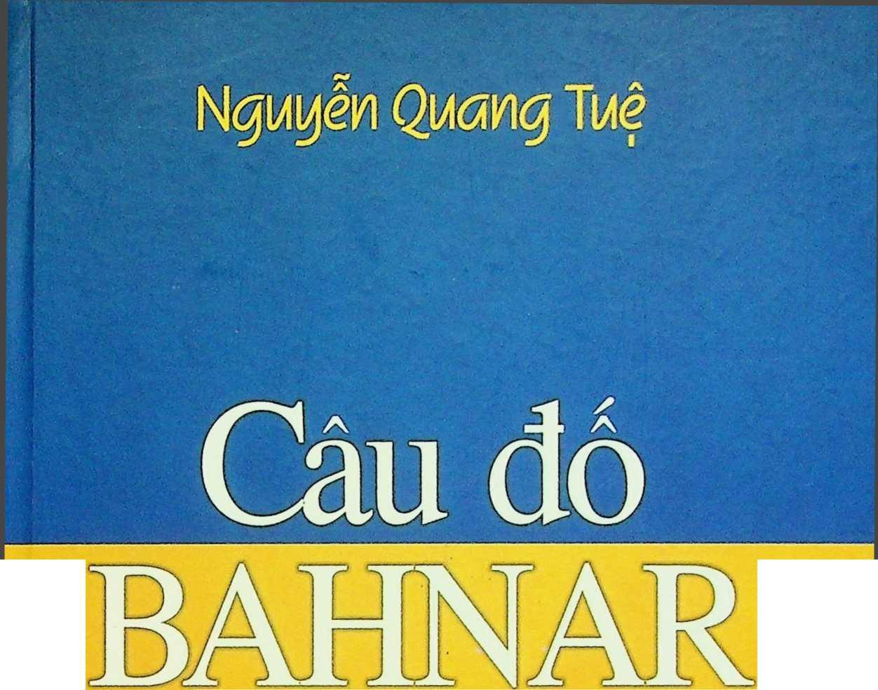

*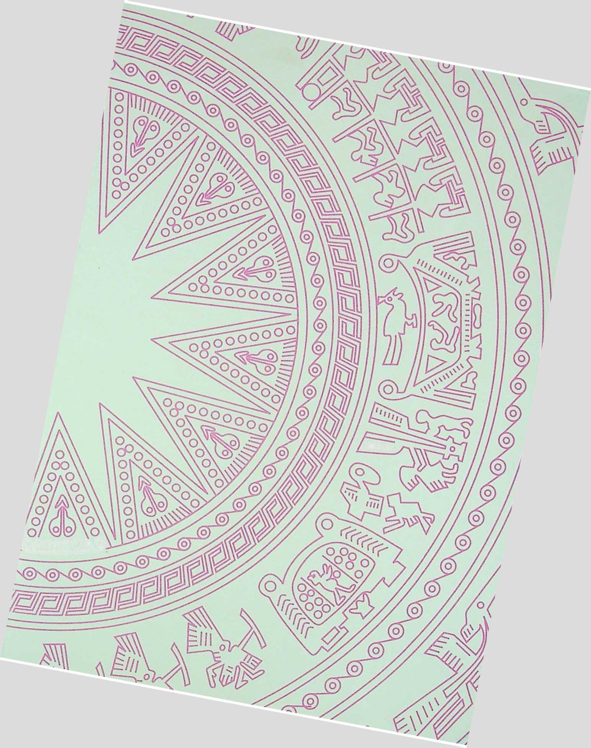Qiimms-*

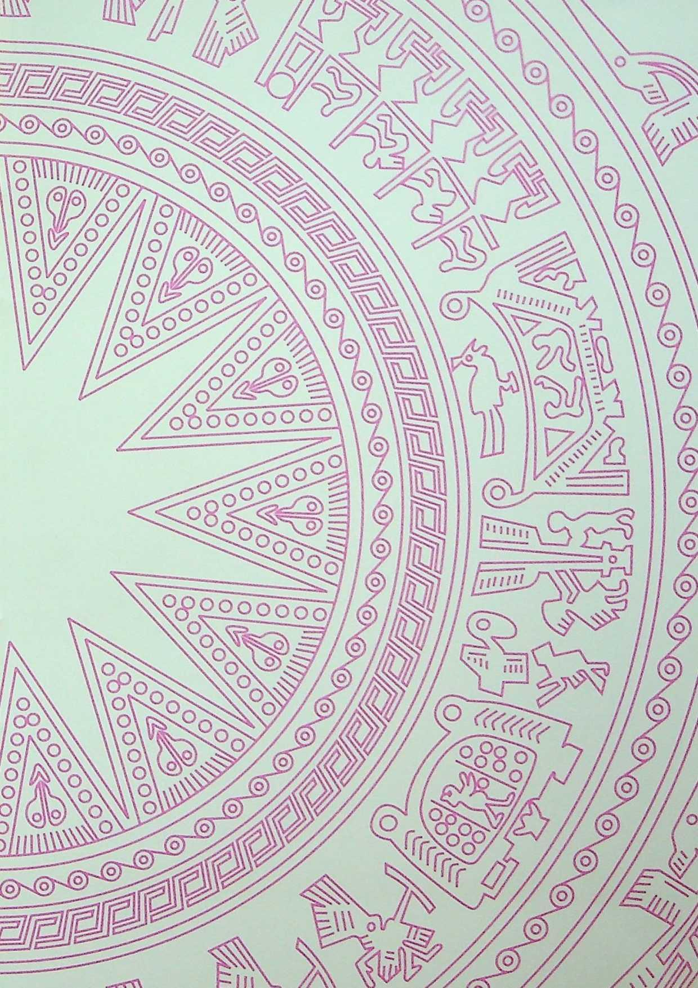

**Câu đó Bahnar**

***Giải thưởng năm 2014 cùa Hội Vân nghệ dân gian Việt Nam***

**sở VĂN HÓA. THỂ THAO VÀ DU LỊCH**

TỈNH'H UM



Cuốn sách này được Hội VHNT Gia Lai hỗ trợ xuất bản.

NGUYÊN QUANG TUỆ



**(Nghiên cứu, sưu tâm)**

NHÀ XUẤT BẢN HỘI NHÀ VĂN

***Một chút về Nguyễn Quang Tuệ***

Tôi có thời gian dài may man được ông Trường Ty Văn hóa Thông tin tỉnh Gia Lai - Kon Tum *"rù rể*’ về ở hẳn trong Ty, đi đâu, ở đâu, làm gì thì tự do tôi đề xuất. Ồng ùng hộ với điều kiện khi Ty có việc gì cần thì tôi phải coi việc của Ty như việc của nhà, coi anh em của Ty như anh em nhà.

Tôi khi ấy là lính văn nghệ viết văn của trại viết Quân Khu V, không chức vụ gì, chả phải nhân vật nổi đình nồi đám gì, thậm chí còn lông bông lang bang. Có mỗi cái “*cô-ta ”* là tôi đà từng sống chung, ở cùng bà con nương rẫy, ăn bắp, ăn củ khoai, củ mì, ăn cà đắng, măng le cả chục năm thời trai trẻ tarớc năm bảy lăm, qua bao nhiêu chiến dịch đánh to đánh nhỏ mà may mắn ông trời cho sống sót. Sau này thân nhau, quen việc rồi tôi cũng sinh *“tỉnh vi”* thắc mắc. Đó là khi có việc gì to tát thì tôi được *"các bố ”* sừ dụng hết công suất như người nhà thật. Nhưng đến khi phải tính toán chi li, xét đến chế độ thù lao theo chính sách cho cán bộ thì tôi bị coi như người ngoài, không có tiêu chuẩn. Vì mình dã chấp nhận mình là “*khách ”* thì tất nhiên đứng ngoài thôi. Nghĩa là dù muốn hay không thì Ty cũng không thể đưa ông vào diện *"chế độ chỉnh sách ”* nào được! Tôi nhất trí và cho qua. Hồi ấy tôi chưa có tư duy kinh tế nên *"rút dù ”* thoải mái.

Trong thời gian ờ Gia Lai, tôi thường xuyên được về làng sống chung với bà con. Nhất là về chơi với họa sĩ người Bahnar

Xu Man. Ồng mới về hưu, về ở hẳn trong làng. Ông Trịnh Kim Sung cũng rất đặc biệt yêu quý Xu Man. Mỗi lần tôi về làng Bông thăm Xu Man, lập tức Trưởng Ty phái khi thì họa sĩ Viết Huy, khi thì nhà nhiếp ảnh Trần Phong hay nhà thơ Văn Công Hùng cùng đi. Chả có gì quan trọng cả. Mấy anh em chúng tôi đều hay rượu, ham chơi, đến nhà *bok* Yơng cùng *“làm việc”.* Cả Phong, Huy, Hùng đều là bạn thân của tôi từ hồi đó. Xuất hiện sau chút ít, nhưng tôi và Nguyễn Quang Tuệ cũng có nhiều chuyến đi về các làng Bahnar, Jrai trong tỉnh. Có khi đó là một chuyến đi cùng nhiều anh em bạn bè với xe ô tô, nhưng thường là chỉ có hai anh em, trên con xe máy 50 của Tuệ. Có lần anh em chúng tôi đèo nhau lên tận miền biên giới, giáp ranh Campuchia.

Công việc đầu tiên của mấy anh em chúng tôi là *“khám xét ”* xem trong gùi của nhà *bok* Yơng - tên cúng cơm của họa sĩ Xu Man - có còn gạo, còn muối ăn không. Không còn thì ít nhiều chúng tôi cũng phải có kế hoạch trước bổ sung thêm cho nó nghiêm! Sau nữa là đi dạo quanh làng kiếm mua ghè rượu để tối rủ mấy *“bok kră ”* - mấy ông già trong làng - đến chơi, bù khú với nhau và hát hò. Tôi hồi ấy rất hăng, cứ uống vài ba *“cang”* là hát những bài hát xưa cũ mà cánh lính địa phương như tôi tự sáng tác, dựa trên các làn điệu dân ca Bahnar và Jrai theo các phong trào chung của cộng đồng. Không có karaoke như sau này đâu. Thế mà rôm rả ỏm tỏi khắp cả làng.

Cánh tôi cũng như nhau, hồi ấy còn khá trẻ, nhưng có lẽ Tuệ trẻ hơn cả, lại hay lam hay làm nên thường giành việc khó, ví dụ xuống suối gùi mấy gùi nước (bến nước khá xa đấy nhé) hay nếu có mua được mấy chú *iẽr* (gà) thì chú em sốt sắng nấu nước vặt lông làm thịt. Mỗi lần về làng Bông là một lần cho chúng tôi cơ hội tha hồ nói tiếng Bahnar. Tôi thì hay khoe mè, cỏ bao nhiêu từ là đem ra chém gió bằng tiếng Bahnar phan phật. Huy và Phong đều là những tay ít nói, ít biểu hiện, thinh thoảng Huy ngồi vẽ vời, ký họa. Phong thì chụp ảnh. Phim ảnh thời ấy là rất khó, và tốn tiền, chụp ảnh phải tính chi li, dè sẻn, chụp phát nào ăn phát ấy, không phải cứ chụp búa xua như bây giờ. Còn Tuệ thì lủi thủi ghi chép, ghi chép và hỏi và ghi. Tay này có máu nghề nghiệp ghê đây, hồi ấy tôi đã nghĩ thế.

Trước đi với *“cụ”* Từ thấy “cw "chả ghi chép gì. Lại đi với *bok* Đặng Nghiêm Vạn thì thấy đến đâu đều chuẩn bị chu đảo các *“phương ản ”* và ghi chép, lục vấn, hỏi cho đến cùng kỳ chi lý... Thôi, cá tính ai người nấy dùng, tôi nghĩ. Tôi cũng đà từng đi chungvới các nhà văn, nhà thơ danh tiếng như các ông anh Nguyễn Chí Trung, Phan Tứ, Thu Bồn. Chả thấy mấy anh chăm chỉ ghi chép. Có lẽ anh Phan Tứ là con ong chăm chỉ ghi chép nhiều nhất. Anh ấy không khi nào rời cuốn so tay và cây bút. Ghi chép kỹ lưỡng, chi tiết tỉ mỉ. Quả tình, anh Phan Tử thì xung quanh anh có hơi đụng chạm tí gì là ảnh ghi tap lự. Mỗi chuyến đi về có hai ba cuốn sổ tay ghi chép. Cả đời nhà văn Phan Tứ có khi có tới hàng nghìn cuốn so tay ơhi chép! Khiếp! Còn như các ông anh Nguyễn Minh Châu, Nguyên Ngọc, Thái Bá Lợi thì chả thấy ghi chép nào. Ồng Nguyễn Khải thì có ghi, nhưng chỉ ghi những cái phục vụ cho các truyện ổng đang *“thai nghén* " thôi.

Nguyễn Quang Tuệ hồi ấy thuộc diện chăm. Chăm học tiếng Bahnar nhất *“đội”.* Tuệ ra chỉ tiêu cho minh học nói và học viết mỗi ngày bao nhiêu từ. Chậm rì rì, sốt cả ruột! Nhưng chắc. Loại như tôi thực dụng hơn, chỉ học nghe và nói. Nói thí xác, không kể đúng sai. Không tính bài bản niêm luật. Có khi nói xong, đồng bào nghe được câu tầm bậy tầm bạ *“bố nào ”* bày cho thì phải xua xua tay, che miệng che mũi cười tít mù. Thê cũng thấy vui. Sau này nghĩ lại thấy mình thuộc diện liều. Bây giờ thấy trình độ Tuệ hơn tôi nhiều cả tiếng Bahnar lẫn tiếng Jrai, tôi mừng cho bạn, mừng cho cái sự học hỏi chỉn chu, cần cù bao nhiêu năm nay đã thành quả.

Cho đến năm nay tôi xin được gọi anh là “nhà dân tộc học” với các công trình đã hoàn thành. Anh đã sưu tầm, hoàn thiện hàng chục bản sừ thi Bahnar, xuất bản nhiều cuốn sách về dân ca, truyện thơ Bahnar, Jrai và xuất hiện khá đều đặn trên một số tạp chí chuyên ngành với các bài viết sâu về phong tục, tập quán của đồng bào bản địa Tây Nguyên. Anh còn là người chăm chỉ, nay xuống làng này, mai xuống làng kia với công việc thiện nguyện cùng anh chị em nhóm pleikucafe.com. Bên cạnh đó, được sự tin tưởng và giúp đỡ của nhiều người, anh xây dựng hẳn một cái quỹ để giúp đỡ thường xuyên gần 10 nghệ nhân sừ thi Bahnar nghèo khó ở hai tỉnh Gia Lai và Kon Turn với số tiền lên đến hàng trăm triệu đồng. Hằng tháng, mỗi nghệ nhân nhận được số tiền 300 ngàn đồng, trong khi chờ chế độ đãi ngộ từ nhà nước. Thành ra, một mình một *“ngựa sắt”,* anh đi lại, lên lên xuống các làng như con thoi. Nắm thông tin về làng rất cụ thể và sâu sát. Đó là một công việc hữu ích cho nghề nghiệp nghiên cứu dân tộc học, và học hỏi trong dân gian, trong cuộc sống của đồng bào mà tôi rất mến phục.

Sưu tầm, biên dịch, nghiên cứu câu đố Irai, anh đã mất gần chục năm để hoàn thành, sách song ngữ in từ hồi năm 2008. Nay là công trình tương tự về câu đố Bahnar với trên 500 câu, cũng được làm xong trong ngần ấy năm trời. Nghĩ cũng thật là kì công. Vì tôi hồi trước năm 1975 có sưu tầm, bièn dịch dược khoảng hai chục câu chuyện cổ tích của nuười Jrai, in ờ Nhà xuất bản Trẻ những năm đầu thập niên 90. Lúc đau đưa in, tôi cũng hăng hái, sau tính đi tính lại mà đâm lo sợ về độ chính xác và trình độ tiếng dân tộc của mình, nên tôi mới shi là chuyện do tôi sưu tầm và viết lại.

Trong không gian văn hóa của làng rừng, tôi có đôi lần đi theo Nguyễn Quang Tuệ vào làng, tổ chức cho các nshệ nhân hát kể chuyện xưa. Trước khi làm việc ấy thì phải uống rượu cần, món xúc tác không thể thiếu. Sưu tầm ngày nay có phương tiện tối ưu: laptop, ghi âm, máy ảnh, máy shi hình... Tóm lại phương tiện không thiếu thứ gì, chỉ thấy chột dạ mà nhìn nhau, nói với nhau rằng, không gian làng rừng bây 2ÌỜ khỏ quá. Nhưng rồi cũng khắc phục được thôi. Bây giờ còn hơi kịp, năm mười năm nữa có khi chịu thua vì rừng mất tức là mất môi trường hay nhất để tái tạo lại môi trường, đê thực hiện các **cônơ** trình mà mình mất nhiều năm nữa mới hoàn thiện được.

Những câu chuyện xưa giờ đây chắc vẫn còn đâu đó thỉnh thoảng lại ngọ nsuậy trong đầu các nghệ nhân sià khi sặp vài ba nhà sưu tầm gợi lại cho họ hát ke. Nhưng cũng rời rạc lắm vì các già đều nghèo khó và tất nhiên đói cái bụng *“lơlatìg* " (nhiều). Ngoài kia rừng bị đốn sạch, làn» giờ không thê gọi là làng rừng, người không thể **ơọi** là nsười cùa rừng. Lần lượt các công trình mới tấn công vô những cánh rừng mấy chục năm qua chả biết ai đúng ai sai, nhưng rừng thì biến mất. Rìme biến mất kéo theo mất đủ thứ, tất nhiên cái gốc văn hóa làne rừnơ biến và tiếp thu *“cải mới* ” là *“làng văn hỏa ”* với nhà rông mái tôn, với những dàn karaoke loa cực đại và những bài hát dở Kinh dở *Kông* (người Bahnar, người Tây Nguyên) lên ngôi được gọi là rok Tây Nguyên cùng với những ca sĩ, nhạc sĩ người Tây Nguyên mà nói tiếng dân tộc còn ngọng nghịu, hát tiếng dân tộc cũng ngọng nghịu luôn, nhưng nói tiếng Kinh, hát tiếng Kinh, tiếng Anh như... gió.

Nhạc sĩ rok Nguyễn Cường là thần tượng của giới trẻ với những bài hát mà chất liệu Tây Nguyên chỉ là một lớp ca từ màu mè có vẻ Tây Nguyên và chỉ cần thế là đủ. Cũng như ở trong các làng, *“chinh chiêng cải tiến ”* lên ngôi. Một dàn chinh chiêng treo lên một cây gậy, hai người khênh và cho một người đánh là đủ! Chinh chiêng không còn là chinh chiêng của cả cộng đồng làng rừng với sự tham gia của mọi người. Cũng tấu được rộn ràng, chủ yếu là các bài hát mới, tuyên truyền v.v.

Làng văn hóa mới thì cái mới dở mới, cái cũ dở cũ, chả còn chỗ nào cho các nghệ nhân ngồi mà hát kể. Họ chìm trong các chai rượu trắng, chìm trong tâm trạng u buồn say mèm của không gian văn hóa nhậu, thỉnh thoảng chợt bùng lên một khoảnh khắc, một con ngẫu hứng, hát một dây một tràng tích cũ nhưng mau chóng thành ra người gàn dở, hâm hâm dưới con mắt thương hại của bà con trong làng. Họ cố chui rúc vào trong trí nhớ để moi ra được vài ba đoạn của bản trường ca cũ ê a hát kể vớt vát tự thỏa mãn mình.

Đoạn kết cùa bài viết ngắn này chỉ còn câu tha hương: buồn ơi chào nhé! Phải chào nhau thật rồi Giàng ơi!

Dù sao tôi cũng xin chúc mừng Nguyễn Quang Tuệ đã hoàn thành công trình đơn lẻ và càng ngày càng trở nên cô độc, hiếm hoi này.

**Trung Trung Đỉnh**

**ĐÔI DÒNG VÈ CÂU ĐỎ BAHNAR**

1. Thuộc ngữ hệ Nam Đảo, nhóm **nsôn** nsữ Môn Khome, đồng bào Bahnar chủ yếu cư trú tại các tỉnh Gia Lai, Kon Tum, Quảng Ngãi, Bình Định, Phú Yên, Khánh Hòa, với nhiều nhóm địa phưong khác nhau. Theo tài liệu dân tộc học, nơười Bahnar có dân số đông đứng vào hàng thứ 13/54 dân tộc ở nước ta. Đến nay, tổng số dân Bahnar xấp xi 200.000 người, xếp thứ 3 sau người Ê Đê và Jrai ở Tây Nguyên[1].

Thực tế cho thấy, tại khu vực bắc Tây Nguyên, người Bahnar sinh sống nhiều ở các huyện Mang Yang, Kông Chro, Kbang, Đak Đoa, Đak Pơ, Chư Sê, (Chư Pưh tách ra từ Chư Sê năm 2009), Chư Pah, và hai thị xã An Khê, Ayun Pa của tỉnh Gia Lai; các huyện Kon Plông, Đắc Hà, Đắc Tô và thị xã Kon Tum của tỉnh Kon Tum. Theo *Niên giảm thong kê tinh Gia Lai năm 2014*, đển 31/12/2014, có 164.021 người Bahnar (và 406.931 người Jrai) trong tổnơ dân số gần 1,4 triệu người của toàn Gia Lai[2].

Đã có nhiều công trình nghiên cứu về người Bahnar ở Việt Nam nói chung, người Bahnar ở Tây Nguyên, Gia Lai nói

riêng[3]. Cuộc sống của đồng bào trước và sau khi xuất hiện trong các văn bản, dù là thuộc diện nghiên cứu hay không, thì cũng đã có những thay đổi rất đáng kể. Mặc dù vậy, thực tế cho thấy, trên đại thể, tới nay đồng bào Bahnar trong khu vực này vẫn cư trú thành từng làng, ở nhà sàn, làm rẫy và còn giữ lại cho cộng đồng mình nhiều giá trị văn hóa đặc trưng.

Người Bahnar trước kia sống dựa vào núi rừng, công cụ lao động thô sơ, trình độ lao động chưa cao. Coi việc làm đủ ăn, chưa tính tới tích lũy dường như là một nguyên nhân dẫn đến sự nghèo khó của đồng bào, theo quan niệm ngày nay. Cách nghĩ này cho tới hiện tại chưa phải là đã hết, thành thử, ở một số vùng xa, mặc dù “điện, đường, trường, trạm” cùng nhiều vật dụng hiện đại khác đã xuất hiện nhưng “qui trình” làm rẫy phát đốt chọc trỉa không phải đã hoàn toàn thuộc về quá khứ. Có một nghịch lí, mặt trái của tình hình vừa nêu dường như lại là một điểm tựa để các nghi lễ, tập tục truyền thống tiếp tục tồn tại. Khố váy, cúng tế vẫn hiện diện cùng điện thoại di động và xe máy trong nhiều làng đồng bào dân tộc, cho dù xu hướng hiện đại hóa luôn áp đảo.

1. Trong kho tàng văn hóa truyền thống của người Bahnar tỉnh Gia Lai, cùng với cồng chiêng, nhà rông, lễ hội, sử thi, truyện cổ, câu đố dân gian nổi lên như một giá trị đặc biệt, cần được tìm hiểu, sưu tầm. Việc nghiên cứu, sưu tầm nó càng trở nên bức thiết hơn, khi mà cho đến nay những công trình về lĩnh

vực này vẫn chưa được thực hiện một cách cỏ hệ thổns, trong khi môi trường xã hội biến động, bất lợi cho văn hỏa dân gian diễn ra khá nhanh chóng.

Câu đố Bahnar là gì? Kế thừa thành tựu từ nhưng công trình đi trước, dựa trên khái niệm đà được đưa ra khi thực hiện cuốn sách về câu đố Jrai, chúng tôi cho rằng: Câu đố Bahnar là nhũng đơn vị lời nói (có thể văn bản hóa) thường có vàn, do nhân dân sáng tác và lưu truyền, được diễn đạt một cách lắt léo để đố nhau nhằm giải trí, rèn luyện tư duy... Câu đổ Bahnar có hai phần, lời đố và giải đố; mỗi câu đố thường có một lời đố và một giải đố nhưng cũng có những câu đố có nhiều hơn một lời đố và các giải đố tương ứng[4].

Cộng cư lâu đời trong cùng một tỉnh, chia sẻ với nhau mọi tác động về địa lý, xâ hội, nhân văn, văn học dân gian, mà cụ thể là câu đố của đồng bào Jrai và câu đố của đồng bào Bahnar tỉnh Gia Lai có nhiều nét tương đồng về nội dung và hình thức, môi trường sinh tồn. Vì lẽ đó, cuốn *Câu đổ Jrai* xuất bản năm 2008 của người thực hiện sách này, được sừ dụng như một tài liệu tham khảo chính[5].

Nếu không kể đến cuốn sách nổi tiếng *Mọi Kontum*[6] được in năm 1937 tại Huế của hai anh em tác giả Nguyễn Kinh Chi,

Nguyễn Đồng Chi, thì có thể khẳng định: giới nghiên cứu, sưu tầm văn học dân gian trước 1975 không để lại tư liệu về câu đố của người Bahnar (và câu đố của người Jrai) tỉnh Gia Lai. Nhiều năm sau, khi hai miền đã thống nhất, tình hình vẫn không có dấu hiệu được cải thiện[7]. Điều cần nói ở *Mọi Kontum* - một cuốn sách có thiên hướng dân tộc học lại đã tống họp được đến 47 câu đố song ngữ Bahnar - Việt. Ở góc độ văn học dân gian, thao tác sưu tầm, biên dịch song ngữ là một cách làm việc rất đáng trân trọng, đặc biệt là điều đó đã xảy ra từ trước những năm 40 của thế kỉ 20.

Cho đến trước năm 2005, việc sưu tầm câu đố dân gian của người Bahnar trên địa bàn tỉnh chưa được tiến hành một cách chính thức. Những tư liệu lẻ tẻ về câu đố của tộc người này được biết đến một cách hết sức hạn hẹp. Chẳng hạn, trong cuốn *Văn học dân gian Gia Lai* do Sở Văn hóa, Thông tin và Thể thao Gia Lai in năm 1996, 4 câu đố Jrai với 8 dòng ngắn ngủi lần đầu tiên được công bố. Chưa thành một mục riêng (không có tên gọi), ở đó, chúng được xếp chung với “Thơ ca dân gian”[8]. Không có câu đố Bahnar nào được nhắc đến tại đây.

Khi bộ *Tổng tập vãn học dân gian các dãn tộc thiều sổ Việt Nam, tập 2, Tục ngữ, câu đố*9 được chuẩn bị bàn thào, năm 2005, theo yêu cầu của người chủ biên, **chúnơ** tòi đà cung cấp cho các tác giả sách này hon 20 câu đố song neừ Bahnar - Việt. Sách này cũng đồng thời sử dụng hon 300 đon vị lời đố từ cuốn *Câu đố Jrai* được xuất bản hồi đầu năm 2008 cùa chúng tôi). Tuy nhiên, về thực chất, phần lớn nội dung sưu tập sách này là sự tập hợp lại các nguồn tài liệu thành văn khác, đã được xuất bán trước đó; những nhận định đánh giá về câu đố, không có yếu tố mới.

Năm 2008, *Câu đố Jrai* ra đời, là cuốn sách đầu tiên được thực hiện, mà đối tượng là câu đố của một tộc neười thiểu số Tây Nguyên nói chung, câu đố Jrai tỉnh Gia Lai nói riêng.

Trong *Câu đổ Jrai,* chúng tôi không chỉ sừ dụng một sổ câu đố Bahnar do bản thân đã sưu tầm được để làm chất liệu đối chiếu, so sánh với câu đố cùa đồng bào Jrai mà còn cố gắng xây dựng một “khung lý thuyết” về các khái niệm mang tính công cụ và tiêu chí, thao tác phân loại câu đố,... Những “lý thuyết” ấy có những điểm đến nay vẫn còn khá phù hợp cho cuốn sách về câu đố Bahnar này.

Như vậy, nếu lấy 1937 làm một cái mốc khi cuốn sách *Mọi Kơỉĩtum* được ấn hành, có chứa đựng một số câu đố song ngữ Bahnar - Việt thì dễ thấy rằng quá trình nghiên cứu, sưu tầm câu [9] đố Bahnar ở Tây Nguyên vì nhiều lí do khác nhau, đã diễn ra khá chậm.

1. Nếu như tiếp cận với câu đố Việt ngày nay chủ yếu là tiếp cận gián tiếp, thông qua sách vở, tài liệu thì đổi với câu đố Bahnar, đó là tiếp cận trực tiếp. Nói khác đi, câu đố Bahnar tồn tại trong sinh hoạt đố dân gian tại các làng xã, còn lưu truyền đến nay.

Môi trường sinh hoạt đố ấy ở làng xã đã diễn ra như thế nào? Trước hết, đó chính là một hoạt động văn hóa dân gian tự phát, có qui mồ nhỏ, do bà con tự tổ chức để giao lưu với nhau. Do đó, môi trường sinh hoạt ấy không tuân theo nông lịch mùa vụ như lễ hội, không kèm theo bất kì sự kiêng cữ náo như trong những sinh hoạt tín ngưỡng khác. Nó có thể diễn ra ở bất kỉ đâu, vào bất kì thời điểm nào vá không hề lựa chọn đối tượng tham gia. Như chúng tôi đã khẳng định, chỉ cần có hai người trở lên, một sinh hoạt đố đã có thể được tiến hành. Tuy vậy, môi trường được cho là lí tưởng nhất đối với sinh hoạt đố Bahnar vẫn là những dịp tập trung đông người của cộng đồng (và thường có uống rượu), như trước, trong, sau một lễ bỏ mả, một buổi cúng nhà rông, một đám cưới, một cuộc liên hoan văn nghệ v.v.

Thực địa cũng cho thấy, giống như câu đố Jrai, trong xã hội truyền thống, sinh hoạt đố Bahnar chưa được đưa lên “sân khấu” (dưới bất kỉ dạng nào), chưa từng là những “thủ tục”, là “bài thi” để thử sức (tùy theo sự giải đố đúng hay sai mà bên ra đố sẽ đồng ý hay phản đối, chấp nhận hay phủ nhận) bất cứ cá nhân hay tập thể nào, vì bất cứ lí do gì. Bèn cạnh dó, như đã biết, ngoài chức năng giải trí - và đằng sau nó là những chức năng khác, mà những người lâm còng tác million cứu nói chung nhận ra - như rèn luyện tư duy, giáo dục.... sinh hoạt đổ Bahnar ở cộng dồng lài dường như không cỏ vai trò, vị trí trong nhũng hoạt động liên quan đến phong tục tặp quán, đặc biệt là trong các sinh hoạt tín ngưỡng cô truyền. Ngay cả trong sử thi, truyện cồ, ca dao dân ca của đồng bào, chúng tôi cùng chưa tìm thấy dấu ấn của câu đố. Đây có thể là một điểm khác biệt đáng lưu ỷ của câu đố Bahnar (vá Jrai).

Trong hàng chục năm qua, chúng tôi đà nhận ra một thực trạng đáng tiếc ở khắp mọi nơi là ngày càng không có nhiều người Bahnar biết, nhớ và thể hiện câu đố của dân tộc mình. Chúng tôi từng làm một điều tra xã hội học tại huyện Kbang. Nó rất khả quan trong mục “bạn có yêu thích câu đố Bahnar không” nhưng lại tỏ ra rất đáng thất vọng trong phần hỏi “bạn có thuộc câu đố Bahnar nào không”. Điều này phần nào chỉ ra rằng, môi trường sinh hoạt đố Bahnar truyền thons ngày càng suy giảm nghiêm trọng. Hiện ờ làng, chỉ còn một số người trong độ tuổi trung niên trở lên là còn nám giừ được ít nhiều câu đố. Nhừng người trẻ hon, cụ thể là các thanh, thiếu niên gần như đà quên gần hết vốn quỷ ông bà để lại. Một chi tiết đáng suy nghĩ là sự đứt gày trong trao truyền sinh hoạt đố ở cộng đồng Bahnar. Vì nhiều lý do khác nhau (cơ cấu cây trồng vật nuôi, nông lịch thay đổi, thời gian nông nhàn không còn, sự tấn công của các phương tiện nghe nhìn, hạn chế của việc dạy và học ngôn ngữ bản địa, v.v), nhừng người biết nhiều lời đô, có khả năng thực hành đố chưa hoặc chính xác hơn là đã khồng còn có điều kiện để trao truyền lại cho lóp trẻ.

Nhiều năm qua, tại phần lớn các làng Bahnar, những sinh hoạt truyền thống mang tính cộng đồng cao ờ nhà rông mỗi buổi tối không cỏn được duy trì như xưa. Thay vào đó, văn hóa giải trí, giáo dục mang tính gia đỉnh cá thể đã và đang ngày càng thắng thế cùng với sự họp lực của đầu đĩa và phim bộ, truyền hình chảo, thông qua nhiều chương trình giải trí sôi động, hấp dẫn người trẻ.

Sự thay đổi như vừa nêu là đáng tiếc cho nhiều giá trị văn hóa truyền thống nhưng cũng là điều không thể cưỡng lại được, bởi nó mang tính qui luật. Theo thời gian, hẳn là ở các cộng đồng dân tộc thiểu số Tây Nguyên sẽ dần hình thành một lóp công dân mới - những người rất có thể khồng còn biết diễn xướng sử thi, quên đàn, hát dân ca hay sinh hoạt đố, như bao nhiêu thế hệ cha ông của họ trước đó. Câu đố Bahnar cũng không phải là một ngoại lệ trong trường họp này. Môi trường sinh hoạt đổ đã và đang suy thoái nghiêm trọng là điều dễ thấy, không cần bàn cãi.

Tuy nhiên, như đă nói, việc sinh hoạt đổ Bahnar hoàn toàn không bị lệ thuộc vào các yếu tố mang tính tâm linh, tín ngưỡng, lại cũng không bị ràng buộc bởi nông lịch, mùa vụ, thành ra, ngày nay, nếu tỉm cách khơi dậy và khơi dậy được hoạt động này ở làng xã thông qua các hình thức sinh hoạt văn hóa văn nghệ mới, thì cơ may tồn tại sống trong các cộng đồng của loại hình văn hóa cổ truyền này chưa hẳn là đã hết. Chẳng hạn, ở

các điểm trường nội trú, người ta có thể nghi tới việc tồ chức thi đố giữa các lớp, khối học sinh là người bản địa. Tương tự, trong các hội thi, hội diễn, liên hoan văn hóa ờ cấp cơ sở, nếu câu đố được dành cho một sự quan tâm thích hợp như dân ca và phần nào là sử thi như trong thời gian vừa qua, thỉ nó vẫn còn có cơ hội được đồng bào thể hiện, trao truyền.

Trước một thực trạng như vậy, bản thảo sách này đã được thực hiện như thế nào? Như đà nêu, cho đến trước khi chúng tôi tiếp cận, câu đố Bahnar vẫn tồn tại sống (một cách lay lắt) ở các làng là chủ yếu. Do đó, tiến hành điền dã, gặp trực tiếp từng người có khả năng cung cấp tư liệu là việc bắt buộc phải làm. Sau những dạo đầu chào hỏi, làm quen (thường là có uổng rượu), người sưu tầm (sử dụng ngôn ngừ địa phương) bắt đầu công việc khai thác thông tin, thường là bằng cách đố qua lại với đối tượng của mình. Khởi đi từ những câu đố dễ như về quả trứng, con đưÒTìg, người sưu tầm tiến dần đến việc thu thập những câu đố về những vấn đề khó, trừu tượng hơn như về ánh chớp, ngọn lừa,... Trong phần lớn các trường họp, sinh hoạt đổ vừa được ghi chép lại bằng máy ghi âm (và phần nào là máy ghi hình động và tĩnh), vừa được ghi chép lại bằng giấy, bút.

Môi trường sinh hoạt đố không liên quan đến những kiêng cữ hay các điều kiện vật chất nhất định; chỉ cần cỏ từ hai người trở lên, cùng hào hứng nghĩ về điều đó, muốn thể hiện điều đó, một cuộc đố đã có thể được hình thành. Tuy nhiên, sinh hoạt đố có đặc trưng là cần phải suy nghĩ, suy đoán... Do đó, môi trường đố tỏ ra phù họp hơn khi có nhiều người cùng tham gia.

Sự tranh luận, đôi khi có thể xảy ra, và nó có giá trị của một chất xúc tác, giúp cuộc đố thêm hào hứng, hiệu quả hơn. Người sưu tầm câu đố nên biết tiếng dân tộc bản địa và trong trường họp này, nếu nắm được một số câu đố Bahnar làm vốn thì quá trình trao đổi, ghi nhận trở nên hiệu quả hơn.

Trên thực tể, không phải người Bahnar nào cũng có khả năng lưu giữ, thể hiện câu đố. Vì vậy, không phải cuộc tiếp xúc nào cũng đều mang lại kết quả như mong đợi của người sưu tầm. Trong số hàng trăm cuộc gặp gỡ ấy, số lần thu được kết quả về câu đố thường ít hơn số lần làm quen với nhau một cách đơn thuần giữa người sưu tầm và người được sưu tầm.

Một tình trạng khác cũng khá phồ biến là có khá nhiều người đồng thời biết và sẵn sàng cung cấp những câu đố dễ, thường là người sưu tầm cũng đã biết, đã sưu tầm được. Để không làm mất lòng “đối tác”, việc tiếp tục gật gù tán thưởng và ghi chép vẫn nên được tiến hành. Đây là thao tác thừa nhưng cần thiết, vì nó là tiền đề để tiếp tục khai thác sâu, khai thác theo hướng khác, nếu có thể. Dĩ nhiên, đây cũng là lí do khiến sưu tập có nhiều câu đố trùng lắp, chất lượng thấp, chưa đáng tin cậy, bắt buộc phải được lược bỏ, chỉnh sửa khi biên dịch, phân loại...

Bằng cách làm như trên, chúng tôi đà điền dã tại tất cả các đơn vị cấp huyện của tỉnh Gia Lai, nơi có người Bahnar sinh sống, tổ chức hàng trăm buổi trao đồi, gặp gỡ hàng nghìn lượt người Bahnar nhằm tìm hiểu, sưu tầm câu đố của đồng bào. Đến nay, có thể khẳng định những câu đố tiêu biểu nhất của người Bahnar đã được ghi chép, phân loại, nghiên cửu.

*+ 9 9 \ •*

*Tông hợp sô lượng câu đô sưu tâm tại các đơn vị càp huyện*

| STT | Tên đơn vị | SỐ lượng | Ti lộ % |
| --- | --- | --- | --- |
| 1 | An Khê | 27 | 05, 028 |
| 2 | Đak Đoa | 68 1 12,663 | |
| 3 | Đak Pơ | 116 | 21,602 |
| 4 | Chư Pah | 47 | 08, 752 |
| 5 | Chư Sê[10] | 13 | 02,421 |
| 6 | Kbang | 120 | 22,346 |
| 7 | Kông Giro | 81 | 15, 084 |
| 8 | Mang Yang | 65 | 12,104 |
|  | Cộng | 537 câu |  |

4. Khi khảo sát nội dung câu đổ của người Jrai trên địa bàn tỉnh Gia Lai, chúng tỏi đà viết: “Có thể khẳng định rằng nội dung câu đô Jrai phản ánh, chứa đựng hầu hết các vấn đề, các khía cạnh liên quan đến cuộc sống của đồng bào từ ngàn xưa đến nay. Không khó để nhận ra người Jrai thường đố nhau về các loại cây, trái, con vật, đồ vật trong nhà, ngoài rừng, trên rẫy hay xung quanh buôn làng như cây tre, mía, lúa, khoai lang, bầu bí, dưa hấu; các loại động vặt như ba ba, cua, rùa, rắn, chó, gà, heo, bò; đố nhau về bếp lửa, mặt trăng, dòng suối, con đường, nhà cửa, mồ mả; đan gùi, tỉa lúa, bẻ bắp, già gạo, nấu cơm, việc bắt chấy, ngủ nghỉ, đánh trống, khua chiêng; đố nhau về sự ốm đau, bệnh tật, nhừng sinh hoạt cá nhân, v.v.”[11]. Nhận

định này, đến nay vẫn đúng đối với câu đố Balinar tỉnh Gia Lai, ít nhất là với hàng trăm câu đố của tộc người này mà chúng tôi đã thu thập được trong thời gian qua.

Có thể nói, mọi sự vật hiện tượng hiện hữu, liên quan đến đời sống cộng đồng đều được phản ánh trong câu đố Bahnar, cho dù chúng thuộc về vật chất hay tinh thần. Bà con Bahnar thông qua câu đố, quan tâm đến lửa, sấm sét, mặt trăng, mặt trời đồng thời cũng dành nhiều sự chú ý cho con gà, con chó, con heo, con voi to lớn hay đám côn trùng bé nhỏ ong, kiến, sâu bọ...

Câu đố được truyền từ đời này qua đời khác, nên cốt lõi của nó vẫn lả đề cập đến những vấn đề mang tính căn bản của cuộc sống, những sự vật, hiện tượng thân thiết từ xưa với cộng đồng. Tác giả dân gian nhìn thấy con đường có từ thời tổ tiên mình chẳng khác gì một một sợi dây. Có điều sợi dây ấy dài vô tận, len lỏi khắp mọi nơi: *Hre mĩnh kơvang, blangjâp dêh?/ Một cuộn dây, đầy khắp nơi?* Người Bahnar gắn bó với núi rừng, quen với cỏ cây, sông suối, chan hòa cùng tự nhiên, dựa vào tự nhiên mà sống, nên có những thứ suốt đời gắn bó với họ, lửa là một ví dụ: *Akâu brê bra sa đĩ bri kông? /Người đo đỏ ăn sạch núi rừng?...*

Trong kho tàng câu đố Bahnar, người ta dễ dàng nhận ra những loài vật thân thiết như con gà, con chó, những loại cây gần gũi như ớt, bắp được phản ảnh với một mức độ tương đối đậm đặc. về cây và trái bắp, bà con đố: *Mĩ kon hon sỏk kang?/ Mẹ con đều mọc râu?* Hoặc *Kră sõk găm, tơdăm sỏk ko?/ Già*

*tóc đen, trẻ tóc trắng?* về con vật luôn quanh quẩn bòn người chủ lúc ở nhà, khi lên rẫy, cộng đồng Bahnar vi von. mà như trêu ghẹo: *Năm tơ mir ưh kơ đẽ ị pơrn jcing?/ Lên rầy mà không làm việc?* Cũng có những động vật, nay trở nèn hiếm hoi, nhưng trong kí ức của những người đố, nỏ vẫn chiếm một vị trí quan trọng. Chẳng hạn, đó là con cọp, chúa tể rừng xanh:

*Tõk tơ kông đe hli kơ hăp Brõk tơ bri đe krẻ pôm sư Đe khan hầp jỡyỏng bri kông?*

*Đi lên núi chỉ sợ mình nó Đi vào rừng chỉ khiếp mình nỏ Người ta gọi nỏ là chúa tể?*

Nếu nói rằng, trong đời sống thường ngày, khi rừng Tây Nguyên không còn nhiều, hình ánh con hổ bằng da bằng thịt đã trở nên xa xôi thì điều đó cũng có nghĩa rằng, lăng kính câu đố Bahnar đã và đang ngày mỗi ngày thâu nhận thêm nhiều hình ảnh mới từ cuộc sống mới của bà con. Người ta không thể không nuối tiếc một cuộc sống yên bình với **những** mái nhà sàn đon sơ nằm quanh một ngôi nhà rông thân thuộc trong mỗi cộng đồng; người ta không thể không chạnh lòng khi biết rằng khố váy truyền thống ở làng ngày một ít đi, cồng **chiêng** có thể cỏn đó tuy không đa dạng song cơ hội để người dân sử dụng chúng không còn nhiều, nếu không muốn nói là quá hiếm... Nghĩa là có một cuộc sống mới, thông qua các biểu hiện của những gì tạm gọi là sàn phẩm của thời đại văn minh đã len lỏi, chiếm cứ một số vị trí nhất định trong hệ thống sinh hoạt đố

Bahnar. Trong hoàn cảnh ấy, người ta không thể không đổ về tivi, điện thoại, xe máy hay những thiết bị, vật dụng điện tử khác. Nét mới về nội dung này tồn tại như một sự đương nhiên, không có ngoại lệ đối với câu đố Bahnar. Chăng hạn:

*Đẽ ỉ bỏr pơma, đẽi đon tơmỡng*

*Oẽi minh dnoh, ưlĩ kơđẽỉ năm tơjoh?*

*Cỏ miệng nói, có tai nghe*

*Ngồi im một chỗ chẳng hề đi đâu?*

(Điên thoai, kơmăi krao / Điện thoại)

Hoặc:

*Sem kiơ, bar tỏ jâng*

*Gô mong kơ bân ameh năm kuăngịơ hâp (hăp) năm kuăng*

*Gô mong kơ bân ameh năm toreh jơ hâp (hăp) năm toreh?*

*Cải gi mà cỏ hai chân*

*Ta muốn nó đi nhanh, nó đi nhanh*

*Ta muốn nó đi chậm, nỏ đi chậm?*

(Gre bít, tơthũt / Xe máy)

Tất nhiên, trong câu đổ Bahnar, có những đề tài mà cho dù đời sống có thay đổi, biến động như thế nào đi chăng nữa thì nó vẫn tồn tại như vốn đã từng tồn tại từ khi con người biết đố về nó. Đó, chẳng hạn là những câu đố tục dành cho động vật và con người nơi núi rừng. Người Bahnar sở hữu một loạt những câu đố không kém phần hấp dẫn nhưng cũng đủ ý nhị dành cho hoạt động tính giao của con người, của gia cầm thân thuộc như gà hay chó.

Như vậy, đê cập đên mọi khía cạnh, nội dune càu đò Bahnar là sự phản ánh rõ nét về cuộc sống của cộng done này tròn cao nguyên với những nét đặc trưng riêng cỏ của văn hóa truyền thống. Cũng thông qua hệ thống câu đổ dàn gian ẩy, người ta nhận thấy một cách dề dàng quả trình giao lưu và tiếp biến nhiều mặt của đời sống dồng bào - như là một quá trình không tránh khỏi. Nói khác đi, văn hỏa Bahnar nói chung, càu đố Bahnar nói riêng đà và đang đứng trước nhừng biến động, thừ thách nhất định, và chính điều đỏ, có thể là một nguyên nhân khiến thu hẹp nội dung cùa các câu đố mang tính truyền thống, đồng thời mở rộng thêm nội dung của các câu đố mới.

*+ f* r

*Tông hợp sô lượng câu đô theo nội dung*

| STT | Nội dung | SỐ lượng | Tì lệ % |
| --- | --- | --- | --- |
| 1 | Thực thể và hiện tượng tự nhiên | 45 | 8,377 |
| 2 | Thời gian và con số | 02 | 0,372 |
| 3 | Thực vật | 109 | 20, 297 |
| 4 | Đồ vật | 181 | 33,706 |
| 5 | Người và bộ phận cơ thể người, hoạt động của người | 97 | 18,063 |
| 6 | Đông vât, các hoat hoat đỏng cùa dộng vật | 103 | 19,180 |
|  | Cộng | 537 câu |  |

5. Khi nghiên cứu về câu đố Jrai, chúng tôi dă có nhừng nhận xét bước đầu về cách tạo dựng các đorn vị lời đố của cộng đồng này. về mặt hình thức, cơ bàn câu đố Bahnar có nhùng điểm tương đồng với câu đố Jrai.

Giống như câu đố Jrai, câu đố của người Kinh và nhiều tộc người khác, mỗi đơn vị câu đố Bahnar đều có 2 phần chính. Đó là *lời đố* và *giải đố.* Tuy nhiên, trong mỗi phần này, các lời đố Bahnar có thể có nhiều hơn một cách thể hiện. Dưới đây là một số dạng cơ bản:

* Dạng câu đố có 1 lời đố và 1 giải đố:

*Bơngai iẽ đẽi sơìĩẽnh grẽìĩg Bơìĩgai tih ưh kơ đẽi somẽnh grẽng?*

*Người nhỏ cỏ răng nanh*

*Ngưòi to lại không có?*

(Kliẽi / Mặt trăng)

* Dạng câu đố 2 lời đố và 2 giải đố:

*Kỗ đum pơkăp kỏgăm?*

*Chỏ đỏ cắn chỏ mực?*

(ủnh, gõ / Lửa, nồi)

* Dạng câu đố 3 lời đố và 3 giải đố:

*Pêngjĩt anu linh*

*Tung mĩnh tố hơgâr Minh jit bar anu kuan Tung mĩnh anu bokpơtao?*

*Ba mươi người lỉnh Khiêng một cái trống Mười hai ông tướng Kiệu mộtpơtao?*

(Nar, khẽi, sơnăm / Ngày, tháng, năm)

* Dạng câu đô 4 lời đô và 4 giải đô: Chưa tìm thày.
* Dạng câu đố có 5 lời đố và 5 giải đố:

*Kỉơ, mưh kơ măng rang tơnỏ?*

*Kiơ, kon kông ỉẽng sơmăh đẽi gĩt kơ hăp?*

*Kiơ, Bahnar lẽng năm tơ mir kãl kơ hãp?*

*Kiơ, kon kiơpơgê juăt rât đe iung?*

*Kiơ, kon Bahnar bởn peh ba păng kiơ?*

*Cải gì, trong bỏng tối rực lên ấm áp*

*Cải gì, dân làng vẫn dùng trong ngày lễ?*

*Cải gì, người Bahnar lẽn rẫy cần cỏ?*

*Con gỉ, mỗi sảng thức người ta dậy?*

*Bà con ta giã gạo bằng cải gì?*

(ũnh / Lừa; Ching chêng / cồng chiêng;

Reo / Gùi; Iẽr / gà; Tơpal / cối chày)

Đây là câu đố do ông Đinh Chớ, tồ 2, nhà Rần cầu sông Ba, thị xã An Khê đọc cho chúng tôi chép. Theo người cung cấp tư liệu, nhiều khả năng nó là loại “đố hát” mới, sáng tạo dựa trên cơ sở những lời đố mang tính liên hoàn của người Bahnar xưa. Đây cũng là câu đố duy nhất có độ dài dài nhất, đề cập đến nhiều đối tượng đố nhất mà chúng tôi sưu tầm được.

Trong sổ hàng ngàn câu đố Bahnar đã được sưu tầm, dạng câu đố có 1 lời đố và 1 giải đố chiếm ưu thế gần như tuyệt đối, khoảng 90%. số câu đố có từ 2 lời đố, 2 giải đố trở lên không đáng kể. Có thể nhận xét rằng: ngắn gọn và súc tích là một trong những đặc điềm của câu đố Bahnar. Ò khía cạnh khác, khi diễn xướng (hát đố) chưa được đặt ra như một vấn đề cần thiết của câu đố tộc người này ít nhất là theo những gì chúng tôi thu nhận được từ thực tế, thì sự ngắn gọn lá một điều tất yếu.

*Tổng hợp câu đố theo sổ lượng lời đố, giải đố (537 cảu)*

| Loại câu đố | Số lượng | Tỉ lệ % |
| --- | --- | --- |
| 1 lời đố / 1 giải đố | 99 câu | 92, 92 |
| 2 lời đố / 2 giải đố | 35 câu | 6,517 |
| 3 lời đố / 3 giải đố | 02 câu | 0,372 |
| 5 lởi đố / 5 giải đố | 01 câu | 0, 1860 |

Một vấn đề đáng quan tâm của câu đố Bahnar là kiểu câu đố. Khi đố nhau (hoặc sau này khi chúng ta thể hiện câu đố trên văn bản), có thể thấy, người Bahnar sử dụng cả những câu đố có một lời / dòng hoặc nhiều hơn một lời / dòng. Tất nhiên, việc phân chia này chỉ mang tính tương đối, bởi khi sinh hoạt đố, việc dừng, ngắt lời đố hoàn toàn phụ thuộc vào người thề hiện nó. Tương tự, trong chừng mực nhất định, việc thêm hay bớt dấu câu (phẩy, chấm) hoặc xuống dòng khi thể hiện văn bản cũng có thể tạo nên những kiểu câu đố khác nhau.

Mặc dù vậy, về cơ bản có thể thấy người Bahnar thường sử dụng các kiểu câu đố 1 dòng, 2 dòng, 3 dòng, 4 dòng, 5 dòng v.v.

Chẳng hạn, kiểu câu đố có 1 dòng:

*Kiơ oẽi tơ hnam ưh kơ đẽipham?*

*Sống trong nhà mà không có máu?*

(Tơmo / Đá)

- Kiểu câu đố có 2 dòng:

*Đe atô hâp ưh kơ bơnỏlĩ Đe tôh hâp ưh kơjĩ?*

*Đảnh không giận Đập không đau?*

(Tenno / Đá)

Thực tế cho thấy người Bahnar chủ yểu sir đụn" nhưng câu đố ngắn, 1 - 2 dòng, trong sinh hoạt đố dân "ian của cộng đồng. Nhìn từ góc độ trao truyền, đây là một thuận lợi, và có lẽ chính đặc điềm này đã góp phần vào việc bảo lưu các đơn vị câu đổ cho đến tận ngày nay. Nhưng cho dù đó là câu đố có hình thức dài hay ngắn, đề cập đến một hay nhiều đối tượng đố thì một trong những yếu tổ đóng vai trò quyết định tới sự tồn tại và hấp dẫn của loại hình văn học dân gian này không thổ không kể đến là vần điệu. Thực tể cho thấy không phải câu đố Bahnar nào cũng có vần nhưng nếu khôn" có vần điệu, sự khô khan của câu đố ngay lập tức hiện lên rất rõ, như là một sự tạo tác khiên cường hay chắp nối. Điều này là dề hiểu, bời sinh hoạt đố của đồng bào cho đến thời điểm hiện tại vần chủ yếu diền ra trong môi trường tư nhiên (không sấp đặt, dàn dựng, tô chức), còn cách trao truyền, chủ yếu và duy nhất vẫn là truyền khẩu. Có vần điệu, người ta **SC** dề nhớ, dễ thuộc, dễ truyền khẩu hơn.

về những câu đổ khôn" có vần điệu, chúng tôi từng gặp khi thực hiện công việc này đối với câu đố Jrai và nhận xét rằng: Có thể đưa ra giả thiết ràng đây chính là những lời đố, vì một lí do nào đó đã bị thời gian bào mòn mất phần vần hoặc là nó đã bị rơi rụng mất phần vần điệu khi được di chuyển từ vùng này sang vùng khác qua con đường truyền khẩu... Cũng không loại trừ khả năng người sưu tầm, là chúng tôi, đã không gặp may trong một số trường hợp cụ thể cho đến thời điểm này. Đối với câu đố Bahnar, nếu như vần chân (cước vận) ít, thậm chí có thê nói là gần như vắng bóng trong sưu tập câu đố này thì vần lưng (yêu vận) lại được các tác giả dân gian Bahnar sử dụng một cách phổ biến. Hãy xem xét một vài ví dụ:

*Hre mĩnh k O'Vang y blangjâp dêh?*

*Một cuộn dây, đầy khắp nơi?*

(Trong / Đường)

Hoặc:

*Kră sỏkgăm, tơdỉim sỏk ko?*

*Già tóc đen, trẻ tóc trắng?*

(Hơbor / Bắp, ngô)

Hay:

*Tỏ tơ bar*

*Jar mĩnh teh?*

*Bằng hai ngón tay*

*Tỏa khắp trái đất?*

(Măt anăr / Mặt trời)...

Cùng với vần, một số công thức cũng được người Bahnar vận dụng trong việc sáng tạo nên kho tàng câu đố cho dân tộc mình. Chẳng hạn, đó là sự lặp lại vế trước của vế sau hoặc sử dụng các khuôn mâu vê thời gian, nơi chôn, sự trái nsược v.v. Dưới đây là vài ví dụ:

Sự trái ngược:

*Kră sõk găm, tơdăm sõk ko?*

*Già tóc đen, trẻ tóc trắng?*

(Hơbor / Bắp, ngô)

về thời gian:

*Lỡm (lãm) kră lang tơboh (tơbôh)*

*Lõm hajoh, lôm kợịăp (kjãp)?*

*Khi còn trẻ cuốn chặt về già mới mở ra?*

(Hla prit alơp / Lá chuối)

về không gian:

*Along lom (lăm) kơrimg ưlĩ kơ đẽi hla?*

*Ka lcnn kơ đak ưh kơ đẽi kơting?*

*Cây trong rừng không lả?*

*Cả trong nước không xươììg?*

(Ake juei / Sừng hươu, nai; Rơtah / Đỉa)

Lặp cấu trúc:

*Kơđum leng long Kơđong long ỉơch?*

*Thủng long lanh Nia sóng sảnh?*

(Hla trâu / Lá môn)

Không kể đến các yếu tố mang tính diễn xướng như điệu bộ, giọng điệu, sự nhấn nhá, v.v thì việc sử dụng kết cấu lời đố ngắn gọn, cô đọng, xây dựng vần điệu linh hoạt, các công thức tạo lời đố nhuần nhuyễn là một trong những điểm tựa duy trì sức hấp dẫn của sinh hoạt đố Bahnar qua nhiều thế hế, giúp nó tồn tại đến tận ngày nay.

6. Theo thông lệ, người ta thường dựa vào hai tiêu chí nội dung và hỉnh thức để phân loại câu đố dân gian. Mỗi cách phân loại kể trên đều có những ưu điểm và hạn chế nhất định. Tuy nhiên, xét một cách tổng thể, tiêu chí nội dung thường được lựa chọn nhiều hon trong phân loại.

Thực hiện công trình về câu đố Jrai, sau khi tổng lược lại quá trình phân loại của giới nghiên cứu trong nước, chúng tôi cũng đã thuận theo cách dựa vào nội dung của câu đố để chia các đon vị lời đố thành những nhóm, tiểu nhóm khác nhau[12].

Đối với câu đố Bahnar, trong hơn 1.000 đơn vị sưu tầm được, sau khi tạm lược bỏ đi những câu đố trùng lắp, những tư liệu chưa thực sự chắc chắn là câu đố dân gian, chúng tôi đã phân sưu tập này (537 lời đố) thành 6 nhóm chính sau đây (mỗi đề mục kèm theo 1 ví dụ bất kỉ, lời giải đố được lấy làm căn cứ phân loại và trật tự để sắp xếp trước, sau là bảng chữ cái ABC mà từ ngữ đó bắt đầu, một cách tương đổi nghiêm nhặt, bằng tiếng Việt):

1. *Thực thể và hiện tượng tự nhiên*

**II.**

*Kopen mĩnh tãl làng năng pơ đih jup lìbông?*

*Khổ một vòng, tháo ra thành cà nước?*

(Trong / Đường)

**CT: Đường đi chỗ nào cũng cỏ, so sánh vói khổ vì xưa đường đi lối lại thường rất nhò, người đổ giải thích.**

1. *Thòi gian, con số*

46.

*Pêng jĩt anu linh Tung mĩnh tỏ hơgâr Minh jĩt bar anu kuan Tung mĩnh anu bokpơtao?*

*Ba mươi người linh Khiêng một cải trổng Mười hai ông tướìĩg Kiệu mộtpơtao?*

(Nar, khẽi, somăm / Ngày, tháng, năm)

**CT: Chừ *kiệu* do chúng tôi thêm vào, nghĩa gổc của *tung* vốn là khiêns. Có ý kiến nói có thể dịch *pơtao* thành vua (như vua Lừa); có vùne Bahnar viết vá đọc *nar* thành *ìĩăr*, xin ghi lại để tham khảo.**

1. *Thực vật*

52.

*Mĩ kon hon sõk kang?*

*Mẹ con đều mọc râu?*

(Hơbo / Bắp, ngô)

**CT: Người Bahnar làng Chơgang (Đak Pơ) vả lảng Tơmok (nay bị gọi chưa đúng lá làng Tờ Mật, xã Đông, huyện Kbang) gọi mẹ là *mĩ* thay vì *mẽ* như ở những nơi khác. Chúng tôi cũng nhận ra sự giao lưu về ngôn ngữ Jrai, Bahnar cả trong sinh hoạt hằng ngây và lĩnh vực câu đổ dân gian của dồng bảo là khá rõ.**

1. *Đồ vật*

160.

*Akâu hởp (hâp) bốn bôh Mả ei đẽi ngoh ưh kơgơh xa?*

*Thân nó chủng ta thấy Mà cho ăn lại không biết?*

(Chơphin / Ảnh, hình ảnh)

**CT: Lẽ ra, còn thân thể *(akâu)* thì phải ăn được nhưng ở đây có thân thể mà “nó” lại không biết ăn, người đố giải thích.**

164.

*Hơđung gleng hơđengglech?*

*Sập xuống xong là nằm im?*

(Akăp / Bay)

1. *Ngiròi và bộ phận cơ thể người, hoạt dộng của người*

358.

*Bỡn bĩch hãp dỡng Bốn dống hâp bĩch?*

*Ta nằm nó đứng Nỏ đứng ta nằm?*

(Tơpang jỡng / Chân, bàn chân)

1. *Động vật, các hoạt động của động vật...*

437.

*Kopỉah tep hâp nhâm plat mảng Truh tơỉăng dỏng tep hâp thẽng?*

*Đang ngủ thì nó khóc suốt đêm Đến khi tinh dậy nỏ nín thinh?*

(Sem băk / Chim bắt muỗi)...

Khi thực hiện sách *Câu đố Jrai*, chúng tôi tửng thừa nhận: dù cỏ cố gắng song sự phân loại này vẫn bộc lộ những hạn chế chưa thể khắc phục. Chẳng hạn, đó là sự phân vân khi xếp “tổ ong” (sự vật) vào cùng nhóm với “ong” (côn trùng); xếp “hồn người” vào chung một nhóm với “người và các bộ phận”; xếp việc giao cấu của động vật xuống dưới mỗi tập hợp về loại động vật đó. Tương tự như vậy, chúng tôi xếp những hoạt động “vui chơi”, “sinh lí” (của người) vào cùng một nhóm mà không phân biệt câu đố nào này là tục hay không tục. Đây là một thực tế, vả cho đến nay khi hoàn thành bản thảo sách câu đố Bahnar, chúng tôi vẫn chưa thể khắc phục, đành đưa ra thêm một “tiêu chí vô hình” là tiện tra cứu, để sắp xếp một số trường hợp cụ thể mà bản thân còn chưa vượt qua được chính mình, cũng như những người đi trước[13].

Ờ khía cạnh khác của vấn đề, câu đố Bahnar (và Jrai) có một nét riêng, khiến việc phân loại gặp những khó khăn chưa thể giải quyết ngay, chí ít là đối với tác giả sách này. Đó chính là việc tồn tại hàng loạt đorn vị lời đố có nhiều hon một nội dung đố. Chẳng hạn xét câu đố dưới đây:

*Along ưh kơ đẽi hla?*

*Ka ưh kơ đẽi kơting?*

*Cây không có lả?*

*Cá không có xương?*

(Guga / Thanh long / Rotah / Đỉa)

ta sẽ rất dễ dàng nhận thấy: đỉa và thanh long không thể xếp cùng một nhóm (động hay thực vật). Tuy vậy, nếu tách 2 vế của lời đố này ra làm đôi, để đảm bảo tiêu chí phân loại chủ quan của người thực hiện sưu tập, như:

*Along irh kơ đẽ ỉ hla?*

*Cây không có lá?*

(Guga / Thanh long)

*Ka ưh kơ đẽi kơting?*

*Cả không có xương?*

(Rơtah / Đỉa)

thì, thứ nhất vi phạm nguyên tắc sưu tầm, thử hai vô hình trung làm mất đi tính chỉnh thể của một đơn vị lời đố vổn được xây dựng dựa trên cơ sở vần điệu, yếu tố quan trọng liên quan đến sự tồn tại, trao truyền thể loại văn học dân gian này (along ưh kơ đẽi *hla* / *ka* ưh kơ đẽi kơting).

Có ý kiến cho rằng cần phân thêm một nhỏm câu đố mới cho những trường hợp tương tự. Điều này cỏ thể xảy ra, dù chúng tôi luôn dự liệu một khó khăn khác, vì nhiều đơn vị lời đố Bahnar không chỉ bao chứa nhiều hơn hai, ba sự vật hiện tượng liên quan đến các lời giải đố. Xin được trở lại vấn đề này, trong một dịp khác, khi nhận thức của bản thân và tư liệu hiện có được bồi đắp thêm.

Trở lên trên, có thể thấy rằng môi trường sinh hoạt đố của người Bahnar hết sức đơn giản cả về khônơ gian, thời £Ìan lẫn đối tượng thực hành, tham gia. Nếu như sử thi cần đến một môi trường đặc biệt, nlìừng con người đặc biệt, chính xác là xuất sắc, thì câu đố Bahnar lại không kén chọn đến mức ấy. Từ những cụ già râu tóc bạc cho đến những đứa bé mới cắp sách đến trường, tất cả đều có thể tham dự hoạt động này một cách bình thường. Không phân biệt giới tính, tuồi tác, khône hề kiêng cữ trong một xã hội vốn luôn tin rằng vạn vật hữu linh, câu đố Bahnar tồn tại, phát triển như một hiện tượng sinh hoạt văn hóa tất nhiên và được cộng đồng truyền khẩu từ xưa đến nay. Do biến động về đời sống, nhất là trong nhiều năm gần đây, môi trường sinh hoạt đố dân gian Bahnar dần mất đi những thuân lơi vừa nêu. Nếu như ở đâu đó tai Gia Lai, Tây Nguyên, con người trong cộng đồng đã bắt đầu dần lạnh nhạt với văn hóa truyền thống nói chung, sinh hoạt đố Bahnar nói riêng thì sự suy thoái của môi trường ấy là điều không tránh khỏi.

Câu đố Bahnar phản ánh đời sống rộng lớn của cộng đồng. Điểm dễ nhận ra nhất trong nội dung câu đố của tộc người này là luôn biến các hiện tượng, sự vật gần gũi thành đối tượng đố. Sự gần gũi ấy khiến cho câu đố Bahnar dù có lắt léo đến mấy, khi được giải mọi người người đều hiểu và nhận ra sự vật, hiện tượng, hình ảnh ấy đã và đang tồn tại trong cuộc sống của họ. Đây là một trong những nguyên nhân khiến câu đố được nhiều người dân yêu mến và nhìn xa hơn, khiến người ta yêu cuộc sống của mình hơn, văn hóa của dân tộc mình hơn. Là một loại hình sinh hoạt văn hóa truyền thống, một thể loại văn học dân gian, sinh hoạt đổ, câu đổ Bahnar tồn tại dưới nhiều dạng thức khác nhau về dung lượng, kiểu dạng. Với tư duy trực quan sinh động, người Bahnar đã khéo léo vận dụng tài trí của mình vào việc xây dựng nên một hệ thống câu đố dưới nhiều hình thức mang tính nghệ thuật khác nhau. Nghệ thuật đố Bahnar có thể được xem là không phức tạp, cầu kì nhưng lại khá thú vị, là một trong những nguyên nhân tạo nên sức hấp dẫn người nghe, người đọc nhiều thế hệ.

Bắc Tây Nguyên nói chung, Gia Lai nói riêng là địa bàn cư trú lâu đời của người Bahnar. Trải qua thời gian hàn2 trăm năm, đồng bào nơi đây vẫn giữ lại cho mình nhùng giá trị văn hóa mang tính bản sắc. Cùng với cồng chiêng, nhà mồ, tượng mồ, sử thi, ca dao dân ca,... câu đố dân gian là một nhừng “đặc sản” của cộng đồng.

Ra đời từ xa xưa, khi con người chưa có chừ viết, trải qua nhiều biến động của đời sống, đến nay sinh hoạt đố dân gian Bahnar vẫn còn tồn tại trong trí nhớ cộng đồng, vẫn được trao truyền theo cách truyền thống truyền khẩu. Trong khoảng vài chục năm trở lại đây, môi trường sổng của cộng đồng dà cỏ những biến động lớn, tác động tiêu cực đến sự tồn tại và phát triển của câu đố. Làng thay đổi một cách toàn diện, cả về nội dung và hỉnh thức. Nông lịch mới, cơ cấu cây trồng, vật nuôi mới, cách quản lý điều hành làng cùng không còn như xưa,... Tất cả đã rút ngắn thời gian nông nhàn của làng lại. Bên cạnh đó, cũng cần nhắc lại rằng sự thành công của các phương tiện truyền thông trong “bài trừ” nhiều cải được cho là lạc hậu, hủ tục (vốn thường luôn đi liền với các hoạt động tín ngưỡng, lễ hội...) đã góp phần làm cho con người Bahnar vốn hồn hậu bỗng dưng bị hụt hẫng ít nhiều về tinh thần. Đáng tiếc hơn, chi tiết vừa nêu dường như lại là một trong những nguyên nhân khiến một bộ phận không nhỏ đồng bào Bahnar nhanh chóng chuyển đổi niềm tin ngàn đời của cha ông mình sang một tôn giáo mới.

Chọn ỉọc tử hảng ngàn câu (lố sưu tàm được trong những năm qua, gần 550 dơn vị câu đố song ngữ ßahnar được tập hợp trong sách này là cố gắng bước dầu chủ yếu của một cá nhân. Nó không thồ là kết quà cuối cùng cùa việc nghiên cứu, sưu tầm câu đố Bahnar. Nó cung không thể cứu vãn một môi trường sinh hoạt đố Đahnar tỉnh Gia Lai đã vả đang suy thoái về nhiều mặt. Tuy thế, chúng tôi mong nó có thể lả một gợi **V** cằn thiết cho những công việc mang tính bảo tón, phát huy các giá trị của câu đố Bahnar, văn học dân gian địa phương và khu vực.

Không chỉ có những người được ghi tên kèm theo địa chi ở cuối sách này, xin chân thành cảm ơn tất cả bà con Bahnar ờ hàng trăm làng xã, nơi chúng tôi đã đến, thu thập tư liệu, được dạy bào cho nhiều điều quý giá, bất kể ngàv mưa tháng nang. Cảm ơn nhà giáo Y Yil (chủ biên *Tứ điển liệt* - *Ba-na, dùng trong nhà trường*, Nhà xuất bản Giáo dục, 200S) đà góp ý về cách thề hiện các kí tự Bahnar, mặc dù đôi bèn vẫn còn vài chi tiết chưa thống nhất. Cảm ơn anh A Jar, một tri thức người Xơ Đàng nhưng thông thạo chữ viết Bahnar ờ Kon Turn, đà đóng góp cho chúng tôi những ý kiến lien quan. Đặc biệt câm ơn cựu giáo vieil Y Phon, người nhiều năm liền cùng chúng tòi dịch *Dù ỉ nước dửng len* của nhà văn Nguyen Ngọc ra riềng Bahnar (Nhà xuất bàn Hội Nhà vãn. 2014), dà tựa vào nhau chinh sửa làn cuỏi bân tháo sách này.

Bân tháo một cuốn stich mỏng dược thực hiçn trong hơn 10 tùm qua. từ 2004. lụi dà dược nhiều người dọc. gòp **V** và sửa

chữa nhưng sai sót thì chăc vân còn, rât mons tièp tục nhặn được sự đóng góp của tất cả mọi người[14].

**ThS. Nguyễn Quang Tuệ**

**sưu TẬP CÂU ĐÓ**

*Quy ước viêt tat địa danh các đơn vị câp huyện:*

An Khê : AK

Đak Đoa : ĐĐ

Đak Pơ : ĐP

Chư Pah : CP

Chư Sê : **cs**

Kbang : KB

Kông Chro : KC

Mang Yang : MY

*về cách trinh bày câu đổ:*

* Chừ sô trước môi câu đô song ngữ (tiêng Bahnar trước, tiếng Việt sau) chỉ thứ tự của nó trong sưu tập; các chữ số được đánh liên tục từ 1 đến 537 (không kể các câu đố mang tính “dị bản”, có giá trị tham khảo, bổ sung cho sưu tập khoảng 30 câu). Toàn bộ Sưu tập đố được chia thành 6 phần, đánh số thứ tự từng phần bằng các chữ số La Mã (từ I đến VI).

Các câu đố Bahnar được sử dụng làm ví dụ minh họa, là dị bản,... không được coi là đorn vị sưu tập.

* Hai chữ cái sau số thứ tự chỉ địa phương (cấp huyện) nơi đã sưu tầm được câu đố đó. Việc này nhằm: ghi nhận xuất xứ của câu đố và là một sự lưu ý liên quan đến vấn đề phương ngữ của ngôn ngữ Bahnar.
* Tất cả các lời đố được in kiểu chữ bình thườn 2; (đứim), dài đổ được in nghiêng (đặt ngay dưới lời đố) còn phan chú thích thì được thể hiện bằng một cờ chừ nhỏ hơn.
* Dấu chấm hỏi (?) đặt sau mỗi lời đố; việc này cùng áp dụng đối với trường họp tất cả các câu đố có nhiều lời đò. Gạch chéo (/) phân cách trong phần giải đố biểu thị nơhĩa tương đương giữa tiếng Bahnar và tiếng Việt. Các giải đố trong một câu đố có nhiều lời đố được khu biệt bởi dấu chấm phẩy (;).

Ví dụ, dưới đây là câu đổ có 5 lời đổ, 5 giải đố, mang sổ thứ tự 23, sưu tầm được ở thị xã An Khê:

1. AK

Kiơ, mưh kơ măng rang tơnõ?

Kiơ, kon kông lẽng sơmăh đẽi gĩt kơ hăp?

Kiơ, Bahnar lẽng năm tơ mir kăl kơ hăp?

Kiơ, kon kiơ pơgê juăt rât đe iung?

Kiơ, kon Bahnar bờn peh ba păng kiơ?

Cái gì, trong bóng tối rực lên ấm áp

Cái gì, dân làng vẫn dùng trong ngày lễ?

Cái gì, người Bahnar lên rẫy cần có?

Con gì, mỗi sáng thức người ta dậy?

Bà con ta giã gạo bằng cái gì?

*(ủnh /Lừa; Ching chêng ỉ cồng chiêng;*

*Reo ỉ Gùi; lẽr / Gà; Tơpal / cối chàv)*

**CT: Câu đố này do ông Đinh Chớ, nhà thuộc tổ 2, gần cầu sông Ba, thị xă An Khê cung cấp. Nó có thể được xem như một loại đố hát mới dược sáng tác, có tiền đề là nhưng lời đổ mang tính liên hoàn của người Bahnar xưa. Xin ghi lại để tham khảo.**

Cô **U** đố Bahnar

**sưu TẬP**

1. **Thực thể và hiện tuọng tự nhiên**

l.AK

Bih napang hơyang along breng?

Rắn đầu đỏ trên ngọn cây sao?

*(Kơmlat tơplẽnh / Chớp trên trời)*

*2.* CP

Kiơ oẽi tơ hnam ưh kơ đẽi pham?

Sống trong nhà mà không có máu?

*(Tơmo / Đả)*

**CT: Một người Bahnar từng sống tại xã Đak Rơwa, TP. Kon Tum cho biết, ở làng ông (Kon Kơtu 1) cũng có câu đó này nhưng cách thể hiện lại khác đi chút ít, thành:**

***Pơđă yă kiơ oẽi tơ hnam ưh kơ đẽipham?***

***Đổ cái gì sổng trong nhà mà không có máu?***

**Ông cho biết thêm, câu đố này có thể giải là *1er /Gà -* chúng tôi hiểu lả trứng gà.**

**3. cs**

Đe atô hâp ưh kơ bơnôh Đe tôh hâp ưh kơ jĩ?

Đánh không giận Đập không đau?

*(Tơnio ỉ Đả)*

**CT: Chúng tôi đã lược dịch câu này, vì *đe* vốn cỏ nghía là *họ, chúng,... ■* (ngôi thứ 3 số nhiều). Tương tự, từ *hâp/ nó* (ngôi thử 3 số ít, cỏ nơi nói, viết là *hăp)* cũng được được ẩn đi trong phần Việt ngừ, cho gọn.**

1. MY

Hre mĩnh kơvang, bơlang jâp dêh?

Một cuộn dây, đầy khắp nơi?

*(Trong / Đườìĩg)*

**CT: Câu đổ này dường như được tất cà các nhóm Bahnar địa phương sờ hữu, với ít nhiều sự khác nhau khi thể hiện, ví dụ: *Hre mình kơ\'ang, blang jâp jă? Jă* gần nghĩa với *dêh,* đều có thể hiểu là khẳp nơi, khu vực rộng, đất nước...** về **giải đố, cùng với *trong / đường,* kết quả còn có thể là *bôk / đườtĩg đi.***

1. *ĐĐ*

Hre mĩnh gơwang Hrang jâp dêh?

Dây một cuộn Rải khắp nơi?

*(Trong ỉ Đường)*

1. ĐP

Bih tar hoang vang ưh kơ tôch? Rắn vồng vo, chạy khắp chốn?

*(Trong / Đường)*

1. AK

Tõ mo pơnang lang jỡp teh plẽnh?

Bằng cái mo cau, trải khắp đất trời?

*(Tìf'ong / Đường)*

1. KB

Mình hlak hre achăng mĩnh teh đak?

Một sợi dây mây chạy khắp đất nước?

*(Trong / Đường)* **CT: Người Jrai có câu đố tương tự.**

1. KB

Hre mĩnh kơ nuang Lang jâp jă teh plẽnh?

Dây một sợi, rải rộng khắp đất trời?

*(Trong / Đường)*

1. ĐP

Hre minh kơ nuang Lang minh ơpủng?

Dây chỉ một cuộn, rải đầy một vùng?

*(Trong / Đường)*

1. KB

Kơpen mĩnh wăr bơlang jờp teh đak?

Khổ một vòng, tháo ra thành cả nước?

*(Trong / Đường)*

**CT: Đường đi chỗ nào cũng có, so sánh với khổ vì xưa đường đi lối lại thường rất nhỏ, người đổ giài thích.**

1. KC

Bih tar huang, juang jốp dêh?

Rắn vòng vo, bò khắp nơi?

*(Trong / Đườììg)*

1. ĐP

Bih kiơ mă kơjung kơjung pă tôch?

Rắn gì dài, dài không hết?

*(Trong / Đưòng)*

**CT: Có ý kiến muốn dùng *đuỗi đuòi* thay cho *pă tuỏch* nhưng nhưng người khác nói đỏ là từ Jrai nên không đồng ý. Xin ghi lại dể tham khảo.**

1. ĐĐ

Akâu brê bra sa đĩ bri kông?

Người đo đỏ ăn sạch núi rừng?

*(ủnh /Lửa)*

1. RB Tơdut £ah tì

V-

Brì sah sùim?

Cải đặt phía trẻn Rừns rực phía dưới?

*(ũnh, gỏ / Lừa, nồi)*

**CT: Lời đố mới chi được lược dịch.**

1. ĐĐ

Kõ brê (gôh) tơkăp hăm kố jũ?

Chó đỏ cắn chó mực?

*(ũnh, gỗ /Lửa, nồi)*

**CT: Chỏ dỏ là lửa, chó mực là nồi, người đố siài thích, cỏ ý Ịdển nói/ữ là từ Jrai. Xin ghi lại đổ tham khảo.**

1. ĐP

Tơ dìil gah tih Tơ brỉ gnh sũng?

Tren treo cAi dỏ nó ớ phía dtrới?

***(rinh, gi) i ì ụ\iy nồi)***

***('* hàv l(i mọi càu do de dôi vói sò dòng ngnd* ju'Vv'V'J’ V.7C**

**vinh 1(1 li cun Viộl.**

1. KB

Tơ dũl geh tih Tơ bri geh sùng?

Phía trên thì đặt Mặt dưới sáng bừng?

*(ũnh, gỏ / Lửa, nồi)*

1. KB

Kõ gôh liah kố găm?

Chó đỏ liếm chó đen?

*(ũnh, gõ /Lừa, nồi)*

**CT: Lửa *(chỏ đỏ),* nồi *(chó đen)* khi nấu nướng. Người Jrai, nuười Chăm có lời đổ tương tự.**

1. KB

Lơmo gôh liah tơkiẽl lơmo găm?

Bò đỏ liếm đít bò đen?

*(Unh, gỏ / Lửa, nồi)*

**CT: Có ỷ kiến đề nghị dòng 1 cỏ thể đổi thành: *Rơmo gôh liơh tơkiẽl rơmo găm?***

1. AK

Kồ gôh tơlẽch rơpiẽt liah krẽl kõ găm?

Chó đỏ le lưỡi liếm đít chó đen?

*(ủnh, gõ / Lửa, nồi)*

**CT: Có ý kiến cho rằng chữ *lìah* trong các câu đố 19, 20, 21 liên quan đến ngôn ngừ Jrai. Xin ghi lại để tham khảo.**

1. CP

Kố brê (gôh, drũk) tơkăp hăm kõ jũ? Chó đỏ cắn nhau với chó mực?

*(ữnh, gỗ/Lửa, nồi)*

**CT:** về **chữ** *jũ,* **Xin xem chú thích ở câu số 16.**

1. AK

Kiơ, mưh kơ măng rang tơnố?

Kiơ, kon kông lẽng sơmăh đẽi gĩt kơ hăp?

Kiơ, Bahnar lẽng năm tơ mir kăl kơ hăp?

Kiơ, kon kiơ pơgê juăt rât đe iung?

Kiơ, kon Bahnar bờn peh ba păng kiơ?

Cái gì, trong bóng tối rực lên ấm áp Cái gì, dân làng vẫn dùng trong ngày lễ?

Cái gì, người Bahnar lên rẫy cần có?

Con gì, mỗi sáng thức người ta dậy?

Bà con ta giã gạo bằng cái gỉ?

*(ưnh /Lửa; Ching chêng / cồng chiêng; Reo / Gùi; 1er / Gà; Tơpal / cối chày)*

**CT: Câu đổ này do ông Đinh Chớ, nhà thuộc tổ 2, gần cầu sông Ba, thị xã**

**An Khe cung cap. Nó có thê được xem như một loại đố hát mới được sáng**

**tac, ma tien đe la nhưng lời đô mang tính liên hoàn của người Bahnar xưa. Xin ghi lại đê tham khảo.**

1. KB

Oh chẽp ũnh chai Mơmai chẽp ũnh jrẽnh?

Em mang lửa *chai* Chị hai cầm nến?

*(Khẽi, anăr/Mặt trăng, mặt trời)*

**CT: *Lửa chai* là vật đốt sáng làm từ nhựa cày rừng *(mặt tràng),* tối hơn so với lửa nến *(mặt trời).* Người Jrai cùng có càu đổ tương tự. Chừ *chị hai* là do người dịch thêm váo.**

1. ĐĐ

Năm măng, năm năr ưh kơ băt kơ lap?

Đi đêm đi ngày mà không biết mệt?

*(Khẽi / Mặt trăng)*

**CT: Trăng lúc mờ lúc tò, khi có khi không, nhưng dịp như thế, người ta nghĩ chắc nó (trăng) đi dâu xa (nên mờ, không có), người dổ giải thích.**

1. KB

Bơngai iẽ đẽi sơnẽnh grẽng Bơngai tih ưh kơ đẽi sơnẽnh grẽng?

Người nhỏ có răng nanh Người to lại không có?

*(Khẽỉ /Mặt trăng)*

**CT: Trên nền ười, khi ưăng non *(khẽi tơbang),* hai đầu nhọn (vi khuyết) trông như hai răng nanh; khi trăng tròn *(khẽipcmìr),* không còn “răng nanh” nừa.**

**Đây là câu đố của già làng làng Ro, xã Đông (72 tuổi, 5/2008), nó đã thách thức và khuất phục tất cả những người tham dự sinh hoạt đố hôm đó.**

1. KB

Măt mĩnh pôm, kơ leng teh plẽnh jốp jă?

Mắt một con, đất trời nhìn thấy hết?

*(Mat anăr /Mặt trời)*

**CT: Nói mặt trời chiếu sáng khắp nơi, người đố giải thích.**

1. KC Tõ tơ bar

Pơlar jỡp teh plẽnh?

Bằng hai ngón tay Tỏa khắp trái đất?

*(Mat anầr / Mặt trời)*

**CT: Nhìn xa, mặt trời chỉ bằng hai ngón tay nhưng ánh sáng của nó tỏa khắp thế gian.**

1. KC

Sem kiở, năm ưh kơ đẽi jỡng?

Con gì đi mà không có chân?

*(Măt anăr /Mặt trời)*

**CT: Cũng đúng với *mặt trăng/khẽi.***

1. CP

Bỡt hâp oẽi iẽ thoi lẽ tong plũng Truh iung tih năng thoi lẽ kơđum?

Còn nhỏ tựa như chiếc sõng Lớn lên trông giống cái nia?

*(Măt khẽi / Mặt tràng)*

**CT: *Sông* tức thuyền, con thuyền.**

1. CP

Yă kiơ kon kraih tốk?

Yă kiơ kon prok jur?

Sóc nhỏ chạy lên?

Sóc to chạy xuống?

*(Măt khẽi /Mặt trăng; Mãt anăr / Mặt trời)*

**CT: Người Bahnar nói chung dùng từ *khẽi* để chì trăng, mặt trăng, tháng; chữ *anar* hoặc *anầr* dể chi mặt trời, ngày.**

32. cs

Wẽch hăp huăng tơ teh Rơh hăp oẽi tơ plẽnh?

Ngọn nó dưới đất Rễ nó trên trời?

*(Đak ami ỉ Mưa, giọt mưa)*

**CT: Phần tiếng Việt có thể viết gọn lại thành: *Ngọn dưới đất, rề trên trời.***

1. KB

Gồ bung chhung gõ bẽi?

Nồi bung đái lên nồi bảy?

*(Ami /Mưa)*

**CT: *Bung, bảy* là hai loại nồi đồng được người Jrai, Bahnar xưa xem là quí hiếm. Lời đố ví nồi bung (lớn hom nồi bảy) là trời còn nồi bày là đât.**

**Có ý kiến đề nghị dòng chữ Bahnar có thể dược viết là: *Gõ bung sung gõ bẽi?***

1. CP

Koh ưh kơ tẽch Hrẽch ưh kơ klah?

Chặt không đứt Dứt không rời?

*(Đak / Nước)*

1. ĐĐ

Koh bơih mă ưh kơ bôh tơpanh?

Chém xong mà không thấy dấu?

*(Đak / Nước)*

1. CP

Hâp chhũng ling lang, horyô anôm măng anăr?

Nó đái rất nhiều, suốt cả đêm ngày?

*(Đak tơnglang /Nước giọt)*

**CT: Người Tây Nguyên xưa (nay vẫn còn một số) ưa dùng nước giọt, thay vì giếng như người Kinh. Nước giọt, giọt nước hay bển nước là từ được dùng để chi nơi bả con tam rùa, giặt giũ, lấy nước về đùng mồi ngày. Đày là nơi thiêng liêng, rất quan trọng, được chọn lựa kĩ càng trước khi dựng làng. Theo truyền thống, hằng năm, người Tây Nguyên xưa cỏ tục củng bcn nước, nay nhiều vùng vẫn còn duy trì.**

**Có người khác cung cấp lời đố gần giống như trèn, xin ghi lại đề tham khảo: *Hơyô kơ anărpă păng, kơ măng pă đĩ?***

1. KC

Sem kiơ kơjung kơjung, kơ măng hơdah lơ? Cái gì cao cao, ban đêm sáng nhiều?

*(Sơììglong* ***ỉ*** *Sao)*

**CT: Cùng đúng với trăng.**

1. CP

Amrẽ mĩnh bai, jai (rei) mĩnh dêh?

Ởt một giỏ, bỏ khắp xứ?

*(Smĩgỉong tơ pỉẽnlĩ / Sao trên trời)*

1. ĐP

Amăng tơ kẽch, kơnh lẽch măng rim apũng hloi?

Hét một tiếng, xăng chảy khắp mọi nơi?

*(Grơrn (grâm), ami / sấm*, *mưa)*

**CT: Tiếng sấm như tiếng hét, liền đó, nước mưa *(xăng)* tuôn rơi khắp nơi, người đố giải thích. Rất có thể đày lá một câu dổ mới, thậm chí có liên quan đến việc cần / muốn / thiếu xăng dầu của người dân, khi các phương tiện cơ giới ờ làng ngày một nhiều thêm.**

1. CP

Đe vỡt hâp rang Đe amang hâp re?

Họ vụt nó sáng Họ đánh nó kêu?

*(Glaih grâm / sấm sét)*

1. cs

ưh kơ đẽi bu pơrah mă lei hâp đôh? ưh kơ đẽi bu tơtuh mă lei hâp hoăng?

Không ai đánh mà nó lại nổ?

Không ai dỗ mà nó lại rụng?

*(Glaih grâm /sẩm sét; Ami /Mưa)*

**CT. Phần Việt ngừ cùng có thể rút gọn thành: *Không đảnh mà kêu /Không khều mà ntng,* như một câu đố có nội dung tương tự, khá phổ biến của người Kinh.**

1. KC

Sem kiơ ior (ro) ưh kơ tôch?

Con gì chảy mãi không hết?

*(Krong/ Sông)*

1. MY

Bơbrẽk pơma dornuh prăt măng prăt anăr? Rì rầm nói chuyện suốt cả đêm ngày?

*(Đak / Sông, suối)*

1. ĐP

Đỡng kông srồng tơ krang ling lang măng anăr?

Từ trên núi chảy nghiêng suốt đêm ngày?

*(Đak thong (thong chơkori) / Suối, mcởc)*

1. MY

Pơyan ami hăp nhỡm dêh ngang Pơyan phang hăp nhỡm adar adar?

Mùa mưa nó khóc triền miên Mùa khô nó nín lặng thinh?

*(Chơkori kơtah / Thác nước)*

**CT: Chữ thác nước có nhiều hơn một cách thể hiện, *tơkcri* hoặc *chơkei* là ví dụ.**

**II. Thòi gian vả con số**

1. CP

Pêng jĩt anu linh Tung minh pôm hơgâr MTnh jĩt bar anu kuan Tung mĩnh anu bok pơtao? Ba mươi người lính Khiêng một cái trống

Mười hai ông tướng Kiệu một pơtao?

*(Nar, khẽi, sơnảm / Ngày, tháng, năm)*

**CT: Chừ *kiệu* do chúng tôi thêm vào, nghĩa gốc của *tung* vốn là khiêng. Có ý kiến nói có thể dịch*pơtao* thành vua (như vua Lừa); có vùng Bahnar viết và đọc *nar* thành *năr* hoặc *atìăr, anar,* xin ghi lại để tham khảo.**

1. ĐĐ

Pêng jĩt anu adruh, tơdăm kơdâu jũm dăr kông tih?

Ba mươi chàng trai, cô gái chạy quanh một ngọn núi to?

*(30 nar lơm ỉ khẽi /30 ngày trong 1 tháng)*

1. **Thực vật**
2. CP

Kră sốk găm, tơdăm sồk ko?

Già tóc đen, trẻ tóc trắng?

*(Hơbo / Bắp, ngô)*

1. CP

Mu kră hon sõk găm Đe tơdăm hon sõk bôk?

Người già tóc đen Thanh niên tóc bạc?

*(Hơbo / Bắp, ngô)*

**CT: Chúng tôi dã lược dịch từ *hon /mọc* ở phần tiếng Việt.**

1. AK

Along hâp jơla Hla hâp tơlei Cân năng yă kiơ?

Cây nó có gai Lá thì như dây Đố biết là gì?

*(Hơbo / Bắp, ngô)*

**CT: Chúng tôi thắc mắc về gai của cây bắp, người đố giải thích ràng, “gai” là những cái bắp non mới nhú. Đây có thể cùng là một cách khó hóa của câu đố Bahnar.**

1. KC

Sơnẽnh kok thoi kiơ?

Răng trắng như là gỉ?

*(Hơbo / Bắp, ngô)*

1. ĐP

Mĩ kon hon sõk kang?

Mẹ con đều mọc râu?

*(Hobo /Bắp, ngô)*

**CT: Người Bahnar làng Chơeang (Đak Pơ) và làng Tơmok (nay bị gọi chưa đúng là làng Tờ Mật, xà Đông, Kbang) gọi mẹ lá *mĩ* thay vì *mẽ* như ờ nhừng nơi khác. Chúng tôi cũng nhận ra sự giao thoa về ngôn ngừ Jrai, Bahnar cả trong sinh hoạt hằng ngày và lĩnh vực câu đố dàn gian của đông bào lả khá rõ.**

1. ĐP

Tih iẽ mẽ kon hon sốk kang?

To nhò, me con đều moc râu?

*7* • •

*t*

*(Hơbo / Bẳp, ngô)*

1. KB Sem kiơ:

Lỡm minh bok kră tanh brong Phõ đang phố ưh?

Cái gì đây:

Một ông già nọ đan gùi Khi thì xong, lúc thì không?

*(Hơbo /Bắp, ngô)*

**CT: Bắp ngô năm được mùa thì đầy đặn như cái gùi đã đan xong, khi mất mùa thì lỗ chỗ, thiếu hạt, như gùi đan dở, người đó giải thích.**

1. ĐP

Kon lẽch trong bỡr Tơngơl gah tom?

Con ra đằng miệng Gốc ở phía dưới?

*Hoặc*:

Đẻ con đằng mồm Gốc ở đằng cuối?

*(Yõỉ pit / Bấp chuối)*

**CT: Miệng là ngọn chuối, nơi bắp chuối trồi ra.**

1. ĐP

Lẽch kon trong borr Tơngơl gah teh?

Ra con' đằng miệng Gốc ở sát đất?

*(Yốỉ pit / Bắp chuối)*

1. KC

Mình tõ adruh liẽm

Mình hrẽng bơngai leng chum?

Một cô gái đẹp

Trăm người muốn hôn?

*(Tơlôp ỉ Bầu nước)* **CT: Có ỷ kiến nói cỏ thể thay *leng* bằng *wà.***

1. ĐĐ

Arih sa đĩ

Sư lôch huch đak?

Còn sống ăn hết Chết rồi ngâm nước?

*(Plui (plôi) /Bầu)*

**CT: Nói trái bầu khi còn xanh non *(sổng),* có thể nấu ăn; khi già *(chết)* được hái, ngâm xuống nước để làm cái bầu đựng nước.**

1. CP

Akar hâp găm Lăm hăp đak Klak hăp tih Pơdah noh jing kiơ?

Da nó thì đen Thường hay uống nước Bụng nó phỉnh to Đố là cái gì?

*(Plôi đak / Bầu nước)*

1. KB

Tom lỗch, vễch kro, tồkbõk mong đak?

Gốc chết, ngọn khô, giữa đựng nước?

*(Tơỉôp / Bầu nước)*

**CT: Nói vỏ trái bầu khô đựng nước.**

1. KB

Sem kiơ, bu bu kũng amêm kơ hăp?

Cái gì mà ai nấy đều yêu?

*(Tơỉôp / Bầu nước)*

1. KB

Mĩnh anu bơngai ngôi mĩnh dơnõ?

Đe pơnơng năm chum hâp anăr măng?

Một kẻ chỉ ngồi một nơi Người ta hôn suốt đêm ngày?

*(Tơlôp /Bầu nước)*

**CT: Nói việc người ta uổng nước trong bầu. Người Jrai cùng có câu đổ tương tự.**

1. ĐĐ

Bu anei et hỡt ưh kơ băt lap, ưh kơ băt hrăp?

Ai mà hút thuốc không biết mệt, không biết chán?

*(Hỉa nhet chĩt đak/ Bầu nước, cải nút bầu nước)*

**CT: Nói cái nút lá luôn nằm nơi miệng bầu nước, bầu được so sánh với người ngậm, hút thuốc.**

1. KB

Bơngai kră tơbich kơpal pơtỗỉ asu khăn kok?

Người già ngủ trên ụ mối, đắp chăn trắng?

*(Poỉ lăng / Bỉ đao)*

1. *KB*

Jans mĩnh hlak, ti lơ lap Kơl mĩnh tõ, măt loi hrẽng?

Chàn một cái, tay thì nhiều Đằu một cái, mắt hàng trăm?

*(Along jui /Bo bo, cây bo bo)*

**CT: *Chân* = cây, *tay'* = lá, *đầu* = chùm trái trên cao, *măt* = hạt; đồng báo thườns lấy hạt bo bo lảm rượu ghè. Có ý kiến nói có thể thay *jâng / chân* bone *akdo /thán.***

1. CP

Tơđủl hua tep pok, đõk tep anăr băl, đă năng yă kiơ?

Vượn nsủ say, khi dậy muộn, đố là gì?

*(tìơdongprit /Buồng chuối)*

1. CP

Hobỉôns 2Ỡn2 vang Đi nãns noh jĩ kiơ?

Câv nêu của vans thẳng đuột, đố là cái gỉ?

*(Prit, hơdret / Cây chuối)*

1. CP

Lẽcb đân2 uh tơluh chik Honẽrih tõ *lỗ zỡr* tơeã?

Ở trong bụi rậm nhe răng cười Răng to như là cái cán rựa?

*(Prit / Câv chuồi)*

**CT: Nói cây chuối có buồng, răng là trái chuồi.**

1. ĐĐ

Akâu tongiẽt, hơpiẽt tơngoaih?

Thân núp trong, lưỡi ở ngoài?

*(Tơleỉ tang / Cây dãy hôi)*

**CT: Nói loại cây dây hôi, ví như cái lười ở trong cải mồm người ta cỏ mùi vậy. Có người Bahnar nói *tơlei tang* cỏ thể dịch là *dày bìm bìm,* xin ghi lại dể tham khảo.**

1. ĐĐ

Akâu tonhet, biet tomgoaih?

Thân núp trong, lười ở nsoài?

*(Tơlei tang / Cây dây hôi)*

**CT: Nói loại cây dày hôi, ví như cái lười ờ trong cải mồm người ta cỏ mùi vậy.**

1. CP

Hli đe soa iỗk mẽ Kon hâp bet klẽ đe?

Sợ người ta cướp mẹ Con đâm lén người ta?

*(Hla gia / Cỏ tranh)*

**CT: Mầm cỏ tranh khi mới mọc rất nhọn và cứng, cỏ thể đâm thủng chân người đi cat tranh, cỏ vùng Bahnar dùng từ *iìí* thay cho *hli* dù đều có nghĩa lầ *sợ.***

1. CP

Bơngai iẽ iẽ kẽ dui kơpô gưu?

Người nhỏ nhỏ kéo con trâu to?

*(Mơkai /Dưa hấu)*

**CT: Người Jrai cũng dùng *mơkai* để chi dưa hấu.**

1. AK

Tơlei hăp yak hơdrol Kơpô kiỡ boi đờng rống?

Cái dây đi trước, con trâu theo sau?

*(Mơkai / Dưa hấu)*

1. KB Sem jă kiơ:

Lẽch dâng klak jơh đẽi sonẽnh?

Cái gì mả:

Lọt lòng răng đã có?

*(Mơkai/Dưa hấu)*

**CT: Nói trái dưa, có hạt (Ví là *răng)* ờ bên trong từ khi mới thành hình.**

1. KB

lẽ hrũk ao bronh Tih hrũk ao gôh?

Còn nhỏ mặc áo vằn vện Lớn lên mang áo màu đỏ?

*(Mơkai / Dưa sọc)*

**CT: Nói trái dưa sọc, khi chín vỏ có màu do đỏ, nsười dồ eiải thích.**

1. KC

Pal plẽnh đẽi pơkao Lom teh đẽi plẽi?

Trên trời có hoa Dưới đất có trái?

*(Bum đô, bum greu, bum ngô / Đậu phông, lạc)*

1. KC

Pơkao pal plẽnh Plẽi lăm teh

Hoa trên trời, trái dưới đất?

*(Bum đô / Đậu phông, lạc)*

1. ĐP

Pơkao ưh kơ plẽi Mălei đẽi bum?

Cây có bông không trái Mà mà lại có củ?

*(Bum đô / Đậu phông, lạc)*

1. KB Mĩnh pôm mẽ Kon bar, pêng jĩt Mõm mẽ mĩnh pôm?

Mẹ chỉ có một Con vài ba chục Thảy đều bú mẹ?

*(Touch / Đu đủ)*

1. KC

Mĩnh anu bcmgai yỡl yu toTnốn kon?.

Một người đội dù cho con bú?

*(Tơneh / Đu đủ)*

***CT* Có câu đố tương tự, do anh Y Phon ở làng Kon Chrah, xã H ra, huyện Mang Yang (Gia Lai) cung cấp, xin ghi lại để tham khảo:**

**Mẽ chẽp hla du Asu dĩ kơ kon Hmơ hmrăch kưỡr mẽ.**

1. KC

Kon mĩnh hrẽng Pojreng mom mẽ?

Một trăm đứa con xếp hàng bú mẹ?

*(Tơneh ỉ Đu đù)*

**CT: Có ý kiến nói trên thực tể, cỏ thể thay từ *kon /con* ở dons đầu bằng *bơngai / người.***

1. KC

Tơdăm tẽng tẽng, atol grẽng nẽng, yơl du?

Người nho nhỏ, đeo lục lạc, lại mang dù?

*(Tomeh / Đu đù)*

1. ĐP

Mẽ pũ kon, yỡl hla du?

Mẹ địu con, đội dù?

*(Tơneh / Đu đủ)* **CT: *Dù* là nói tán lá của cây *(mẹ).***

1. ĐĐ

Mẽ pũ kon, dâl tul?

Mẹ dịu con, đầu đội dù?

*(Tơneh /Đu đủ)*

1. MY

Măng anăr kuar mẽ?

Đêm ngày đều ôm mẹ?

*(Tơneh / Đu đủ)*

**CT: Nói những trái đu đủ *(con)* bám quanh thân cây.**

1. ĐP

Kon jum dăr, anăr lẽ măng?

Con đùm đề, bám ngày đêm?

*(T'ơneh /Đu đủ)*

1. KB Ruỗch ti sũng Kotững tõk bõk?

Nhọn hai đầu Phỉnh ở giữa?

*(Ba hnông, ba bủng / Đòng đòng lủa)*

1. KB

Bơngai mĩnh hrẽng oẽi tơpơng minh ti?

Trăm người ở đủ trên một bản tay?

*(Lơngâu / Mè, hạt mè)*

**CT: Mè (vừng) có nhiều hạt trong một trái, một cây cũng lại có nhiều trái. Có ý kiến nói lời đổ này cũng hợp với loài cây *gao.* Xin xem câu đố số 93.**

1. ĐP

Wẽch alờng jỡng trôk?

Ngọn đẹp xinh chân dính bùn?

*(Pơkao sen, bóp brẽ / Hoa sen)*

1. AK

Lẽch kon alỡng, jỡng trôk ngăl?

Đẻ con đẹp, chân dính bùn?

*(Pơkao sen / Hoa sen)*

1. ĐP

Kon leng alỡng, jờng mẽ trôk ngăl?

Con đẹp lung linh, chân mẹ dính bùn?

*(Pơkao sen / Hoa sen)*

1. ĐP

Pơkao leng alờng, jờng trôk nsăl?

Hoa lung linh, cây dính bùn?

*(Pơkao sen /Hoa sen)*

1. CP

Amăn tơ mir anao hâp kuă Hâp ling amoih vă tơ mir sar (so)?

Đẻ nơi đất mới thỉ chống Hắn luôn mong ở rẫy cũ?

*(Gao /Kê)*

**CT: *Gao* lả một loại cây cho hạt (tạm dịch là *kê,* vì trên thực tế còn có loại *gao* dại, dạng cò, không phải gieo trồng), hạt có thể được dùng lảm rượu ghè uổng rất ngon. Theo bà con, cây *gao* phù hợp với những thân đất (rẫy) cũ.**

1. CP

Amăn tơ mừ anao hăp kuă Hăp vă oẽi tơ puh so?

Ray mới chẳng ưa Chỉ thích đất cũ?

*(Gao/Kê)*

**CT: Nói việc thích nghi với đất đai của loại cây này.**

1. KB

Tơlei pah âu, akâo pah to?

Dây bên này, thây bên kia?

I

*(Bum dăng, bum don, bum ngô /Khoai lang)*

**CT: Nói việc củ *(mẹ)* và dây khoai không ờ cùng một chồ. Chữ *thây* được dịch từ *akâo,* nghĩa lá thân. Có ý kiến nói, tùy tửng vùng Bahnar mà từ*pa / bên* có thể diễn đạt thành *pah* hoặc *paih.***

1. KB

Sem kiơ, năm hơto, ich hơto?

Cái gì, đi đâu ỉa đó?

*(Bum dàng, hum don, bum ngỏ /Khoai lang)*

**CT: Có ý kiến nói lời đố này cùng phù hợp với bầu. dưa hầu,... Xin xcm thêm câu tiếp theo.**

1. KB

Năm hơto, đeh hơto?

Đi đâu đẻ đó?

*(Bum dăng, bum don, bum ngô ỉ Khoai lang)*

1. CP

Bum hâp đe amăn sa Hla hâp đe duh pơm anhot Tong hâp đe pơm hơdrẽch?

Củ nó để ăn Lá vẫn dùng được Thân để làm giống?

*(Bum dăng, bum don, bum ngỏ /Khoai lang)*

**CT: Chúng tôi đưa ra ỷ kiến và phân tích rằng lời giải đổ này có thể cũng phù hợp với cây mì (sắn), người cung cấp thông tin đà phàn ứng một cách yếu ớt: Có loại lá mì không ăn được. Xin ghi lại để tham khảo.**

1. MY

Kơđum lẽng lõng, kơđõng lỡng lỡch?

Cái nia lóng lánh, cái sàng long lanh?

*(Hla trâu /Khoai môn)*

**CT: Lá môn to lại có những hạt nước lóng lánh ở trên, như cái nia, cái dần, sảng sảy lúa, gạo.**

1. CP

Bơngai pơdrõng anăk hrõng jâp kơ cham?

Người giàu cắm chông khắp vườn?

*(Bum pỡng /Khoai từ, củ khoai từ)*

**CT: Người Jrai cũng dùng *pôdrỏtìg* để chỉ người, sự giàu có.**

1. ĐP

Lờm (lăm) kră lang tơboh (tơbôh)

Lỡm haioh, lôm kơjăp (kjăp)?

Khi còn trẻ cuốn chặt về giá mới mở ra?

*(Hla prit alop /Lả chuối)*

**CT: Nói trình tự phát triển của lá chuối. Để phù hợp với lối nghĩ của người Việt, ở phần tiếng phổ thông, trật tự dòng 1 và 2 đã được dổi cho nhau.**

1. KC

Kơđum leng long

Kơđong lang lăch (long lơch)?

Mủng lung linh Nia sóng sánh?

*(Hỉa trâu /Lả môn)*

**CT: Lá môn to trông như cái mủng, cái nia; buổi sảng, khi có giỏ, những giọt sương long lanh chạy qua chạy lại trên đó.**

1. ĐP

Kơđum leng long Kơđong lơng lơch?

Thúng long lanh Nia sóng sánh?

*(Hla trâu /Lả môn)*

1. KB

Along tõ tong gỡr wah Plei klep dih băl Hla pơđốp lễ plei?

Thân bằng cần câu Trái dính vào nhau Lá che lấp trái?

*(Ba / Lúa)*

1. KB

Mĩ (mẽ) oẽi hnam leng bũng Kon oẽi tơ kông pơ đăng kơ tõ?

Mẹ ở nhà mang bầu Con ngoài rẫy tắm nắng?

*(Bum tên /Mài, cây củ mài)*

**CT: Hình thù của cù mài thường lả: phía dưới to *{mẹ, mang bầu*, trong lòng đất), phía trên nhò, lộ trên mặt đất *(con, tam nắng),* người đố giải thích.**

**Câu đổ nảy sưu tầm được ở làng Tormok (dang bị viết, nói sai thành Tờ Mật), xã Đông, huyện Kbang - nơi nhiều người Bahnar gọi mẹ là *mĩ* thay vỉ *mẽ* như thường gặp.**

1. CP

Hâp adruh **guăng** rõ **Bốt leng** yôp

Bu năm krôp hâp nhâm hloi?

Con gái trẻ đẹp Luôn miệng cười tươi Ai ôm thỉ khóc?

*(Nhẽtyăyôp /Mắc cỡ, cây trinh nữ)*

1. ĐĐ

Sư adruh guăng rõ Pel bõ hăp nhâm Trõ akâu sư kăp Sư anei jở bu?

Cô gái xinh đẹp

Vuốt má thì khóc Đụng người thỉ cắn Nàng ta là ai?

*(Nhẽtyă yôp,jơla tep lar/Mắc cờ, câv trinh nữ)*

1. ĐĐ

Kơplah oẽi iẽ mưh alõ tũk?

Còn nhỏ mặc quần, lớn lên ở truồng?

*(Tơbăng, kram /Mảng, tre)*

1. MY Oẽi iẽ tõ bih Truh tih tố klăn?

Còn nhỏ bằng con rắn Lớn lên bằng con trăn?

*(Tơbăng, kram ỉ Măng, tre)*

**CT: Anh Y Phon (MY) cung cấp câu đổ có nội dung tuomg tự:**

**Anhong akâu hoh Oh trỗ hơbẽn?**

**Anh cời truồng Em mặc váy?**

*(Hmok tơbàng, kram /Mãng, tre)*

1. ĐP Lẽch đỡng teh?

Ameh suơn tơ plẽnh?

Nhô ra từ đất Muốn lên đến trời?

*(T'ơbăng /Măng)*

1. CP

Oẽi iẽ hâp hrâp hơbẽn ao Hrâp đunh lao pốh klỡrn lễ Lúc nhỏ quấn khăn áo về sau lột vứt đi?

*(Tơbăng, kram / Măng, tre)*

112. cs

Hrâp ao hơbẽn bât oẽi iõh

Pơih klốm lễ bất hơdruh truh tơdăm?

Áo quần khi còn nhỏ Lớn dần thì bỏ đi?

*(Tơbăng, kram / Măng, tre)*

1. ĐP

Hăp oẽi iẽ đe chă Mưh hăp sang kră đe gĩt?

Còn nhỏ người ta kiếm Già rồi người ta quý?

*(Tơbăng, kram / Mãng, tre)*

**CT: Măng để ăn và tre dùng cho công việc.**

1. KB

Sa tơm, sa vêch, adrẽch tơbok?

Ăn gốc, ăn ngọn, đoạn giữa làm giống?

*(Bum Nang / Mì, sắn)*

**CT: *Ngọn* tức lá mì, có thể chế biến thành món ăn còn *gổc* tửc củ mì.**

1. CP Bum hâp đe sa Hla hâp đe lũ

Tong hâp bở hơdrẽch?

Củ nó người ta ăn Lá nó người ta thích Thân nó người làm giống?

*(Bum bỉang/ Mỉ, sắn)*

1. KC

Đak mĩnh đing

Gling ưh kơ lẽch?

Nước một ống Đổ không ra?

*(Kơtao / Mỉa)*

**CT: Người Jrai cũng có câu đố tương tự.**

1. CP

Đak hâp oẽi lâm đing Tơma tring ưh kơ lẽch Nước nó trong ống Mà không chảy ra?

*(Kơtao /Mía)*

1. MY

Chống mĩng hcrvan đing Chỡng tring ưh kơ lẽch đak? Ống chặt một đoạn Mà nước không ra?

*(Kơtao /Mỉa)*

1. MY

Đống dêh măng lũng Gruih iung tu đoăn (đoan)?

Từ dưới âm phủ Đội mũ chui lên?

*(Bơmâu, bơmaư / Nắm)*

1. ĐĐ

Bơngai bak, ưh kơ đẽi kơting Mĩnh tõ jỡng, kởl jờl đuăn (đoan)?

Người trắng, không có xưomg Một chân, đầu đội mũ?

*(Bơmâu ja / Nấm, nấm moi)*

**CT: Anh Y Phon (MY) cung cấp thêm câu đổ về nẩm, xin íĩhi lại để tham khảo:**

**Sem jởng pôm Con gì một chân?**

1. MY

Gah pơgê porn tơdăm guăng Gah komăng pơm bcmgai kră Bă truh dolling hâp lôch bơih?

Sáng mai con trai đẹp đẽ Tối đến làm người già cả Hôm sau thì lăn ra chết?

*(Bmnâu /Nấm)*

1. KC

Oẽi tẽng srũk ao nget Alố srũk ao gôh? *>*

Còn nhỏ mặc áo xanh Lớn lên mặc áo đỏ?

*(Amrẽ / Ớt)*

1. KB

Oẽi iẽ hâp (hăp) srũk ao jỡk Tih hâp smk ao gôh?

Còn nhỏ nó mặc áo xanh Lớn lên nó mang áo đỏ

*(Amrẽ / Ớt)*

1. ĐP

Kră ao gôh, mơlôh ao nget?

Già áo đỏ, nhỏ áo xanh?

*(Atnrẽ, hmrẽ / Ớt)*

1. ĐĐ

Bok kră sruk ao gôh Đe sâu sruk ao nget?

Người già mặc áo đỏ Lũ nhỏ mặc áo xanh?

*(Amrẽ, hmrẽ / Ớt)*

**CT: Người Jrai, người Kinh cùng như một số tộc nuười khác, đèn cỏ cảu đố tương tự.**

1. ĐP Kră ao gôh Mơlôh ao get?

Già mặc áo đỏ Nhỏ áo xanh?

*(Amrẽ, hmrẽ / Ởt)*

1. ĐP

Oẽi iẽ hâp (hõp) srũk ao kok Tih biă hâp srũk ao nget Tih poih hâp srũk ao gôh?

Còn nhỏ mặc áo trắng Lớn lên mặc áo xanh về già mặc áo đỏ?

*(Amrẽ, hmrẽ / Ớt)*

1. AK

Oẽi iẽ hâp hrâp ao găm Tơdăm hâp hrâp ao brê?

Còn nhỏ mặc áo đen Lớn lên mang áo đỏ?

*(Plei pơhãng / Ớt)*

1. cs

Mơnuih chơđõk hơtay Lơ bơngai duh oẽi lũ Ră năng kiơ bẽ?

Tính nó hung hăng nóng nảy Nhưng nhiều người vẫn thích nó Hãy nói thử, đó lá gỉ?

*(Plei pơhăng / Ớt)*

1. CP

Akâu hâp tơ đak Klak hâp tơ kông?

Thân nó dưới nước Ruột nó trên cạn?

*(Hla klak ka / Rau mả)*

**CT: Trong thực tế đời sống, ít thấy người Bahnar sử dụng *hla kỉak ka* như một loại rau.**

1. CP Tơm jơla Hla rơgoh?

Gốc gai, lá trơn?

*(Along rang theng ỉ Sen)*

**CT: Có vùng, bà con gọi *sen* là *sen, hoa sen* là *pơkao sen. pơnga sen.* về cách thể hiện, một trí thức Bahnar nói với chủnc tòi câu đổ trèn cỏ thể shi liền thay vì xuống dòng, vì vần vẫn dàm bảo, cụ thể: *Tơm jơla, hla rơgoh?/ Gốc có gai, lá thì trom?* Xin ghi lại để tham khào.**

1. KB

Along ưh kơ đẽi hla?

Ka ưh kơ đẽi kơting?

Cây không có lá?

Cá không có xương?

*(Guga / Thanh long; Rơtah / Đỉa)*

**CT: Thanh long là loại cây ăn trái mới đổi với done bào. Chưa rõ vì sao *guga* lại được người Bahnar dùne để chỉ loại cây này. Lời đổ sưu tầm được ở làng Đak Yang 2, xã Đông, huyện Kbang.**

1. ĐĐ

Tơm hâp tõ jrang pra Hla hâp iẽ thoi jrũm? Thân to tựa cột nhà chồ

Lá nó thời nhỏ như là cây kim?

*(Along hcmgo, ngo / Thông)*

**CT: Nhà chồ là phần sàn vá mái che thường được làm nhô ra phía trước mỗi căn nhà của người Bahnar, nơi để cối chày, chỗ rừa chén bát...**

1. MY

Tơlei tơ anglaih dơdô Kơpô pôm mĩnh anih?

Dây dài thả đi Trâu nằm một chỗ?

*(Plei tôl / Trái, quả bí)*

1. AK

Yă kiơ oẽi iẽ akâu găm Truh tơdăm akar bôk?

Trẻ da xanh, trưởng thành da trắng?

*(Plei hopỏl / Trải bỉ đao)*

**CT: Chúng tôi đã lược dịch, thêm từ *tnrởìig thành* vào thay vì là *tơciăm*, tức chàng trai, thanh niên.**

1. CP

Oẽi iẽ hâp găm

Truh tơdăm hâp bak?

Nhỏ thỉ da đen Lớn lên da lại trẳng?

*(Pleỉ hơpõl / Trải bi đao)*

1. MY

Bơngai kok, oẽi gõk tơ mir?

Người trắng, chờ hoài ngoài rẫy?

*(Plei puỏl / Trải bi đao)*

1. CP

Oẽi iẽ pũ hơkă

Truh kră pũ jop?

Còn trẻ đeo gùi kín về già mang gùi thưa?

*(Pỉei tơyăn / Trải, quà mướp)*

**CT: *Hơka* là loại gùi được đan dày nan, kín, có thể dựng lúa gạo còn *jop* thì ngược lại, thường dùng dể mang cùi, dựng rau... Khi trái mướp còn xanh, non, nó căng tròn như chiếc gùi kin, đến khi về già, người ta dùng xơ của nỏ để lau chùi, lộ ra vô số nhìmg lồ, trông như chiếc gùi thưa, người đổ giải thích.**

1. MY Plei jơla Hla rơgoh? Trái nó có gai

Lá nó thì trơn?

*(Plei manầt / Trái, quả mít)*

**CT: Có thể lược dịch ờ phần tiếng Việt, bằng cách bỏ đi từ *hâp / nỏ.***

1. ĐP

Oẽi tơ kông tõ anglâu dẽng Tong tơ đak tõ yõng jỡng Trên cạn bằng ngón tay út Xuống nước bằng ngón chân cái?

*(Plei chong / Trái, quả ươi)*

**CT: “Cây ươi cỏn gọi lả dười ươi, cây thạch, ươi bay, bàng đại hài, an nam tử... và có tên khoa học lả Sterclia lyhnophora Hance. Cây ra hoa vào tháng 3 và trái chín từ tháng 6 đến tháng 8. Hiện nay, 1 kg hạt ươi khô bán khoảng 200.000 dồng. Đặc biệt, cây ươi ra hoa, kết trái theo chu kỳ 4 năm mới có 1 lần nên trái này rất quỷ”... (Nguồn:** [**www.khoahocphothong.com.vn**](http://www.khoahocphothong.com.vn)**). Trái ươi khô nhò nhưng khi thà váo nước thì nở xòe ra.**

1. MY Akar hăp găm Lăm et đak Klak jing tih Pơđăh noh Da nó đen đen Bỏ vảo trong nước To bằng ngón chân cái?

*(Plei chong / Trải ươi)*

1. KB

Bơngai hơioh đăk dơsuk tơ kơ nhữ?

Người nhỏ, đít trên, đầu dưới?

*(Chik/ Trải, quả thơm, dứa)*

1. MY

Bok kră đăk kiẽl tơ plẽnh?

Ông già chổng mông lên trời?

*(Chik/ Trải thơm, dứa)*

1. ĐĐ

Bơngai iẽ pơtẽ bok Glaih kiẽl?

Người nhỏ mà dám chổng mông cho bok Glaih?

*(Chik/Trải thơm, dừa)*

**CT: Theo truyền thuyết, bok Glaih là thần sấm sét. Người Bahnar (và Jrai) rất sợ sấm sét nhưng trải thơm thì không, bàng chứng là nó dám chổng mông lên cho sấm sét nhìn, người đổ giải thích.**

**Người Bahnar cỏ lời nói vần: *Grâm (grơm) glaih taih along / Thần sắm sét đánh cây cổi.***

1. cs

Ter kơ bok Glaih, tơhuit tơkuy krẽl?

Sấm nổ như không, mông cứ chồng?

*(Chik/Trải thơm, dứa)*

**CT: Câu đổ đã được lược dịch ờ phần tiếng Việt; sẳc thái (sự coi thường) do đỏ cùng đà được làm nhẹ đi.**

1. KB

Yă kiơ tơhue bok Glaih dơsuh?

Cái gỉ mà dám chổng mông cho thần sấm trên trời?

*(Chik / Thơm, dứa)*

1. KB

Gring kơ grờm (gring grâm) sơnet đăk kial? Sấm sét cũng phải nhìn đít người ta?

*(Chik / Thơm, dứa)*

1. KC

Hla hăp brê kliẽi mônh, khẽi bar Hăp plei gô truh khẽi puan đum?

Hôm qua, tháng một, tháng hai Trái nó chờ đến tháng tư mới chín?

*(Chik/ Trái thơm, dứa)*

**CT: Nói việc trái thơm chín vào tháng 4. Rằng là trái đã đỏ từ tháng 1, tháng 2 nhưng phải đến tháng 4 thì nó mới chín thật. Đây lá một lời đố có phần không dễ hiểu, xin ghi lại để tham kliào.**

1. ĐP

Kơpal plẽnh đẽi sơdrâm et?

Trên trời có cái bến nước?

*(Plei lơu / Trái, quả dừa)*

**CT: Người Jrai, người Kinh dều có câu đố tương tư.**

1. KC

Plẽi kiỡ gơh mong lỡm (lăm) vẽi đak ngam?

Trái gỉ tròn bên trong chứa nước ngọt?

*(Pỉei lơ u / Trải*, *quà dừa)*

1. ĐP

Mĩnh anu bok kră pêng tồ klong măt?

Một ông già có ba con mắt?

*(Plẽi dơyẽn / Trải, quả mướp)*

**CT: Nói trái mướp khi cắt ngang, thấy có ba cải “lồ”. Người Jrai cũng có câu đố tương tự.**

1. KC

Mĩnh anu kră đẽi pêng bơlôh) ĩch?

Một ông già có ba lỗ đít?

*(Doyẽn ỉ Trải mướp)*

**CT: Tà trái mướp cắt ngang. Người Jrai có câu đố tương tự.**

1. KB

Muk tơmam, hnam toroo?

Đồ đạc bằng sắt Nhà cừa bằng đá?

*(Plẽi kte / Trải kte)*

**CT: Trái *kte* có vò cứng, muổn ăn cái nhân bên trong thường phải dùng dao chặt hay đá đập, kể cả khi ăn sống hoặc nướng lên rồi mới ăn. *Kte* là một loại cây rửng cho gỗ quí.**

1. MY

Kră ngôi tơlăm, tơdăm ngôi tơ anăih?

Người già ngồi trong, người trẻ ngồi ngoài?

*(Tơbăng kram / Tre, măng tre)*

1. ĐP

Mưh alốp chă ao Mưh kră tũk ao?

Còn nhỏ muốn áo Khi già cởi ra?

*(Kram, hmok tơbăng / Tre, măng tre)*

**CT: Lời đố trên cũng được diễn đạt thánh: *Hlơp vă, kră thôi.***

1. ĐP

Mưh kră akâu hoh Mưh haioh hrữk ao?

Còn trẻ mặc áo Già cả cởi trần?

*(Kram tơbăng / Tre, măng tre)*

**CT: Dỏng 1 và 2 ở phần tiếng Việt đã được thay đổi vị trí cho nhau.**

1. **Đồ vật**
2. CP

Jỡng, kỡl đĩ hiong Oẽi hơlõng păng ti Bỗk tơyơ duh truh?

Chân, đầu mất cả Còn lại cổ, tay Đi đâu cũng tới?

*(Ao /Ảo, cải áo)*

**CT: Người mặc áo, đi tói đâu áo đi cùng người tới đỏ.**

1. MY

Pơyan ami hăp bơlang Pơyan phang hăp chơlốp?

Mùa mưa bung ra Mùa khô xẹp lại?

*(Ao ami, ao mơlỏng/Áo mưa)*

1. ĐP

Măt bloh (bôh), ăn ngoh ưh kơ sa?

Mắt thấy, cho cơm không biết ăn?

*(Chơphin/Anh, hỉnh ảnh)*

**CT: Hình ảnh (người) cỏ mắt, mũi, nên (nó) thấy ta nhưng khi ta cho cơm thì nó lại không ăn dược. Có sự lẳt lẻo ưong vế dổ, ở chỗ nói *mắt thấy / măt boh* nghĩa là *ta* thấy nó hay *nỏ* thấy ta để đánh đố người giải. Xin xem câu tiếp theo.**

1. ĐĐ

Akâu hăp (hâp) bờn bôh Mă ei đẽi ngoh ưh kơ gơh sa?

Thân nó chúng ta thấy Mà cho ăn lại không biết?

*(Chơphỉn, rup bơngai /Anh, hình ảnh)*

**CT: Lẽ ra, còn thân thể *(okâu)* thì phải ăn được nhưng ở đây có thân thể mà “nó” lại không biết ăn, người đố giải thích.**

1. ĐP

Bơngai ani bỡn (bân) tơloh (bôh)?

Bờn ăn ngoh ưh kơ sa?

Người đó ta nhìn thấy Cho com không biết ăn?

*(Chophin, bơum mp bơngai /Anh, hình ảnh)*

**CT: Hình ảnh ta nhìn thấy, dù có dù mắt mũi, nhưng khi ta cho ăn corn thỉ nó lại không thể, người đố giải thích. Có ỷ kiến khác nói, câu đố này cũng được áp dụng cho tượng mồ, xin ghi lại dể tham khảo.**

1. ĐĐ

ĩch găh rỗng, sống găh klak Chẽp hơke drũt mă dêh?

Ăn bụng, ỉa lưng Nắm sừng đẩy mạnh?

*(Along kopôih, akôih /Bào)*

1. ĐP

ĩch găh rỗng, sõng găh klak?

Ăn bụng, ỉa lưng?

*(Alotìg kơpòiìu akỏiỉĩ* ***ỉ*** *Bào)*

1. KC

Tơdũng cheng theng glẽch?

Sập xuống xong là nằm im?

*(Kơthởp / Bay)*

1. KB

Yă kră gô trong?

Bà già chờ ở giữa đường?

*(Akap /Bav)*

1. KB

Bơngai kră oẽi tơbõk trong?

Người già ngồi giừa đường?

*(Akap / Bầy)*

**CT: Cái bẫy luôn “há mồm”, như miệnỉĩ neười sià (vì răng đà rụng), người đố giải thích.**

1. MY

Bơngai iẽ kơkẽ kẽ blah bơngai bek?

Người gầy ốm đánh thắng người mập?

*(Hơkap kơne /Bẩy chuột)*

1. KB

Akâu tơ angiẽt rơpiẽt tơ trong?

Người trong bụi, lưỡi ngoài đường?

*(Anăk/ Bay thò)*

1. KB

Muh kơ băt, măt kơ đẽi?

Mũi không biết, mắt chẳng thấy?

*(Bông lông / Bóng, trải bóng)*

**CT: Dịch sát nghĩa phải là *Mũi không biết, mắt chẳng thấy.* Nói trái bóng không có mắt mũi (nhimg lại biết di chuyển). Có thể lời đố vẫn còn một vế nữa chăng?**

1. ĐĐ

MTnh pôm plei tôl Bôl lơlang sa ưh kơ đĩ?

Một trái bí đỏ

Nhiều người ăn không hết?

*(Bỏng lỏng / Bóng, trải bóng)*

1. ĐP

Plei kiơ ưh kơ đẽi along, ưh kơ đẽi dơng, ưh kơ đêi hla, tơrna gơh rơi, gơh kơdâu, gơh păr?

Trái gì không cây, không cành, **khỏnơ** lá, nhưne lại biết bò, biết chạy, biết bay?

*(Bông lỏng / Bỏng, trải bỏng)*

1. AK

Kơ anăr ưh hơdah Kơ măng lẽch rơđah?

Ban ngày không sáng Đêm về rực lên?

*(Mornhal ủnh chrà /Bỏng đèn)*

1. KC

Sem kiỡ, dơbõng dơbỗng, mỏng **mồng** kơ đẽi sõk Hâp oẽi bât lăm hăm hăn pla?

Cái gì tròn tròn, trắng trắng, (đầu) không có tóc Nó ngồi trong nhà nhưng mà lại sáng?

*(ũnh gơbỏng / Bỏng điện tròn)*

174. cs

Hâp sa gah kông âu Kơdâu ĩch gah kông to?

Nó ăn ở núi bên này Rồi sang núi bên kia ỉa?

*(Pơtẫ / Cản bông, cải cản bông)*

1. ĐĐ

Akâo tõ dẽng, kiẽng mĩnh plaih?

Thân mình nhỏ nhoi, đuôi dài hơn sải?

*(Gơr vah / cần câu)*

1. CP

Oẽi tơ kông iẽ tõ pah Kơtah tơ đak tih tố hơsêng?

Ở trên cạn bằng cái gùi nhỏ?

Nhảy xuống nước to bằng cái nong?

*(Jal / Chài)*

1. cs

Oẽi tơ kông tõ jak Jur tơ đak tih tồ rôih?

Ở trên cạn chỉ bằng cái gùi nhỏ? Xuống nước thỉ lớn bằng con voi?

*(Jal / Chài)*

1. KC

(Kơ) pal kông tõ jak Lơm đak tõ kơpô?

Trên núi bằng gùi nhỏ Xuống nước tựa con trâu?

*(Jal / Chài)*

1. ĐĐ

Anhong pơchoh, oh dan?

Anh đâm, em giữ?

*(Hơdrei, ỉĩơpãl* / *Chày, cối)* **CT: Người Jrai ờ Gia Lai có câu đổ tương tự.**

1. CP

Oh kờng, anhõng hotốp?

Em giữ, anh đâm?

*(Hơpăỉ, hơdrei / Chày, cối)*

1. KB

Bcmgai dư jĩ portẽng?

Bỡn nheh hmoi mĩnh măng?

Người hâm bị đau nhọt Đụng đến, khóc cả đêm?

*(Chêng/ Chiêng)*

**CT: Nói việc đánh chiêng *(tôn chêng);* ví chiêng như người có nhọt, đụng vảo là khóc, tức khi ta đánh thì nó ngân lâu, vang xa.**

1. ĐĐ

Kơ anăr tõ along jräng Kơ măng tõ kơđum?

Ban ngày bằng cây cột Đêm xuống tựa cái nong?

*(Sơkok / Chiếu)*

**CT: Chiếu đan từ lá cây, ngày cuộn lại, đêm mở, trải ra.**

1. ĐP

Năm tơ mir pơ anam Brỏk tơ hnam hơlah?

Đi rẫy thỉ hăng về nhà làm biếng?

*(Anhik/ Cuốc)*

1. KB Yă kiơ:

Gah kơl ngel ngoi

Gak ala đok đok?

Cái gì:

Ngấp nga ngấp ngổm Ngấp ngổm ngấp nga?

*(Nhik / Cuốc)*

**CT: Nói cái cuốc nhò, cán ngắn khi người ta ngồi làm cỏ, lưỡi nỏ cắm xuống thì cán nó ngóc lên và ngược lại.**

1. KC

Jâng mĩnh hlak Klak sech Sa hă, sa hăp?

Chân chỉ có một cái Bụng nó thì lại eo Ăn nôn, ăn là nôn?

*(Tơpăl / Cối giã gạo)*

**CT: *Nôn* tức là khi giã xong rồi thì người ta đổ ra để sàng, sây,...**

1. KB

Bok kră ngôi tơ cham

Đe hơioh (haioh) năm kơnh juỡ bơm?

Ồng già ngồi dưới sân Ai muốn đạp cũng được?

*(Tơpal / Cối)*

**CT: Nói việc cái cối để dưới sân nhà, ai muốn** *đạp/giã* **đều được.**

1. KB

Bơngai (kon) pêng puăn (puan) anu (nu) Tơgar (bă) mĩnh anu?

Con cái ba, bốn đứa Cha chi có một người?

*(Jràng / Cột nhà)*

1. KB

Bar anu bơngai tơgar mĩnh hlak topơng?

Hai người giành nhau một cái xà ngang?

*(Jrăng / Cột nhà)*

**CT: *Hai người* là hai cái cột hai bên còn xà ngang thì bắc qua hai đầu cột, như giành nhau. Có ý kiến nói, lời đổ trên có thể diễn đạt thành: *Ba anu tơgar mĩnh tỏ tơpomg / Hai đứa giành một cải xà ngang*, tạo thành một dị bản khác.**

1. KC

Tơhngam anu bơngai tung minh tố kông Hăm kẽ tung?

Tám người khiêng một trái núi Có nổi hay không?

*(Jrăng hnam / Cột nhà)*

**CT: Nói tám cái cột đội mái nhà.**

1. KB

Khing khốp kơtốp (kơjơp) sa đe?

Khép mở, đớp ăn người ta?

*(Măng / Cửa)*

**CT: Nói việc người ta mờ cửa vào nhà, giống như bị cái nhà ăn (cửa nhà là miệng), người đố giải thích.**

1. AK

Hăp dỡng bốt măng kơchãng răp râp đe?

Chầu chực ở cửa muốn chém người ta?

*(Pơỉĩăr amăng / Cửa, cảnh cửa)*

**CT: *Chém* tức là đỏng, mở cửa.**

1. ĐĐ

Phiẽng phiang yang tõk oẽi?

Lung linh yang ở?

*(Amàng / Cửa)*

**CT: Nói cánh cừa, như cỏ *vang* (thần linh), vi khi nhà đang tối, mờ cừa ra là sáng ngay. Người Jrai có lời đổ tuơng tự nhưng giải là cái gương.**

1. MY

Bơngai tih vă mữt athei kơkuh?

Bơngai kơjung truh tơ noh athei kũp kơ hăp?

Người lớn vào phải cúi chào Người cao tới phải lạy nó?

*(Amăng / Cửa ra vào)* **CT: Cửa nhà sàn thấp, người ra vào thường phải cúi.**

1. ĐĐ Akâu hăp hơkẽ

Oẽi hnam iẽ chơkep?

Người nó ốm o Ờ nhà nhỏ dẹp?

*(Đao / Dao, gươm)*

**CT: *Nhà xẹp lép* tức cái vỏ đao, gươm.**

1. MY

Akâu hăp bak tơmlỗng Oẽi lăm bong chơkep kơẽp?

Người nó trắng toát Nằm trong hỏm chật

*(Đao / Dao, gươm)*

**CT: Lưỡi dao mài nên trắng.**

1. KC Along hăp pơda Hla hăp kră?

Thân non, lá già?

*(Đao /Dao rựa)*

**CT: *Lả* là lưỡi dao, rựa được làm bằng kim loại, cứne nèn coi là *già* còn *thân non* là do cán dao, rựa thường được làm từ tre, cồ. Chúnc tòi đà lược dịch, bằng cách bỏ bớt từ *nỏ /hăp* ở phần tiểnc Việt.**

1. **MY**

Kơ anăr dăng kơ măng veng?

Ngày rải ra đêm cuộn lại?

*(Tơỉei* ***ỈOTĨIO ỉ*** *Dây cột bò)*

**CT: Có ỷ kiến nói dây cột trâu cùnc vậy, liền bị phàn dổi: người Bahnar không nuôi trâu kiểu như vậy. Bò cũng không phải là vật nuôi truyền thổnc của dồng bào.**

1. KC

Tơlei kiỡ gơh kojung kơjung ưh kơ tuõch (tôch)?

Dây gì dài, dài không hết?

*(Tơlei điên /Dây điện)*

**CT: Trên thực tế, từ *điện* được đọc / nói thành *điêng.***

1. ĐĐ

Oẽi lăm hnam tõ kơkõng Põng hăp tơ angaih tõ kơđum?

Ờ trong nhà bằng cổ tay Ra ngoài sân như cái nia?

*(Hla du /Dù, ô)*

**CT: *Sân* là do chúng tôi thêm vào, trong bản chữ Bahnar không có từ này.**

1. ĐĐ

Kơtuốl por tõ kõng Lơ anu sống ưh kơ đĩ?

Nắm cơm bằng cổ tay Nhiều người ăn không hết?

*(T'ơmo pat, tơmo kơnuih /Đả mài)*

1. MY

Mĩnh chơamon mơh tơyông tõ kơkõng Mĩnh hrẽng anu wang sống ưh kơ đĩ?

Nắm cơm nếp như cổ tay Hàng trăm người ăn không hết?

*(Tơmo pat, tơmo komuih /Đá mài)*

1. ĐP

Mĩnh anu bă, lơ anu kon?

Cha một, con nhiều?

*(Tơmo pat, tơmo komuih / Đả mài)* **CT: *Con* tức dao được mang đến mải nơi hỏn đá - *cha.***

1. KC Tih tõ kơkong Bơngai mĩnh hrẽng Sa ưh kơ đĩ?

To bằng nắm tay Cả hàng trăm người Mà ăn chẳng hết?

*(Tơtnopat, tơmo kơĩiuih /Đả mài)*

1. KB

Mĩnh tõ mẽ, lơ lang kon, mốm ưh kơ đĩ?

Mẹ một, con nhiều, bú không hết?

*(Tmnopat, tơmo komuih/Đả mài)*

1. KB

Mĩnh kơtuỗl (katuol) ngoh Mĩnh sơnăm sa ưh kơ đĩ?

Có một nắm cơm Cả năm không hết?

*(Tơmo pat, tơmo kơnuih /Đả mài)*

**CT: Có ỷ kiển cho biết đòng thử hai cỏ thể thay *mĩnh / một* bằng *bar. pêng /hai, ba* đều được và sẽ tạo ra các dị bản.**

1. MY

MTnh katuồl mơh

Mĩnh hrẽng bơngai sa ưh kơ đĩ?

Cơm chỉ có một nắm Trăm người ăn không hết?

*(Tơmo pat, tơmo kơnuih /Đả mài)*

1. ĐP

Bơn gai mĩnh hrẽnh

Sa ngoh mĩnh kơtuõl ưh kơ đĩ?

Trăm người ăn không hết một cục cơm?

*(Tơmo pat, tơmo ko'nuih / Đả mài)*

1. KB

Pơdră chă ăn đe koch kơ dũ?

Phơi ra cho người ta cào lưng?

*(Tơmopat, tơmo kơnuih /Đả mài)*

1. ĐĐ

Pôk sư nhâm, klâm sư hreh?

Bế thỉ khóc, quăng thì im?

*(Tĩng nĩng / Đàn)*

**CT: Nói loại nhạc cụ do đồng bào tự tạo, gồm 1 đoạn ổng lồ ô, 1 vỏ bầu khô vá 1 số sợi dây thép...**

1. KB

Mẽ oẽi tơ đak

Kon oẽi tơ kông

Moi (hmoi) rim măng, rim năr?

Mẹ ở dưới nước Con đứng trên bờ Đêm ngày đều khóc?

*(Tàng, khĩng khìíng / Đàn nước)*

**CT: Nói cái đàn chạy nhờ sức nước, do bà con tự chể gồm nhiều ổng lồ ô dùng để đuổi chim trên rẫy.**

1. KB

Mẽ hum tơ đak Kon hmoi tơ kông Mẹ tắm dưới suối Con khóc trên bờ?

*(Khĩng khùng / Đàn nước)*

1. KB

Pât pâng tu krong?

Hai đầu đều có?

*(Pơdăh hnam / Đầu hồi nhà)*

**CT: Câu đổ chỉ mới được lược dịch. Có người đề nghị dịch lại là: *Đầu này đầu kìa đều che* cừ?**

1. CP

Mình pồm hnam pêng anu tơjră?

Một cái nhà có ba người đỡ?

*(Tơkan gỏ, pơgâu /Đầu rau)*

1. AK

Pêng anu tơdăm găm suik suak ũnh ưh kơ hrăp?

Ba thanh niên ngồi sưởi hoài không biết chán?

*(Tơkan gõ, pơgâu /Đầu rau)*

1. cs

Pêng anu bok pơtao nhur ũnh ưh kơ hrăp?

Ba ông già ngồi sưởi hoài không biết chán?

*(Tơkan gõ, pơgâu / Đầu rau)*

**CT: Chúng tôi đã thay chữ *vua /pơtao* bằng từ *ông* ờ phần tiếng Việt.**

1. ĐĐ

Lâm mĩnh pôm hnam Đẽi pêng anu tơdăm oẽi?

Trong một căn nhà Có ba người ở?

*(Tơkan gô, pơgẫu /Đầu rau)*

**CT: Trong dòng thứ hai, chúng tôi đã dùng từ *người*, thay vì phải dịch đúng là *chàng trai / tơdảm.***

1. KC

Pêng tõ along, mĩnh pôm plei, găr lơ **lans?**

Ba cây một trái, hạt nhiều vô kể?

*(Tơkan, gô, phe / Đầu rau*, *nồi, gạo)*

1. KB Pêng tố aseh Mĩnh anu hao?

Ba con ngựa Một người cưỡi?

*(Tơìno hu, pơgâu / Đầu rau)* **CT: *Ngựa* là ba cục đá còn *ìĩgirời* là cái nồi.**

1. ĐP

Pêng tõ đõk gok bờt tơnuh?

Ba con khỉ ngồi xó bếp?

*(Torino hu, pơgâu / Đầu rau)*

1. KC

Pêng bơngai tung mĩnh anu bok?

Ba người lính khiêng một ông tướng?

*(Tormo pơgãu, gỏ / Đầu rau và nồi)* **CT: *Linh* = ba cục đá; *ticởng* = nồi.**

1. ĐP

Bok minh, linh pêng?

Quan một, lính ba?

*(Tơmo pơgâu, gõ/Đầu rau và nồi)*

1. KC

Bok mĩnh, linh bar?

Quan một, lính hai?

*(Tơino jră gỏ /Đầu rau)*

**CT: *Quan* = nồi, *lính -* hai cục đá; để phù hợp với từng cờ nồi to nhỏ, người Bahnar có thói quen chỉ điều chinh vị trí của hai trong ba cục đá kê làm đầu rau. Những cục đá thường bị xê dịch đó được gọi là lính, người đố giải thích. Lời giải thích nảy không được tất cả những người nghe xung quanh (làng Nge Teng, thị ưấn) đồng tỉnh. Có ý kiến nói nội dung lời đố trên có thể giải là bộ phận sinh thực khí của đán ông cũng không sai. Lại có ý kiến nói kiểu lời đố này có thể được biến hóa từ dạng câu đố liền trên như chúng tôi đã dần.**

1. ĐP

Đẽi bỡr pơma, đẽi đon tơmỡng Oẽi mĩnh dnoh, ưh kơ đẽi năm tơ joh?

Có miệng nói, có tai nghe Ngồi im một chỗ chẳng hề đi đâu?

*(Điên thoai, kormãi krao /Điện thoại)*

1. ĐĐ

Bih or kok rok bũng hnam?

Rắn sọc trắng bò trên mái nhà?

*(Along kôr hnani / Đòn nỏc, đòn dòng)*

**CT: *Sọc* là nói dấu vết của những sợi dày buộc trèn thân cày ẩy, người đố giải thích.**

1. ĐP

Pât pâng (pơt pơng) tu krong?

Sông ở đầu nguồn?

*(Topơỉĩg hnam / Đòn dông, đòn nóc nhà)*

**CT: Nói vật quan trọng nhất của một ngôi nhà - *đồn dỏng* - không có nỏ không thể thành nhà, giống như *tu krong* - đầu nguồn - không có nguồn thì cùng không thể cỏ sông, suối ở phía dưới (hạ lưu) được, người dố giải thích. Cũng nội dung trên, có người đố là *tơpơìĩg tu krong.***

1. KC

Reo đũt jơlũt lăm gơp (kang hang)?

Gùi không chân, găm bờ ruộng?

*(Tôm /Đó, đồ đơm cả)*

**CT: Cỏ ý kiến nói đây là lời đổ về con ốc bị nước cuổn tròi (do chừ *jơlut* không nhất thiết được dịch thoát thành *găm* như chúng tôi đà làm) nhưng những người xung quanh phàn đối. Xin ghi lại dê tham khảo.**

1. KB

Akâu brênh brênh Sơnẽnh lơm lăm? Thân mình loang lổ

Răng ở bên trong?

*(Pam /Đồ đơm)*

**CT: *Loang ỉổ* là từ tạm dịch; ý lời đố nói cái đồ đơm đỏ không kín mà hở, có nhiều lỗ còn *răng* là những cái nan cùa hom.**

1. KB

Bơngai hojêch (jêch) đẽi sơnẽnh đâng (đỡng) klak?

Người đẻ có răng trong bụng?

*(Pam / Đồ đơm)*

**CT: *Ngicời đẻ* tức là cá đổ từ trong đồ đơm ra còn *răng* lá những cái nan của hom. Ý kiến khác nói: ngay từ khi mới bắt đầu đan - tức tạo ra *đồ đơm / ngirời,* người ta đã làm *hom* tức *răng* của nó.**

1. KB

Bok kră ngôi bờjih đak, gô đak jur Gô đe mât (mỡt) kơnh bok rôp?

Ông già ngồi bên bờ suối chở nước xuống Chờ người ta chui vào rồi thì tóm lấy?

*(Pam /Đồ đơm)*

**CT: Nói đồ đơm đặt ngoài suối bắt cá.**

1. KB

Mĩnh anu oẽi tơ đak Hiẽn rim năr rim măng?

Một mình ở dưới nước Ho cả ngày lẫn đêm?

*(Pô đak, mơi ƠI' / ĐÒ đuổi chim, thú)*

**CT: Vật gần giống như đàn nước - *khing khung* - cùng vận hành nhờ sức nước - nhưng thay cho các ống lồ ô là nhưng cày le.**

1. KC

Sem kiỡ, tơdrong măt nar, bân vei tở ti?

Cái gì chạy theo mặt trời mà ta lại mang nó trên tay?

*(Yơ*; *jơ ỉ Đồng hồ)*

1. KB Yă kiơ:

Bongai iẽ iẽ Kơtah đak klõng Cái gì nho nhỏ Đâm ào nước sâu?

*(Pơĩĩơì / Đùa bếp)*

**CT: Người ICinh cỏ câu đổ tương tự. Anh Y Phon (MY) cung cấp thêm câu đố:**

**Yă kiơ:**

**Kỡl să, akâu hyar Rek chuơh klõng?**

1. KC

Pơle hơbo chro đak klong?

Cây le khô cắm chỗ nước sâu?

*(Pơnai (vơr gõ) / Đũa bếp)*

1. KB

MTnh ũnh hnam, mĩnh anu sa adroỉ?

Trong nhà có người ăn conm trước?

*(Ponaỉ /Đũa bếp)*

**CT: Người Kinh có câu đổ tương tự.**

1. MY

Ưh kơ đẽi jỡng, ti, kỡl Đon lơ, pơdũk tih, bỡr hăp tih mỡn? Không chân, không tay, không đầu Tai nhiều, bụng lớn, cái mồm thì to?

*(Ge / Ghè)*

1. MY Along pơm jra Pla hăp arăng? Thân như gậy

Lưỡi thì cứng?

*(Hơlă, tợịu ỉ Giảo)*

**CT: Thân (cán) làm bằng tre, gồ như cái gậy. so với lười giáo bàng sẳt thép *cứng* hom.**

1. KB

Jỡng yak ktôih bơm?

Chân bước vấp phải nó?

*(Along tonìgỡl ỉ Gốc câv)*

1. ĐĐ Măt lơ lap Ti lăp bar?

Mắt thì nhiều Tay chỉ hai?

*(Tcrwciih, tơdrôp / Gùi thưa)* **CT: *Tay* là dây deo còn *mắt* là các lồ của gùi.**

1. ĐP

Oẽi tơ hnam pơđũk grươk grươk Bỗk tơ bri pơdũk phĩ phăt Ở nhà bụng đói sôi ột ột Lên rừng no nê hỉ hả?

*(Brong / Gùi)*

1. ĐĐ Bok hlôi kră Măt lơ lap?

Ồng già thật già Mắt đến là nhiều?

*(Tơwaih, tơdrôp / Gùi thưa)*

**CT: Cũng đủng với cái rọ đựng heo.**

1. KB Akâu mĩnh pôm Măt mĩnh hơbâu?

Thân chỉ có một Mắt đến hảng ngàn?

*(Tơwaih, tơdrôp / Gùi thưa)*

**CT: *Tơìvaih, tơdrôp* hoặc *reo* tiếng Bahnar chi cái gùi thưa (có hoặc không có chân), dùng đề gùi củi hay đồ vật lớn nên không cần dan kín; *mắt:* các lồ đan của gùi. Xin xem các câu liên quan tiếp theo.**

1. KB

Jâng (jơng) puan (puăn, puon) hlak Măt loi hrẽng?

Chân bốn cái Mắt cà trăm?

*(Tơwaih, tơdrôp / Gùi thưa)*

1. KB Ti bar hlak Măt loi hrẽng?

Tay hai cái Mắt hàng trăm?

*(Torwaih, tơdrôp* / *Gùi thưa)*

**CT: *Tay* là hai cái quai, dây đeo gùi.**

1. MY

Ti bar, măt loi hrẽng?

Tay hai, mắt cả trăm?

*(Tcrwaih, tơdrôp ỉ Gùi thưa)*

1. KB

Đẽi jâng, đẽi ti, đẽi bâr ưh kơ đẽi tơsuh, sa hăc, sa hăc?

Có chân, có tay, có mồm Không có đáy, ăn nôn, ăn là nôn?

*(Broỉìg* ***ỉ*** *Gùi)*

**CT: Nói cái gùi có bổn chân cao (nên thoạt nhìn tường *không cỏ đáy),* thường được dùng khi tuốt lúa; đầy gùi nhò rồi thì đổ vào gùi lớn hơn *(ăn, nôn).***

1. KC

Bơngai mĩnh hơbâu ktah lơm (lăm) đak klong?

Trăm người nhảy xuống vực nước sâu?

*(Tuh bơỉah ỉơm gõ đak / Gạo trong nồi nấu cơm)*

**CT: Dịch sát nghĩa, giải đố phần chữ Bahnar cỏ nghĩa là: bỏ gạo vào (nồi) nước, nhưng cũng có ý kiến nói câu đố náy tả việc gạo “nhảy múa” trong nồi khi nước sôi.**

1. MY

Lơlũng lơlăng yang oẽi?

Lung linh như nơi yang ngồi?

*(Mcmĩl, anĩỉ / Gương)*

**CT: Chúng tôi đã thêm chữ *như* vào phần tiếng Việt.**

**Anh Y Phon (MY) cung cấp thêm một câu đổ có nội dung tưorng tự, xin ghi lại để tham khảo:**

**Hlính iêl rang**

**Năm jễ bôh kơdih?**

1. ĐĐ

Chrê chra ang yang oẽi?

Rực rỡ nơi ở của yang?

*(Mơnĩỉ, anĩl / Gương)*

1. CP

Hâp iung dang dỡng ah jih jang Krăp kơchăng pơnah đe tơmoi

Hắn đứng ở cổng làng Chờ sẵn bắn khách lạ?

*(Ngu ngi jih pơlei /Hình nộm đầu làng)*

**CT: Trong một số trường hợp (như khi củng bến nước, củng eieo hạt...), cộng đồng Bahnar thường đặt một hình nộm bẳn cung ờ đầu làns.**

1. MY

Hăp iung dang dỡng bỡt jih dur Răp kơchăng prah đe tơmoi?

Hắn đứng ở cổng làng **sẵn** sàng bắn khách lạ?

*(Ngu ngi jih pơỉei ỉ Hình nộm đầu làng)*

1. ĐP

Lơ bơngai soai (suai) tep mĩnh pôm hnam?

Nhiều người ngủ trong một nhà?

*(Kuek, ủnh kuet / Hộp, bao diêm)*

**CT: Có nhiều que diêm trong một bao, hộp. cỏ ỷ kiến nói, từ *hnam/níìà* có thể thay bằng *bong ỉ hòm*.**

1. ĐP

Mĩnh tõ bong nồng lơ bơngai?

Một quan tài chứa nhiều người?

*(Kuek, ủnh kuet ỉ Hộp, bao diêm)*

1. MY

Kruh kreh kơteh lâm bong?

Lắc xắc trong cái hỏm?

*(Tomgỉăp ủnh / Hộp diêm)*

**CT: Nói việc các que diêm được dựng chung trong một hộp phát ra tiếng động khi được di chuyển. Chừ *lâm / trong, bên trong*, còn có thể được viết thành *ỉorm, lỡm.***

1. KB

Pêng anu bơngai anhong oh năm dăr teh đak Anhỗng kơ kră năm hiỡ biỡ kơ oh mă bar Oh mă băr năm hiờ biở kơ oh sơdruch?

Ba anh em đi khắp đất nước Anh cả chậm hơn anh thứ hai Anh hai chậm hơn người em út?

*(Kim đồng hồ /Kim đồng hồ)*

1. CP

Bơngai măt tol hor klak đỡng rỗng?

Người mù tha ruột sau lưng?

*(Jrủm, brai /Kim, chỉ)*

1. KB

Bar anu bok kră

Mình hrẽng anu mơt (mât)

Kơnh lu sâu hmoi

Tơng (tâng) đe ưh kơ mơt lei ưh kơ hmoi?

Hai ông già

Một trăm người vào

Rồi đến lũ con cháu vào khóc

Hễ nghe họ không vào là không khóc.

*(Kủsum / Kho lúa)*

**CT: *Hai ông già* tức là hai cột cửa kho lúa, còn *ngirời* và *con cháu* là lúa được đổ vào kho. Khi đổ, tiếng thóc lúa lào xào như tiếng người khóc, không đổ nữa thì tiếng khóc cùng hết.**

**Có ý kiến nói kho lúa xưa chi cỏ hai thay vì bổn cột như ncày nay (?).**

1. KB

Bih tar huang, vang torm pro?

Rắn vòng quanh quấn gốc cà?

*(Kơpen / Khố)*

1. ĐP

Bih tar huang, gơwang tcmgỡl?

Rắn vòng vo bao quanh gốc cây?

*(Kơpetì /Khổ)*

**CT: cỏ ý kiến nói nên dịch lời đố này là việc đóng khố *(gơhiet kơpen*), xin ghi lại để tham khảo.**

1. KC

Bih tar huang, vang tơin pro?

Rắn quấn quanh gốc cà?

*(Kơpen /Khố)*

**CT: *Rắn* = dải khổ. Hầu hết các vùng Bahnar đều có câu đổ này. Sự khác biệt, nếu cỏ, chi là chút ít về cách nói, viết.**

1. ĐĐ Bih tep poh Rok trong vêng?

Rắn ngủ mê Đi đường rộng?

*(Kơpen /Khố)*

1. ĐP

Puan anu tơdăm oẽi jẽ ủnh ưh kơ mom tồ?

Bốn thanh niên ngồi bên lửa mà không biết nóng?

*(Tơkong nuh ủnh /Khuôn bếp)*

**CT: Người Jrai, Bahnar truyền thống tạo khuôn bép bằng đất trước khi đặt các đầu rau hoặc kiềng lên đó. *Bổn thanh niên:* các thanh gồ làm khuôn bếp.**

1. ĐP

Pêng anu tống kơpỡng kơ hla?

Bốn thanh niên ngồi bên lửa mà không biết nóng?

*(Tơkong nuh ủnh / Khuôn bếp)*

1. KC

Tơangla hơkẽ tơma kẽ kơtit đe bôl lơ?

Thân nó gầy còm nhưng đè được nhiều người?

*(Mơĩĩăk / Lao dệt vải)*

**CT: Sợi dệt được so sánh với *nhiều ìĩgicời.***

1. KB

Mĩnh hrẽng bơngai tung ưh kơ kẽ?

Một trăm người khiêng không nổi?

*(Găr* ***năt, hcu đan / Lịch đạn)***

**CT: Không phải khiêng không nổi mà thực chất là không dám khiêng, không dám đến gần vì sợ nó nổ, người đố giải thích.**

1. KC

Tơ kông tõ jak Tơ đak tõ jâng vai?

Trên núi bằng gùi nhỏ Xuống nước tựa chân nhện?

*(Hlơtn, hlảm, sơììhuỏỉ /Lưới)*

**CT: Khi lưới chưa thà, cuộn lại bằng cải gùi nhò; thả xuổng nước, từng sợi đan trông như chân nhện. Cùng cỏ thể dúng với cái chài quăng.**

1. ĐP Tơ kông lẽ jak Tơ đak lẽ dũng vai?

Trên cạn bằng gùi nhỏ Xuống nước bằng mạng nhện?

*(Hlơm, somhuỏl /Lưới)* **CT: Khi thả, lưới như mạng nhện.**

1. MY

Bơngai hơkẽ hơkong Apơ ka sa anhẽm?

Người ốm nhách ốm nhom Toàn mong ăn thịt, cá?

*(Gơwẽt wah, gơwõk / Lưỡi câu)*

1. MY

Hăp iẽ iẽ hơkẽ hơkõng

Kơtah tơ đak krong chă tơmo gĩt?

Nó nho nhỏ gầy gầy

Dám nhảy xuống sông tỉm đá quý?

*(Gơwẽt wah, gơwõk/ Lưỡi câu)*

1. ĐP

Tơmo khing khơp Đỡp teh plẽnh (pleng teh)? Đá cập kênh

Che đất trời (trời đất)?

*(Pơbìíng hnam / Mài nhà)*

**CT: Người Jrai, Bahnar ờ Gia Lai xưa (nay vần cỏn một sổ) có thỏi quen lảm mái nhà riêng, xong rồi thì khiêng đặt lên trên thàn nhà (kể cà nhà mà). Việc này cần có nhiều người và sự đồng lòng, thống nhắt mới thành còng.**

1. ĐP

Gôp ioi să klă tu thong?

Khiên to che kín suối đầu nguồn?

*(Pơbìíng hnam / Mải nhà)*

**CT: Có người nói lời giải nên là *bar tah hnam* / *hai mải nhà,* xin ghi lại để tham khảo. Chữ *khiên* là do chúng tôi thêm vào. Nguyên gốc cỏ thề dịch là *cải mảng.***

1. KB

Tomo khing khờp đỡp plẽnh teh?

Đá cập kênh, úp đất trời?

*(Pơbúng hnam / Mải nhà)*

**CT: Câu đố này liên quan tới việc khi dựng nhà, người Bahnar (và Jrai) thường làm mái riêng rồi khiêng, úp lên các hàng cột như đà nói ờ trên. Tuy vậy, đây cũng là câu dổ còn gây tranh cài. Trong cùng cộng dồng, có ý kiến nói nó phù hợp với lời dổ về cái bầy, bầy chuột *(akăp kcme*), lại có ý kiến nói lời đổ mô phỏng sự giao hoan (*tẽ*) cùa con người. Xin ghi lại để tham khảo.**

1. KC

Sem kiờ, bar tõ pơnar par ataih?

Con gì hai cánh bay xa?

*(Grepãr /MáV bay)*

1. MY

Layơ phĩ hăp nhâm ưh kơ hrăp Jơh pơngot hâp thẽng rơheng?

Lúc no thì khóc ầm ầm v

Đen khi nó đói âm thầm nín thinh?

*(Kơmăi ot ba /Mảy xát gạo)*

1. cs

Đe pơma hăp kơ wao Đe krao hăp ưh kơ tơl Dỡng mĩnh hơnih măng nar?

Người ta nói nó không nghe Người ta gọi nó chẳng thưa Đêm ngày đứng hoài một chỗ ?

*(Kơmăi ot ba / Mảy xát gạo)*

1. CP

Oẽi tơ kông nhâm pũk păk Jur tơ đak dỗ rơheng?

Trên cạn khóc hoâi Xuống nước nín thinh?

*(Kỏk kơpô, rơmo /Mõ trâu, bò)*

1. KB

Pơjăng bar pah

Kieu brỡm (tieu) tỗk bõk?

Kéo bên phải, bên trái Mũi tên nằm chính giữa?

*(Hrả kang, sră kang* / *Ná, nỏ)*

**CT: *Tieu* (chữ Bahnar) là mũi tên đà được đặt ứèn rành nả, người đố giải thích. *Tôk bỏk* / *giữa,* đôi khi cũng được diễn đạt thành *tơ bỏk.***

1. KB

Bă tơkẽch, kon kơdâu?

Cha kêu, con chạy?

*(Hră kang, sră kangỉ Nả, nỏ)*

**CT: Khi bắn, ná *(cha)* phát ra tiếng động *(kều),* mũi tên *(con)* bay về phía trước.**

1. KB

Bă pơdrêh kon kơdâu?

Cha giật con chạy?

*(Hră kang, srầ kang / Nả, nỏ)*

**CT: Cỏ người đố câu này đom giản hom:**

**Dơhiẽng preh brỡm kơdâu?**

**Giật dây cung tên chạy ngay?**

1. AK Kon ameh mõm Mẽ preh tơlỡ?

Con đòi bú Mẹ xua đi?

*(Hră kang, sră kang, brõm /Nả, nỏ, tên)*

1. ĐP

**Torrn** pha, hla akỗm?

Gốc riêng, lá chung?

*(Hnam /Nhà)*

**CT: *Gốc* lá những cột nhà, còn *lá* là mái nhả, người đố giải thích.**

1. KC

Sem kiở, măng tih mĩnh tõ, măng tẽng bar tõ?

Cái gì cửa to một, cửa nhỏ hai?

*Hoặc:*

Một cừa to, một cừa nhỏ, là cái gì?

*(Hnam /Nhà)*

**CT: Nói cái nhà của người Bahnar thường có một cừa chính và hai cửa phụ.**

1. KC

Pro mong atong tơchih?

Cà trắng cuống ngoài làng?

*(Hnam atâu (pơsat) /Nhà mà)*

**CT: Người ở trong làng thì trắng, ma ở ngoài làng thì đen. người đổ giải thích. Có tài liệu viết vùng Bahnar (và Jrai) tồn tại thuyết nói trần thể ngược với làng ma về mọi mặt. Chúng tôi chưa gặp nhưng hiện tượng như vậy. Xin ghi lại để tham khảo.**

1. MY

Mình pôm iẽr tcrmông Krôm kon lơ lap?

Gà trống một chú Dắt con một đàn?

*(Hnam rông/Nhà rông)*

**CT: Nhà rông to cao, được ví như con gà ưổng còn đàn con là nhừng cột nhà, người đố giải thích.**

1. KB

Tơhngam tõ jởng hăp pủ bơngai Mĩnh hơbâu bơngai ưh kơ tơgỡ jờng?

Tám cái chân, nó cõng người ta Hàng ngàn người mà chân không gãy?

*(Hnam rông / Nhà rông)*

**CT: Theo người đổ thì nhà ở bỉnh thường cũng phù hợp với nội dung lời đố này song nhà rông mới thực sự là nơi đông người *(hàng ngàn ngicời)* tụ tập.**

1. KB

Kỗk klõk dơwẽnh dơbõng Chu kơ tõ, kẽ kơ ami?

Trắng nhọn tròn tròn Chịu nắng, chịu cả mưa?

*(Đuan, đoan, đuăn, môk sơbai / Nỏn)*

1. ĐP

Găp đang tơmang thoi toh?

Làm xong rồi thì trông như cái vú?

*(Đuan, đoan, đuăn, môk sơbai / Nón)*

**CT: Nói việc đan nón hình chóp. Chữ *găp /ỉàm,* dịch sát nghĩa phải là *xiết, đan...***

1. KB

Pêng anu linh vẽi mĩnh anu kuan?

Ba lính bảo vệ một quan?

*(Gỏ, tơmo agâu /Nồi, đầu rau)*

1. MY

Hrẽng rơbâu anu lôch mĩnh bong, hiong mĩnh trôm, ôm mĩnh hơnih?

Trăm ngàn người chết chung một hòm, chôn chung một hố, rữa ra cùng một chỗ?

*(GÔ mơh /Nồi cơm)*

1. CP Sa trong bâr Ich duh trong bâr?

Ăn đằng mồm, ỉa đằng miệng?

*(Gõ mơh / Nồi cơm)*

1. CP Song trong bâr Hăk duh trong bâr?

Ăn đằng mồm, ói đằng miệng?

*(Gõ mơh /Nồi cơm)*

1. MY

Bơngai bak tep tơ lăm Bơngai lăm tep hơgah?

Người trắng ngủ trong Người đen ngủ ngoài?

*(Gõ mơh /Nồi cơm)*

**CT: Anh Y Phon (MY) cung cấp thêm câu đổ, với lời giải đố tương tự:**

**Koh geh lăm**

**Găm geh angoaih**

**Bên trong thì trắng**

**Bên ngoài thi đen?**

1. ĐP

Anhong hlôi yak hloh Oh pơtơm kiỡ đỡng rỗng?

Anh đi rồi thỉ đến lượt em?

*(Gõ ngoh, gõ hla along/Nồi com, nồi canh)*

**CT: Sau khi cơm cạn, người ta đặt nồi cơm xuống than hồng, rồi bắc nồi canh lên bếp.**

1. KC

Sem kiơ pă tơpleh mưh bơngai nơ năm kơ trong?

Cái gì không bao giờ bỏ người ta khi đi ra đường?

*(Hơbẽn ao / Quần áo)*

1. ĐP

Mình anu tơdăm loi hrẽng trỗm muh?

Một anh chàng có hàng trăm lỗ mũi?

*(Grang / Rổ, cải rổ)*

1. KB

Mẽ mĩnh pôm, kon lơ lap?

Me chỉ môt, con rất nhiều?

*(Sơdrô, sikge / Rượu ghè)*

**CT: Nói ghẻ rượu *(mẹ,* chi có một) được làm bằng nhiều hạt *gao* (một loại cỏ) hoặc cao lương *Qui).***

1. ĐĐ

Bơngai akar găm

Kăm kơ phôm trong bâr?

Thân hình đen đúa Đánh rắm đằng miệng?

*(Phao / Súng)*

1. KB

Kơpal lẽch ũnh sa Ala (ơla) lẽch hornởl Trên lừa cháy Đáy kéo mây?

*(Tăng hởt ỉ Tẩu thuốc)* **CT: Khi hút, khói phà ra như mây.**

1. KB

Brưm (brỡm) mĩnh jõ Trố mĩnh hlak Tak minh mum Jum bar, pêng?

***Ị***

rr-\ A Ạ . Ạ

Tên một ông Trúng một cây

Để một xó Lấy ba, bổn?

*(Brưm, brởm / Tên)*

**CT: Tên ná thường đựng trong ổng, đựng hay treo nori góc nhà, mỗi lần lấy ba, bốn cây nhưng mỗi lần bắn chi có một mũi trúng đích, người đố giải thích.**

1. KB

Prah brưm (brỡm) mĩnh jõ Trồ lăp mĩnh hlak?

Bắn hết một ống Trúng chỉ một cây?

*(Brưm, brỡm / Tên)*

1. KC

Bơngai tẽng tẽng băt chă bet đe?

Người nho nhỏ biết đâm người ta?

*(Brơm, brâm sră / Tên ná)* **CT: Nói mũi tên ná (nỏ) có thể giết chết người.**

1. ĐĐ

Anăr yơ đe kữm tap bõ

Anăr yơ kữm pơdõ pơdan ăn kơ đe juơ, juă?

Ngày nào cũng bị tát vào mặt

Ngày nào cũng bị dẫm vào mặt?

*(Kung* / *Thang)*

**CT: Nói việc lên xuống cầu thang nhà sàn. *Tát vào mặt:* khi lẽn thang phải vịn vào 1 trụ đứng bên cạnh.**

1. CP

Hrẽng hrai bơngai sa kỡl nhũng chõng duh ưh kơ đẽi đĩ? Hàng trăm, ngàn người ăn một cái đầu heo mà không hết?

*(Kởl kung / Thang, đầu thang)*

**CT: Xin xem chú thích ở câu liền trên. *Đầu heo*: trụ đứng có thể được trang trí cho đẹp và dễ vịn.**

1. ĐP

Kang sa kang hkẽ (hơkẽ)

Càng ăn càng gầy?

*(Akởl chơchoh*!, *kơnơn kơ koh ỉ Thớt)*

**CT: Nói cái thớt cảng được dùng nhiều thì càng bị mòn (gầy, ổm) nhanh.**

1. MY

Sem lơ, sa pă kẽ •>

Akâu jing kơkẽ hơkong?

Thịt nhiều ăn không hết

Người ngợm lại ốm nhom?

*(Akom, kơnơn / Thớt)*

**CT: *Thịt nhiều* do nó là vật kê để người ta chặt, thái, băm thịt nên được xem là nhiều thịt còn *ốm nhom* là do thớt bị hao mòn đi theo thời gian sử dụng.**

1. ĐP

Oẽi tơ hnam hin, hăp bek Oẽi tơ hnam pơdrõng, hăp hơkẽ?

Ở nhà nghèo nó mập Ở nhà giàu nó ốm?

*(Homởỉ / Thớt)*

**CT: Nhà nghèo, thớt ít bị hao mòn vì ít được sử dụng.**

1. ĐP Mình tõ nhũng:

Kang sa kang hơkẽ?

Một con heo:

Càng ăn lại cảng gầy?

*(Along chơchoh / Thớt)*

**CT: Nói cái thớt càng được dùng nhiều thì cáng nhanh bị mòn (gầy, ốm).**

1. ĐP Minh tõ nhũng:

Mưh đẽi sa kang hơkẽ

Hăp ưh kơ đẽi sa lei bek?

Một con heo:

Khi có ăn thì gầy ốm Khi không có ăn lại mập?

*(Along chơcỉĩoh / Thớt, đòn kê)*

**CT: Người Bahnar xưa không dùng thớt *(chơchoh)* như ngày nay mà thường dùng các loại đòn kê một cách đa dạng và linh hoạt. Khi cần cẳt thịt để chế biến món ăn chẳng hạn, đồng bào lật ngừa lưỡi dao bén lên và cầm hai đầu miếng thịt kéo qua, kéo lại cho dển khi nó bị đứt làm đôi...**

1. AK

Akâu hăp jơmăng Asu khăn kok?

Thân đen, choàng khăn trắng?

*(Djoỉ hởt / Thuốc lả, điếu thuốc lả)*

**CT: Chúng tôi đã lược bò chữ *hãp /nỏ ở* phần tiếng Việt.**

1. ĐĐ

Mẽ mĩnh pôm, kon bar jĩt Kon lôch, mẽ kữm lôch?

Mẹ một, con hai mươi Mẹ chết, con cũng chết?

*(Hởt / Thuốc lả, gỏi thuốc lả)*

**CT: Nói gỏi thuốc lả có hai mươi điếu, hút hết thuốc *(chết),* người ta cũng bỏ luôn cái vò bao thuốc đi *(chết).***

1. ĐP

Bar jĩt anu (nu) tep pôm bong?

Hai mươi người ngủ trong một hòm?

*(Hỡt bich, hởt lôm / Thuốc ỉá)*

**CT: Gói thuốc lá có 20 điếu - *người', hòm:* vò, bao thuốc.**

1. ĐP

MTnh pôm bong tơmong bar jĩt anu (bơngai)?

Một quan tài hai mươi người nằm?

*(Hỡt bích, hỡt lôm / Thuốc lả)*

**CT: Có ý kiến nói từ *bong/hòm* có thể được thay bằng *hnam / nhà.***

1. CP

Bar jĩt anu đe tơdăm Kron atũm mĩnh lăm pơdet?

Hai mươi thanh niên Nhốt chung phòng hẹp?

*(Tơlôm hởt / Thuốc lả, điếu thuốc lả)*

1. CP

Kơ dũ tơ đak, klak tơ kông?

Lưng dưới nước, bụng trên cạn?

*(Plủng đak / Thuyền)*

1. ĐP

Rống tơ đak, klak tơ kông?

Lưng dưới nước, bụng trên núi?

*(Plủng đak / Thuyền)*

1. KB

Klak tơnhữi, gơdũ tơ teh?

Bụng trên, lưng dưới?

*(Plủng đak/Thuyền)*

1. KC

Sem kiỡ kleng ngôi?

Cái gỉ có hình bóng (người)?

*(Tivi / Tivi)*

1. KB Abẽn kỡl, kiẽl?

Váy kín đầu, đuôi?

*(Hơgỡr / Trổng)*

**CT: Nói cái trống *(hơgởr* hoặc *hơgân, sơgỡr, sơgơr),* hai đầu da *(vảy)* bịt kín. Có người đề nghị dịch là: *Đầu váy, đít cùng váy*, xin ghi lại để tham khào.**

1. ĐĐ Akar hăp rơmo Akâu hăp along

Sơleng khan gơh re?

Da nó là da bò Mình nó là thân cây Sao nó lại biết kêu?

*(Hơgởr / Trống)*

1. KB

Mĩnh anu adruh adro nhok ako lỡm (lăm) rông?

Một bà góa treo cổ trong nhà rông?

*(Klung, pomưng; sơgõr bơnỡng / Trống)*

**CT: Người Bahnar vùng này thường phân biệt: *hơgỡr* là trống nhỏ vỗ bằng tay; *klung* là trống vừa còn *pomimg* (pơnâng) là trống to nhất, cà hai loại sau đều đánh bằng dùi. Anh Y Phon (MY) cho rằng ở vùng náy trống còn được gọi là *sơgởr bcmởng.* Xin ghi lại để tham khảo.**

1. KC

Tơdăm ơdro pơm tơmo hu đơm lơm (lăm) rông?

Chàng cô đơn làm cục đá vàng trong nhà rông?

*(Pomâng, sơgỡr / Trống)*

**CT: *Cô đom* = không “vợ con”; *đả vàng* = màu của trống, người đố giải thích.**

1. KC

Bơngai tih tih amlĩn Hăp krao đe kơtâng đĩ hăp?

Người to to, chỉ ngồi một chỗ Hễ nó gọi, người ta nghe hết?

*(Pcmâng, sơgởr / Trống)*

**CT: *Gọi* tức đánh trổng, trống được đánh lên.**

1. MY

Bomgai hrũk ao akar Hăp asi ưh kơ lap?

Người mặc áo lông Bông đùa không chán?

*(Hơgởr ỉ Trống)*

**CT: Lông trâu bò còn sót lại trên da bưng trổng; *ao akar* dịch sát nghía là *ảo da.***

1. ĐP

Pro mõng atong kơ đẽi?

Cà trắng không có cuống?

*(Kơtăp iẽr / Trứng gà)*

**CT: Cùng đúng với các loại trứng khác, như *bip / vịt...***

1. AK

Pro mõng ơtõng kơ đẽi?

Cà trắng không có cuống?

*(Kơtăp iẽr / Trímg gà)*

1. ĐĐ

Pro mõng, tõng hoy (ưh kơ đẽi)?

Cà trắng mà cuống không có?

*(Kơtăp ỉẽr / Trứng gà)*

1. KB

Pro mõng, tống kơ ối (ưh kơ đẽi)

Cà trắng, cuống không có?

*(Kơtăp ièr / Trứng gà)*

1. MY

Plei hăp tơbloi kok tơlống Mă lei hơtõng ưh kơ đẽi?

Trái tròn tròn trắng trắng Nhưng mà không có cuống?

*(Kơtăp iẽr / Trứng gà)*

1. AK

Akâu hăp bak

Hâp kơtah tơ đak jing găm?

Thân nó vốn trắng trẻo Nhảy xuống nước hóa đen?

*(Brai trăm pơgăm / Vải nhuộm đen)* **CT: Giải đố nây cũng phù hợp với sợi dệt khi được nhuộm màu.**

1. KC Akâu tõ bơbe Ake akỡl kiẽl?

Thân chỉ bằng con dê Đầu sừng, đuôi cũng sừng?

*(Kơtỡn / Vật trang trí cửa)*

**CT: Trước cửa nhà rông (nhà ờ đôi khi cùng có) thường đặt miếne gỗ hình thuyền (bán nguyệt), hai đầu uốn cong, vút lên như sừng. Đa sổ các vùng Bahnar đêu có câu đố này với ít nhiều sự khác nhau trong cách thể hiện.**

1. KC

Akỡl (akâl) bơbe, ake kơpô?

Đầu con dê, sừng con trâu?

*Hay:*

Đầu dê, sừng trâu?

*(Kơtởn / Vật trang tri cửa)*

**CT: Có ý kiến nói, đại ý nếu xem đây là một lời nói vần thì nội dung của nó nhằm phê phán những kẻ khoe khoang, khoác lác, dù thực lực khòng có gì đáng kể, tương đương khi người Kinh nói: *Cảo mượn oai hùm* hoặc *Thùng rỗng kêu to*... Xin ghi lại để tham khảo.**

1. KC

Mĩnh tõ bơbe đẽi ake (ơke) bar pah?

Một con dê có hai cái sừng?

*(Kơtởn hnam / Vật trang trí cửa)*

**CT: Nói miếng ván dược đẽo vát, hai đầu cong như hỉnh bán nguyệt (con thuyền) để trang trí trước bên ngoài cửa nhà ờ và nhà rông) của người Bahnar.**

1. ĐĐ

Đe dui klak hăp hmoi Pơdơi kơdui hăp dỗ?

Kéo ruột nó la Ngừng lôi nó nín?

*(Hiơ dui brai /Xa kéo sợi)*

1. MY

Đe dui klak hăp hmoi Pơdơh kơdui hăp thẽng?

Kéo ruột nó la Ngừng lôi nó nín?

*(Hiơ dui brai /Xa kẻo sợi)*

**CT: Chúng tôi đã lược từ *đe /họ* ờ phần tiếng Việt.**

1. ĐP

Hâp hơkẽ pôm kơting kơtong Mălei hăp kơdâu kuăng tơpă?

Nó gày ốm ừơ xương Nhưng lại chạy rất nhanh?

*(Gre* ***tang Wang****, xe jrot /Xe đạp)*

1. MY

Măt hăt gôlăng Ti kơchăng rôp pơkõng Jờng juă khõm khõm?

Mắt nhìn chăm chú Tay giữ cẩn thận Chân đạp liên hồi?

*(Gre tang wang, xe jrot ỉ Xe đạp)*

**CT: Nói người đi xe đạp.**

1. KC

Sem kiỡ, bar tõ jâng

Gô mơng kơ bân ameh năm kuăng jơ hâp (hăp) năm kuăng Gô mơng kơ bân ameh năm tơreh jơ hâp (hăp) năm tơreh? Cái gì mà có hai chân Ta muốn nó đi nhanh, nó đi nhanh Ta muốn nó đi chậm, nó đi chậm?

*(Gre bĩt, tơthủt /Xe mảy)*

1. ĐP

Jơng (jâng) puan (puon) hlak Yak adơi adơi mă ei kuăng?

Bốn chân cùng bước

Mà lại nhanh đều?

*(Gre ủnh, ôtô /Xe ô tô)*

**CT: *Bổn chân* = 4 bánh xe. Chiết tự thì *gre ủnh* là xe lửa. Xưa kia, ô tô chạy bằng than cùi, người đố giải thích.**

1. **Ngưỏi và bộ phận cơ thể người, hoạt động của người**
2. ĐP

Pơgê yak puan (puăn, puõn) jơng (jâng)

Anăr dống yak bar?

Truh kơ sỡ yak pêng?

Sáng đi bốn chân Trưa đi hai chân Chiều đi ba chân?

*(Bơngai /Người)*

**CT: Nói vỏng đời người từ trê đến già. Đây cũng là câu đố quen thuộc đổi với người Jrai, người Kinh và nhiều dân tộc khác trên thế giới.**

1. KC

Yak păng bar to jỡng bât oẽi hơmuh Truh tơ kră bỗk păng pêng tõ jỡng? Lúc trẻ đi bằng hai cẳng về già đi bằng ba chân?

*(Bơngai /Người)*

1. KC

Sem kiỡ, bar tõ jâng, đunh đunh năm puăn tỏ jảng?

Con gì đi hai chân, lâu lâu (mới) đi bổn chàn?

*(Bơììgai /Người)*

**CT: Nói người ta có hai chân nhưne khi còn nhỏ phải bò, lúc đau ổm, về già đôi khi cũng phải bò.**

1. ĐP

Hnam minh pôm Trôm tơsĩn bơlôh?

Nhà có một cái Cửa sổ đến chín?

*(Akâo bơngai /Ngirời, thản thể người)*

**CT: Nói bảy cái lỗ trên cơ thể con neười, bao £ồm cả hậu mòn, người đổ giải thích. Có ý kiến khác phản đối tại chỗ, cho rằng nó phù hợp hom với bày cải lồ trên đầu người, gồm: hai lỗ tai, hai con mắt, hai lồ mùi và một cái miệng.**

1. ĐP

Bomgai lỡm (lăm) *chơ* dôm anu?

Trong chợ có bao nhiêu người?

*(Bar anu bơngcii / Ngiỉời, hai loại người)*

**CT: Câu đố lẳt léo ở chồ hỏi có *bao nhiêu loại người* ưong chợ bằng một câu hỏi cỏ thể dịch là *trong chợ cỏ bao nhiêu ngirời.* Trên đời chi cỏ hai “loại” người, đỏ là nam và nữ, đàn ông và đàn bà, người đố giải thích.**

1. ĐP

Bởn dỡng hăp (hơp) hiong Gô diông ti bỡn (bân) yak?

Mình đứng nó mất Mình đi nó theo?

*(Jui bơngai /Bóng người)*

1. CP

Sa khong đe tõ xẽ Mă lẽ pũjĩ hlăm?

Ăn đồ của người ta ít Bị đau thân mình thì nhiều?

*(Bơngai klẽ / Người ăn cắp)* **CT: Theo luật tục, ăn cắp luôn bị phạt nặng ở làng.**

1. CP

Đe sang tah hâp lâm bong Chống po hâp tam đeu lôch?

Người ta đã bỏ vào hòm Nhưng hắn chưa chết?

*(Bơngai bich lăm kơ mủng/Người nằm trong mùng)*

1. ĐP

Pêng (tõ) kơl, puan (puăn, puõn) lơpiẽt, jit jởng?

Ba đầu, bốn lưỡi, mười chân?

*(Bơỉĩgai năm ỉơnci/Ngicời đi cày)*

**CT: 1 đầu người + 2 đầu trâu = *ba đầu*; 1 lưỡi neười + 2 lười trâu + 1 lười cày = *bốn lười;* 8 chân trâu + 2 chân nuười = *mười chân.* Càu đổ nói việc người ta đi cày đôi (2 trâu). Đây cũng là một câu đổ không xa lạ với người Kinh nhưng lại chưa tìm thấy ở người Jrai.**

**Người Bahnar xưa không dùng trâu, bỏ cho việc cày kéo nhưng ngày nay thì việc này đã có sự thay đổi, ở một sổ vùng. Đày là một câu đổ phàn ánh hoạt động lao động, sàn xuất mới của một bộ phận cộng đồng.**

1. ĐĐ

Mĩnh hrẽng anu bơngai pơjei năn2 minh pôm amĩl?

Trăm người tranh nhau nhìn một cái gương?

*(Đe năng ti vi / Ngirời xem ti vi)*

1. MY

Khêl kơđang, yang pơdõ?

Khiên lật ngừa, yang ngồi trên?

*(Bơĩĩgai tơ oẽi tơ hơkok /Ngicời ngồi trên chiếu)*

1. ĐP

Ngoh đang sa, ba khõm pũ?

Cơm đã ăn, lúa phải gùi

*(Bơngai tơpuh /Người chừa)*

**Bộ phận**

1. KB

Anhong oh tơgar trong?

Anh em giành nhau đường đi?

*(Jâng, jỡng / Chân)*

1. KB

Bar anu anhõng oh Tơgar mĩnh tõ trong?

Hai anh em tranh nhau một con đường?

*(Jang, jởng / Chân)*

1. ĐP Anhõng vă hloh Oh vă loi?

Anh muốn trước Em muốn hon?

*(Jang, jõng / Chân)*

**CT: Người Jrai, người Kinh cũng như một số tộc người khác, đều có lời đố tương tự, nội dung đại ý *hai anh em giành nhau đi tntởc.***

1. KB

Bar anu mai oh đẽi hơdơi Layơ bar anu brep hortă

Tơgar kơ trong nomăm bu wă loi, bu wă loi? Hai chị em sinh đôi Lúc nào cũng giành đường Đi trước lại đi sau?

*(Jâng, jởng / Chân)*

1. ĐĐ

Anhõng vă hloh, oh vă loi?

Em muốn thắng, anh muốn hơn?

*(Jống bổk, yak ỉ Chân, hai bàn chân đì)*

1. MY

Oh păng anhồng kơdâu pơlong Anhõng vă hloh, oh vă loi?

Hai anh em chạy thi Em muốn thắng, anh muốn hơn?

*(Jâng, jỡng bỗk, yak / Chân, hai bàn chân đi)*

1. MY

Mai oh tơgar kơ trong?

Chị em tranh nhau một con đường?

*(Jâng, jởng ỉ Chân, hai bàn chân)*

1. ĐP

Bar anu anhõng oh ling vă chă pơlong Anhõng pơjei yak hơdrol?

Oh hơdrol ưh kơ chĩu kơ anhong Anhồng vă hloh Oh kữm vă loi?

Hai anh em luôn tranh đua Anh tranh đi trước Em chẳng chịu nhường Anh muốn phải hon Em không chịu thua?

*(Jởng yak / Chân, hai bàn chân đi)*

1. MY

Bỡn bĩch hâp dỡng Bỡn dỡng hâp bĩch?

Ta nằm nó đứng Nó đứng ta nằm?

*(Tơpangjởng / Chân, bàn chân)*

1. ĐĐ

Đe bĩch hâp iung Đe iung hâp bĩch?

Người ta nằm thì nó đứng Người ta đứng thì nó nằm?

*(Tơpang jỡìĩg / Bàn chân)*

1. KC

Pơdũk yak đỡng rỗng Kơdũ rõng yak hơdrol?

Cái bụng đi sau Cái lưng đi trước?

*(Pôih tcnvng, tơkong anảp* / *Chân, ổng chân)*

1. KB Mình tõ kơpô

MTnh hrẽng bơngai sa ưh kơ đĩ?

Một con trâu

Trăm người ăn không hết?

*(Kỡl, kâl /Đầu ngirời)*

**CT: Nói việc dùng kẻo cắt tóc; *trâu* là đầu tóc còn *trăm người* lá chỉ nhùng lần cắt tóc trong đời người ta.**

1. KB Mình tõ kông:

Đẽi loa, đẽi trong krao Đẽi đing trẽng?

Một trái núi:

Có loa, có điên thoai Có cả ống nhòm nữa?

*(Kỡl, kâl /Đầu người)*

**CT: Nói đầu người và các bộ phận trên đó, miệng *(ĩoa),* tai *(điện thoại),* ống nhòm *(mắt).* Đây là một nội dung đố cũ được mới hóa. Người Jrai cũng có câu đố tương tự.**

1. AK

Bortốl mua mĩnh pôm đẽi trôm tơpơh tõ?

Một ụ mối có bảy cái hang?

*(Kỡl bomgai /Đầu người)*

**CT: Anh Y Phon (MY) đề nghị bổ sung một câu đố đom giản hơn, xin ghi lại để tham khảo:**

**Mĩnh pôm kỡl tơpơh trôm?**

**Một cái đầu có bảy cái lỗ?**

1. KB

Bar anu anhõng oh Tơgar mĩnh tõ kông?

Hai anh em tranh nhau một trái núi?

*(Kởl, đon/Đầu, tai người)*

**CT: *Hai anh em* = hai tai, *núi* = đầu người, “tranh nhau” = khi người ta nói, hai tai như giành nhau nghe.**

1. ĐP

Măt lăng rõ kơ jễ **Bốt** kăp ưh kơ truh?

Nhìn tưởng là gần Nhưng cắn không tới?

*(Kung keng / Khuỷu tay)*

1. MY

Along gah ala pơdâng Along gah kơpâng tơgỡl?

Hàng cây dưới đâm lên Hàng cây trên ngã xuống?

*(Sỏk màt/Lông mi mắt)*

1. ĐP

Đak ro tormo bích?

Nước chảy đạ nằm?

*(Tơlah / Lười)*

1. AK

Kơpal teh, hâp kơdâu kuống đĩ đăng? Trên mặt đất, nó chạy nhanh nhất?

*(Măt/Mắt)*

1. KB Jă kiỡ:

Kơ (ka) leng jâp jă teh đak?

Cái gì xem hết cả đất trời?

***(Mat/Mắt)***

1. KB

Năm, brỗk hloi ưh kơ đẽi bĩch?

Đi, về ngay không thể ở lại ngủ?

***(Măt/Mắt)***

**CT: Nói đôi mắt người ta, dù đi đâu, xa gần thế nào cũng đều mở (không *ngủ ỉ bich).***

1. KB

Năm kữm kuõng Brốk kữm bônh?

Đi đến nơi, về đến chốn?

***(Màt/ Mắt)***

**CT: Xin xem chú thích ở câu đố liền kề trước.**

1. ĐP

Bar nu anhõng oh năm ưh kơ băt dôm jit hơbâu (hrẽng) kei sỗ.

Hai anh em đi không biết bao nhiêu ngàn cày số?

*(Bar tố măt/Mẳt, đòi mắt)*

**CT: Nói việc mắt cỏ thể nhìn, thấy khắp mọi nơi xa sần. cỏ ỷ kién nói, từ *hơbâu / nghìn* có thể thay bằng *hrẽng / trăm*... vế sau, dịch đủng phải là “bao nhiêu chục ngàn cây sổ”.**

1. KB

Mĩnh tõ kông tơpơh tõ trôm (trom)?

Một trái núi có bảy cái lỗ?

*(Muh măt ỉ Mặt mùi)*

**CT: Nói cái *đầu /kởl* người ta và tai, mẳt, mũi, miệng.**

1. MY

Akâu hâp kok tormlõng Bich gah rỗng hnam?

Thân trắng trẻo Nằm sau nhà?

*(Tơangơh ti /Móng tay)*

**CT: Lỏng bán tay được xem là mặt trước của bàn tay, nên móng dù có trắng trẻo vẫn *nằm sau nhà,* người đổ giải thích.**

1. KB

Geng angaih dur su?

Geng lăm dur mam?

Bên ngoài cổng nhựa Bên trong rào sắt?

*(Sơkung /Mồm, miệng)* **CT: *cổng nhựa* = môi, *rào sắt* = hàm răng.**

1. ĐĐ

Anih kit oẽi jih đak dơnâu?

Thù lù ếch ngồi trên bờ hồ?

*(Muh / Mũi)*

1. ĐĐ

Kiở, muh măt tở rống, kõng koi tỡ anăp?

Cái gỉ mắt mũi sau lưng, gáy cổ đằng trước?

*(Komơl jỡng / Gót chân)* **CT: Nhiều tộc người ở Việt Nam cùng có câu đố tương tự.**

1. ĐĐ

Oh huống, anhõng dui?

Anh thò ra, em kéo vào?

*(Đak muh /Nước mũi)* **CT: Nói sự thò ra, thụt váo cùa nước mũi.**

1. ĐĐ

Oh păng anhồng pơlong kơtah chơkây?

Em với anh thi nhau nhảy xuốc thác?

*(Đak muh* ***ỉ*** *Nước mùi)* **CT: Nước hai bên lồ mũi thò ra, thụt vào.**

1. ĐĐ

Bih kak oẽi gõk lâm gơp?

Rắn trắng chầu chực trước cừa hang?

*(Đak muh /Nước mùi)*

**CT: *Cửa hang* là hai lỗ mũi.**

1. MY

Mam lôk gah to, tơmo gah âu Ling lang hơchũ dih băl Viên sắt bên này, hòn đá bên kia Chúng thường va chạm vào nhau?

*(Kang sơìĩẽnh / Ràng)*

1. ĐP

Vẽch tơ teh, rơh tơ nhối (anhữi, kơpal)?

Ngọn dưới đất, gốc trên trời?

*(Sôk kang / Râu cằm)* **CT: Có thể dịch thành: *Ngọn phía đất, rễ trên cao?***

1. ĐP

Bar tõ bơmâu dĩk dư hon tơ along tơngỡl? Hai cái nấm mèo mọc trên một gốc cây?

*(Đon, hla đon / Tai)*

**CT: *Gốc cây* là mặt nguời.**

1. ĐĐ

Wẽch huống tơ teh Rơh đom tơ kơpal?

Ngọn cắm dưới đất Rễ dính trên trời?

*(Sỏk/Tỏc)*

1. AK

Goi hâp tơgũn truh teh Reh hâp tơ kơ anhữ?

Ngọn nó rũ xuống tới đất Rễ nó ở tít trên cao?

*(Sỏk/Tỏc)*

1. ĐP

Tôn kờnh hăp (hâp, hốp) arih Mưh ưh hăp lôch?

Đập thì sống Không đập thì chết?

*(Plei nuih / Trải, quả tim)*

1. MY

Mir kông ba juăt

Măt năng ưh kơ bôh?

Ray đồi ta quen Mắt nhìn không thấy?

*(Kiễng / Trán)*

1. AK

Kông ataih ba bôh jâp jă Kông kơtă mă măt ưh kơ đẽi bôh?

Núi xa ta đều nhìn thấy Nhưng núi thật gần thì chịu?

*(Klẽng / Trán)*

**Bộ phận sinh dục vả hoạt động tính dục**

1. KB Plẽi bri kông Oẽi tơ bõk đak Tơmo krcm brumg?

Trái trong núi rừng

Ở giữa dòng nước Đá lại dính rêu?

*(Mỗ mủ/Ẵm hộ)*

1. ĐP

Tơmo klek klok thu thong?

Hòn đá cập kênh nơi đầu nguồn?

*(Mỗ mủ /Ảm hộ)*

**CT: Đúng đây rà lả lời đổ về một bộ phận thuộc về âm hộ *(det, adet* hay *kơtet),* nhiều người Bahnar xác nhận khi chúng tôi sưu tầm.**

1. ĐP

Thong yang chòk Chơnok yang pơm?

Suối nước trời tạo Lối đi yang làm?

*(Mỗmủ/Ẩm hộ)*

***y***

1. ĐP

Kông gah âu gah to Đẽi tơmo tu thong?

Bên này núi bên kia cũng núi Có hòn đá nằm ngay giữa suối?

*(Mỗmủ/Ảm hộ)*

**CT: Có ý kiến nói từ *thong* cỏ thể thay bằng *đak*, vì đều có nghĩa là *suối.***

1. CP

Gah âu kông krang Gah to hang hỡng Anu oh dỡng homễ?

Bên này vực sâu Bên kia bờ hẫng Mình em đứng giữa?

*(Mỗ mủ /Ảm hộ)*

1. KC

Dơnâo (dơnâu, dơnao) peng pong (byêp) Thong tok bok?

Ruộng tam giác /

Suối chính giữa?

*(Mỗmủ/Âm hộ)*

1. MY

Kông pah to pah âu Dơn âu oh oẽi tõk bõk Núi bên này, núi bên kia Một mình em ở giữa?

*(Mổ mủ /Âm hộ)*

1. ĐP Bõ tỗ tơpêng Hơnẽnh mĩnh pôm?

Má bằng ba ngón tay Răng chỉ có một cái?

*(Mỗ mủ /Ảm hộ)*

1. cs Bẽp bar pah Tơnglah bốt anễ?

Môi đôi bên Lưỡi ở giữa?

*(Mỗ mủ/Âm hộ)*

1. KB

Bar anu anhống oh Teh tống tơm gcmg?

Hai anh em, lủng lả lủng lẳng?

*(Kơtăp lao / Bìu)*

**CT: Dòng thứ hai có người Bahnar đề nghị là *kơtoh kơtong kơgơng.* Xin ghi lại để tham khảo.**

1. KB

Along (long) tul, hmul tơm?

Cây cụt, rễ chùm?

*(Klo, gỉo ỉ Dương vật)*

1. KC

Along tul, hmul tơm?

Cây cụt, gốc cùng?

*(Klo, kơtăp lao /Dương vật)*

1. CP

Vich tul, hmul torn?

Cành cụt, gốc chung?

*(Lo, kơtàp lao / Dương vật)*

1. ĐP

Along tul, amul tom?

Cây cụt ngọn, rễ chung gốc?

*(Klo, glo, kơtãp lao /Dương vật)*

1. KC

Along tul, hmul tơm?

Cây cụt, gốc bụi?

*(Lo, kơtảp klao /Dương vật, bìu)*

1. MY Mĩnh tơm along Plei pro bar tõ?

Một cây hai trái cà?

*(Kỉo, kơtãp kỉao /Dương vật, bỉu)*

1. MY Mình pồm phao Bar tõ brởm?

Một khẩu súng, hai viên đạn?

*(Klo, kơtăp lao / Dương vật, bìu)*

1. KB

Bar anu linh vẽi mĩnh anu kuan?

Hai lính bảo vệ một quan?

*(Klo, kơtăp kỉao /Dương vật, bỉu)*

1. ĐP

Bar anu kon, mĩnh anu bă Bă rơrơng, kon druh kiỡ?

Con hai đứa, cha chỉ một Cha lang thang, con bám theo?

*(Klo, kơtầp lao / Dương vật, bìu)*

1. ĐĐ Klăn ha bâr tih Bih truh luỡn hloi Trăn há miệng rộng Rắn đớp nuốt ngay?

*(Pơngôi / Giao hợp)*

1. KC Tơpăl gô drơng Adrẽi gô peh?

Cối nằm im

%

Chày lao xuống?

*(Tơngôi / Giao hợp)*

1. MY

Drõ kăn ngoi plẽnh hlăng Drõ nglo sơklũk tơ teh?

Gái nhìn trời cao Trai trông đất thấp?

*(Pcmgôi / Giao hợp)*

**CT: Dòng thứ hai cỏ thể dịch sát nghĩa hơn là: *Trai úp mặt xuông.***

1. KB

Anhõng mât koh, oh gô răp?

Anh vào đâm, em chực giữ?

(T*ơngôi, tẽ / Giao hợp)*

1. KB Hnă gô trong Tơpơng gô trut?

Sàn chờ lên

Xà đợi xuống?

*(Tomgôi, tẽ / Giao hợp)*

**CT: Đây là một ữong những câu đố luôn gây được sự chú ý của đám đông. Có ý kiến nói nên địch rõ hơn, thánh: *Ông trên, bà dưới* hoặc *Bà nảy lẽn, ông đâm xuống.***

1. KC Tơpăl gô dõng Adrẽi gô peh?

Cái cối ngửa chờ Cái chày đâm xuống?

*(Tomgôi, tơtẽ, tẽ / Giao hợp)*

**Hoạt động khác**

1. AK Năm trong tih Vih trong iẽ?

Đi đường to về lối nhỏ?

*(Sa, ĩch /Ẩn, đì cầu)*

**CT: vế đầu nói việc ăn của con người.**

1. ĐĐ

Mơjĩt anu pah găn Tơhngam anu Wang Bar anu bet?

Mười người xua Tám người đuổi Hai người giết?

*(Cheh xi / Bắt chấy)*

**CT: Nói việc dùng hai bàn tay bắt chấy.**

1. KC

Bar anu bok, tơngam anu linh năm porvang đe minh dơng? Hai ông tướng, tám người lính đuổi bắt (ai đó) trên đồi?

*(Rôp xi / Bắt chấy)*

1. KC.

Sa kông anoh ĩch kông to?

Ăn núi nảy, ỉa núi nọ?

*(Kơpaih / Cán bông)*

**CT: Nói việc quay, cán, tách bông ra khỏi hạt, để xe làm sợi dệt.**

1. ĐP Mẽ kueng âu Kon kueng to?

Mẹ nơi này Con chỗ khác?

*(Brai / Cản bông, xe chỉ)*

1. KB

Tơ kông ưh kơ đẽi hla Tơ đak ưh kơ đẽi kơting?

Trên núi không có lá Dưới nước không có xương?

*(Tanh brai /Dệt vải)*

**CT: Người đố giải thích: *Không có lá* là nói cái thanh gỗ chặn chi (pơxa) trong khung dệt còn *nước* là nói thứ chất lòng thường được đựng trong chén, vỏ bầu để quẹt lên sợi khi dệt vải (thường bằng 1 cái cuống cùa tàu lá chuối hoặc cái que có cột thêm chút giẻ ở đầu). Theo chúng tôi, đây là một câu đố khác thường cả trong cách đố và hình ảnh đố. Xin ghi lại để tham khảo.**

**Đã có những câu đố tucmg tự như trên (cả ở người Jrai, Bahnar tỉnh Gia Lai) nhưng lời giải thường là cục đá (không lá) và con đìa (không xương).**

1. ĐP

Bok kră năm tơ mir Mơng tár mir kữ kơ tăl mir Tăr tăr mir tôn gỡng Tăr tăr mir tôn gởng Ồng già đi thăm rẫy Cứ xoay vòng quanh Một lần một đánh về phía bên kia?

*(Hơlỡgỏ/Đảo gạo khi nấu cơm)*

**CT: Khi nấu cơm, người ta thường dùng đũa bếp *(ông già)* để đảo gạo giúp cho ccrm chín đều, sau mỗi lần như vậy, đùa bếp thường được gõ váo thảnh nồi *(đảnh)* để những hạt cơm dính theo rơi xuống nồi, người đổ giải thích. Câu đố mới chi được lược dịch.**

1. ĐĐ Năm yõk yõk Brõk pơhoi?

Đi vội vàng hối hả về thong thả ung dung?

*(Năm ĩch* ***ỉ*** *Đi cầu)*

1. ĐĐ

Kiơ năm ngok ngok, brok ngơi hơngơi?

Đi nhanh nhanh, về chầm chậm?

Hoặc:

Đi nhanh, về chậm

*(Năm ĩch / Đi cầu)*

1. KB

Jur gơh (kơh), tỗk ưh?

Xuống thi được nhưng lên thì chịu?

*(Năm ĩch ỉ Đi cầu)*

**CT: Phần tiếng Việt, có thể dịch là: *Xuống được, lên không được?***

1. MY

Plõt geng âu huõng Chrõng geng to lẽch?

Thình lình bên này rớt Lập tức bên kia chày?

*(Năm ĩch, anôm /Đi cầu, đi tiểu)*

1. ĐP

Sa bơih lă, sa bơih lă?

Ăn là mửa, ăn là mửa?

*(Peh ba ỉ Giã ỉủa)*

**CT: Để có gạo, người Jrai, Bahnar xưa (nay vẫn còn một số) đổ lúa vào cối giã, được rồi thì đổ ra để sàng, sảy... Việc làm nảy giống như người ta *ãn* rồi *mửa* vậy, người đố giải thích.**

**Lời đố được khó hóa bằng cách lặp lại nguyên văn và nói nhanh khi thực hành đổ. Đây là một thao tác cũng đã được tìm thấy tron? sinh hoạt đố của người Jrai tinh Gia Lai. Có ý kiến khá hợp lí cho rằn?, lời đổ trèn cỏ thể được rút gọn thành: *Sa lã, sa lây* thì vừa ngắn tổi đa mà cùn? vừa khó đoán hơn.**

1. ĐP

Sa, sa, hmoi?

Ăn, ăn (rồi) khóc?

*(Et hởt / Hút thuốc)*

**CT: *Ấn* là nói việc ngậm, rít thuốc còn *khóc* tức gạt cho tàn thuốc rớt xuổng đất, người đố giải thích.**

*»*

1. ĐP

Hiot pợjei kơnh đẽi ũnh?

Kéo kéo, giật giật, lát sau có lừa?

*(Ot ủnh / Lấy lừa)*

**CT: Nói việc lẩy lửa theo kiểu xưa, bằng cách dùng thanh cật nứa kéo qua kéo lại thật nhanh nhằm tạo ma sát trên một ống nứa đà để sẵn bùi nhủi bên cạnh.**

1. ĐP

Bar anu anhõng oh hiot pơjei Kơ đẽi biỡ jing đẽi ũnh?

Hai anh em giành giật Một lát sau có lừa?

*(Ot ủnh /Lẩy lừa)*

**CT: *Anh, em* là nói việc kéo cái thanh cật nứa qua lại, lên xuống.**

1. KC

Sem kiơ, jơng (jâng) kơđang kơ gơng vôk hăk?

Cái gi mà chân cứ bước qua cây là nôn?

*(Tai wai tuơh đak / Tát nước)*

**CT: Nói việc khi tát cá, người ta đưa vật đựng nước qua bờ đắp (đồng bào thường lám bằng cây) rồi đổ xuống.**

1. KB

Kơnglo kữm bẽng Kơdiong kữm bẽng Noh sem kiơ?

Đản ông chửa Đàn bà cũng chửa Đó là gì?

*(Jơmul / Tia lúa)*

**CT: Khi tỉa lúa, đàn ông đàn bà đều đeo trước bụng một cái gùi nhỏ, ví như người chửa.**

1. ĐP

Muh bâu akâu ưh kơboh (kơbôh)?

Mũi nghe hôi, người chẳng thấy?

*(Phôm / Trung tiện)*

1. ĐP

Muh băt, măt ưh kơboh (kơbôh)?

Mũi biết, mắt không thấy?

* *(Phôrn / Trung tiện)*

1. KC

Bar pêng jĩt anu

Lu bỡn agâu băl

Năr hiôk jở hiôk năr ưh jờ ưh?

Hai ba chục người Chúng ta ở đây Muốn la thì la Muốn im thì im?

*(Et sơdrô / Uống rượu ghè)*

**CT: Nói việc uổng rượu nhiều neười, đám đông cỏ thể trò chuyện rôm rà, hò hét nhung đôi khi cũng khá im lìm. Từ *la* ở dỏng thử ba dịch sát phải là *hiền.***

1. KB

Ver kơ đẽp, ver kơ đẽp?

Xoắn, xoắn rồi cột?

*(Tơlak rơnguẽch /Xoắn, buộc dây lạt)*

**CT: Nói việc xoắn, cột dày lạt. thường làm khi lợp nhà hay cột cây... Người Jrai có câu dố tương tụ như trên.**

1. **Động vật, các hoạt động của động vật...**
2. ĐP

Akar kơpô, kơl bih?

Da trâu, đầu rắn?

*(Tơpa /Ba ba)*

1. MY

Kơplah tep hâp hơxi Mưh sơ anỡr tlìẽng tơmỡng?

Đang ngủ thỉ kêu Thức dậy lại nín?

*(Sem dơsuk / Chim bắt muỗi)*

**CT: Người sưu tầm chưa rõ cụ thể đây là chim gì, hỉnh thù ra sao.**

1. ĐĐ

Kơplah tep hăp nhâm plăt măng Truh sơanỡr đỡng tep hâp thẽng?

Đang ngủ thì nó khóc suốt đêm Đến khi tỉnh dậy nó nín thinh?

*(Sem dơsuk, sem bãk/ Chim bắt muỗi)*

1. CP

Kon kiơ cheh năr âu, kơdâu kơtă hloi?

Con gỉ nở đêm nay, chạy được ngay tức thì?

*(Sem kơkìít / Chim cút con)*

**CT: Giải đố này cùng phù hợp với gà, nsan, vịt... mới nờ.**

1. ĐP

Yak năm chơgăm pôm kũch?

Vìra đi vừa nắc?

*(Sem tang tỉrìh / Chim sọc trùn)*

**CT: Sọc trùn / thọc trùn (?) là loại chim nhỏ có mầu xám trắng, hoa, thường xuất hiện trên những đám ruộng khô mới cày, nơi mạ mới gieo để tỉm mồi. Khi di chuyển, nó vừa đi vừa gật sù đầu, nhẩp nhổm lòng đuôi, như là nắc, dập...**

**Có ý kiến ở làng cho ràng lời đổ này nói việc chó lẹo nhau (giao phổi), nhưng bị phàn đổi.**

**«**

1. cs

Năm tơ bri pơanam Brök tơ hnam chơkuẽl?

Đi rừng hăm hở về nhà lặng lẽ?

*(Kỏ / Chó)*

1. CP

Hâp đang iung năng kơđeh Hâp oẽi tơteh năng kơjung? Nó đứng trông rất thấp Nó ngồi xuống thấy cao?

(7*Cỏ/Chó)*

1. ĐĐ Yă kiỡ:

Sư oẽi kơ iung Sư iung kơ đeh?

Con gì:

Khi ngồi thì cao Lúc đứng lại thấp?

*(Kỏ/Chó)*

**CT: Đây là câu đố quen thuộc với nhiều tộc người.**

1. KB

Năm tơ mir ưh kơ đẽi pơm jang?

Lên rẫy mà không làm việc?

*(Kõ/Chó)*

**CT: Lên rẫy mà không lâm việc là một sự lạ đối với người Bahnar, Jrai. Chi tiết này dường như dã được sừ dụng để tạo nên yếu tổ bất ngờ cho lời đố.**

**Có ý kiển nói *mir / rẫy* có thể được thay bằng *kỏng/ núi* đề tạo thành một dị bản câu đố khác có ý nghĩa tương tự:**

**Năm tơ kông ưh kơ đẽi pơm jang?**

**Lên núi mà không làm việc?**

1. KC

Sem kiỡ juăt kuốl kơ măng Con gì hay kêu ban đêm?

*(Kỏ/Chổ)*

1. KB

Bar tỗ hnam, tơhngam hlak jrăng Bơjăng (pơjăng) to âu, âu to?

Hai nhà, tám cây cột Nhà này kéo nhà kia?

*(Kỏ tở hyot băl / Chỏ lẹo nhau)*

1. AK

Kỡl bar tố, măt puan tồ, đon puan, jỡng hâp truh tơhngam tố?

Đầu hai, tai bốn, mắt cũng bốn nhưng chân thì tám?

*(Kõ tở hyot bầl / Chó lẹo nhau)*

1. ĐP

Kơl to âu, akâu tơ hiot bal?

Đầu bên này, thân bên kia kéo nhau?

*(KÖ tở hyot băl / Chó lẹo nhau)*

1. ĐP

Kơl to âu, kơdâu tơ hiot?

Đầu này, thân kia kéo nhau?

*(Kỏ tở hyot băl / Chó ỉẹo nhau)*

1. ĐĐ

Kơl to âu, kơdâu ưh kơ jing?

Đầu này đầu kia, chạy không được?

*(Kỏ tở hyot băl / Chỏ lẹo nhau)*

1. MY

Kơl to âu, kơdâu tơ hiot?

Đầu này, thân kia kéo nhau?

*(Kỏ tở hyot băl* / *Chỏ lẹo nhau)*

1. KB

Tơhngam tố jâng (jống)

Kơâng pơjăng to âu?

Tám cái chân, kéo qua kéo lại?

*(Kỏ tở hyot bãỉ / Chỏ lẹo nhau)*

1. KC

Tơhngam hlak jrăng, pơjăng to âu?

Tám cái cột, kéo qua kéo lại?

*(Kỗ tơhyot bảl / Chó lẹo nhau)*

1. ĐP

Kơl rong anỗ chỗ tơlei chơ hlam?

Đầu trước đầu sau, dính nhau bằng dây cột?

*(Kỏ tơjroi / Chỏ lẹo nhau)*

**CT: *Aììoă* nghĩa là con sau áp ngực vào con trước, người dổ giải thích.**

1. KC

Mưh dỡng bôh găm?

Mưh năm bôh kok?

Đứng thì đen, đi thì trắng?

*(Klang kok / cỏ, con cò)*

1. MY Kơđoh hrơ hrên Năm mơ mồ?

Da xù xì Bò bốn chân?

*(Kưt ơdrỏk / Cóc)*

1. ĐĐ

Tồk tơ kông đe hli kơ hăp Brỗk tơ bri đe krê pồm sư Đe khan hăp jỡ yống bri kông?

Đi lên núi chỉ sợ mình nó Đi váo rừng chỉ khiếp mình nó Người ta gọi nó là chúa tể?

*(Kiẽk/ Cọp)*

1. KC Sem kiơ:

Jởng juở along Ti chẽp plei Sơnẽnh hăp sa?

Chân đạp cây Tay cầm trái Răng nó ăn?

*(Đỏk gle / Cu li)*

1. KC

Hngam anu tung mĩnh tõ tơmo?

Tám người khiêng một tảng đá?

*(Ktam, areng/Cua)*

1. KB

Hngam anu tung minh tõ tơmo Bar anu chă sa?

Tám người khiêng đá Hai người kiếm ăn?

*(Ktcim, areng / Cua)*

1. KB

Ti pơđăm, jờng pơđăm Măt hlôl ten pơdỡng?

Tay năm, chân năm Mắt lồi như đứng?

*(Ktarn, areng / Cua)*

**CT: Con cua tám cẳng hai càng được lạ hóa thành con vật năm tay, năm chân. Đổ chi cua, người Bahnar đùng *kơtam* nhưng cũng cỏ nơi dùng từ *areng* như người Jrai.**

1. KB

Sem kiơ, kang jẽ kang tih?

Con gỉ, càng to càng nhỏ?

*(Ktam, areng/ Cua)*

1. MY

Tơangla hăp găm thoi gõ, kơmõ thoi atâu juơ Năm tơyơ chẽp nhăk bar tố săng suẽng? Ngưởi đen như đít nồi, dơ như quỷ Đi đâu lại cũng cầm theo hai dao nhọn?

*(Bơbe / Dê)*

**CT: Sừng dê được ví như dao nhọn.**

1. ĐĐ

Khẽ khồ gỗ atâu?

Sột soạt nồi ma?

*(Bơbe tơtởm băl/Dê, dê hủc nhau)*

**CT: Đây là một câu đố khó dịch và có phần không dễ hiểu. Tuy vậy, đối với người Bahnar, nó lại là một câu đố thông dụng. Người Jrai có lời đố tương tự, giải lá con dê.**

1. KC Mưh tep: Jỡng tơ plẽnh

Kỡl tơ teh?

Khi ngủ:

Chân trên trời, đầu dưới đất?

*(Kpủng / Dơi)*

**CT: Nói con don ngủ treo trên cành cây.**

1. ĐP

Dră kăn yak thông mang Drõ nglo vei năng hnam?

Con gái đi chơi hoang Con trai ở giữ nhà?

*(Klanggrở à /Đại bàng)* **CT: Nói việc con cái đi kiếm ăn, con đực ở nhà canh tổ.**

1. KC

Sem kiỡ, pẽnh tỡ kông asi kơtah tỡ đak? Con gì nhảy lên bờ kêu rồi lao xuống nước?

*(Kưt / Éch)*

1. KB Bar tồ j răng Bar pah gia

MTnh hrẽng anu oẽi ưh kơ hơanhuih?

Hai cây cột, đôi mái tranh Trăm người trú mả không ướt?

*(1er / Gà)*

**CT: *Cột* = chân, *mải tranh* = cánh, *ngicời trú =* gà con; nói đàn gả con trú dưới đôi cánh mẹ.**

1. KC

Sem kiỡ asi geng pơgê?

Con gì kêu nhiều (vào) buổi sáng?

*(Iẽr / Gà)*

1. MY

Amăng mă mônh romeh Amăng mă bar cheh kon?

Lần đầu sinh Lần sau nở?

*(1er anâm / Gà, gả ấp trứng)*

**CT: Nói việc gà ấp trứng: sau khi đẻ trứng, lại ấp thêm một lần nữa mới thánh con.**

1. ĐĐ

Hơdrol kơ lẽch đỡng rorneh Hăp chraih kơđoh soh pơ đĩ?

Ngay sau khi ra khỏi cái chòi Nó đập phá hết và đốt sạch?

*(lễr kon anao cheh / Gà con mới nở)*

**CT: *Chỏi* lả cái vỏ trứng. Giải đố này cũng đúng với nhiều loại con có củng kiểu sinh nở như gà.**

1. AK

Hơdrol kơ lẽch đỡng rơneh Hăp pyăi pơgoh soh pơ đĩ?

Ra khỏi cừa chòi Đốt phá sạch sẽ?

*(Iẽr kon anao cheỉì / Gà con mới nở)*

1. ĐP Sa lơ jing trõk Gõk đẽch anoh khi?

Ăn nhiều bướu cổ Không ăn không sao?

*(Ben iẽr/Gà, cải diều gà)*

**CT: Nói con gà khi ăn nhiều, diều căng phồng như (người bị) bướu cổ.**

1. ĐP

Kang sa kang trõk Gõk đẽch anoh khĩ?

Càng ăn càng bứu Ngừng ăn không thôi?

*(Ben iẽr / Gà, cải diều gà)*

1. MY

Hnam đẽi bar tõ jrăng Păng bar tõ bơbũng tă gia Mă mĩnh jĩt anu ôn hlơp?

Nhà chỉ hai cây cột Với đôi mái Ịợp tranh Mười người núp vẫn đủ?

*(Pơnăr iẽryỏng/ Gà mải)* **CT: Nói đôi cánh gà mái.**

1. KB

Kon kiơ iẽ iẽ tẽ ling lang?

Con gì be bé lại *té* rất nhiều?

*(ỉẽr tơmông / Gà trống)* **CT: *Tẽ* cũng đọc là *té,* tiếng tục, chi sự giao phối.**

1. ĐP

Hơkâu tõ along homởl Kỡl hâp tỗ hốt tăng?

Pơrach re truh tơ plẽnh?

Mình bằng cái thớt Thân như tẩu thuốc Hét vang tận trời?

*(Iẽr tơmông / Gà trống)*

1. ĐP

Phôm đẽch mă ẽi đẽi adrẽch lơ?

Chỉ đánh rắm mà lắm cháu con?

*(Iẽr tơmông / Gà trống)*

**CT: Gà trống chả biết làm gì neoài việc *gảy (phỏm / đảnh rắm)* nhưng lại sinh ra nhiều con cái, giống nòi *(adrech)* nhờ biểt đạp mải, người đố giải thích.**

1. MY

Kỡl hâp tõ gờr đao Hơkâu hăp tõ plei pôih Pơmrach truh tơ phôt phông?

Đầu nó bằng cán dao Thân nó tựa bắp chân Tiếng nó lên đến trời?

*(Iẽr tơmông / Gà trống)*

1. ĐP

Rôp pô sõk gok pal kơ dũ?

Nắm lấy tóc, phóc lên lưng?

*(1er tơhao / Gà đạp mái)*

1. ĐP

Rôp sõk tởp đẽi gok oẽi pal kơ dũ?

Nắm tóc cho được, ngồi lên lưng (người ta)?

*(1er tơhao / Gà đạp mái)*

1. ĐP

Rôp sõk vech hlẽch ako?

Nắm tóc kéo đầu (người ta)?

*(1er tơhao ỉ Gà đạp mải)*

1. ĐP

Rôp sõk vech hlech ako Mălei lo ưh kơ đẽi?

Nắm tóc kéo đầu (người ta)

Thế mà “chim” không có?

*(1er tơhao / Gà đạp mái)*

1. ĐP

Mẽ chong trong Kon giong hmoi?

Mẹ dẫn đường Con theo khóc?

*(Nhủng / Heo)*

**CT: Heo thả rông, mẹ đi tnrớc tựa *dần đường* còn đàn con theo sau ụt ịt, kêu réo như *khóc.* Người Jrai cùng có câu đố tương tự.**

1. AK

Mẽ yak hơlâu

Tơhroi đe kon yak dõng rõng Tơ jrong đe hăp hmoi?

Mẹ đi đằng trước

Con bước theo sau kêu khóc?

*(Những y ỏng pãng nhũng kon / Heo mẹ và heo con)*

1. ĐP

Măt hâp tơ kông Tơbong hâp tơ đak?

Mắt ờ trên đồi Mũi ở dưới nước?

*(Nhũng sa /Heo, heo ăn)*

**CT: Nói heo sục mõm ăn cảm trong máng (nước), mắt ở trên cao, ví như đồi.**

1. MY

Akâu hăp hlôi kră, mă oẽi lũ sa mơh ôm bâu? Thân nó đã già lại thích ăn cơm thiu thối?

*(Nhủng sa ĩch /Heo ăn phân)*

1. ĐP

Mẽ vih, kon oẽi?

Mẹ đi về, con ở lại?

*(Nhủng tuh lỡm bri / Heo, heo đẻ trong rừng)*

**CT: Ngày trước, heo nhà (thả rông) thường vào rừng đè, xong việc thì quay lại nhà chù còn đàn con thì tự tỉm lấy đường mà về, người đố giải thích.**

1. KC

Along lỡm kơ drỡng ưh kơ đẽi hla?

Ka lỡm kơ đak irh kơ đẽi kơting?

Cây trong rừng không lá?

Cá trong nước không xương?

*(Ake juei ỉ Sừng hươu, nai; Rơtah / Đỉa)* **CT: Người Jrai cũng có câu đố tương tự.**

1. ĐP

Along tơ kông ưh kơ đẽi hla?

Ka tơ đak ưh kơ đẽi kơting?

Cây trên rừng không có lá?

Cá dưới suối không có xương?

*(Ràng juei /Hươit, sửng hươu: Rơtah / Đỉa)* **CT: *Cây* là nói cái gạc, sừng hươu, nai.**

1. ĐĐ

Kon kiơ, năm tơyơ kữm akhan kơ măt kơdih?

Con gì đi đâu cũng nói tên mình cho nơười ta biết?

*(Meo /Mèo)*

**CT: Lời đổ này cũng phù hợp với con bò.**

1. KB

Amăng mam, hnam tơmo?

Nhà bằng đá, cừa bằng sắt?

*(Pơsãu / Óc suối)*

**CT: Người Bahnar vùng này gọi ốc nói chung là *ơhâo (ahao).* Ờ một vùng khác, cũng của Khang, chúng tôi sưu tầm được lời đổ gần giống nhưng giải là trái *kte.***

**Trong lời đổ này, trật tự hai vế ở phần tiếng Việt đà được đổi cho nhau.**

1. KC

Bơngai mĩnh anu bẽng gố bei?

Một người (mả) khiêng nồi bảy?

*(Kơđẽ / Ôc, con ốc)*

**CT: Câu đổ cũng phù hợp con rùa, ba ba,...**

1. KB

Bơngai mĩnh anu bẽng ge sơron?

Một người (mà) mang ghè *sơroríì*

*(Pơsâu / Óc đá)*

**CT: Theo người đố, lời giải này hướng đến con ốc đá dưới sông Ba.**

**Anh Y Phon (MY) cung cấp thêm câu đố dưới đây, xin ghi lại để tham khảo:**

**Akâu tơlăm bẽng krẽk tơangaih?**

**Thân ờ bên trong, ché ở bên ngoài?**

1. ĐĐ

Hnam ximăng, amăng đẽi khoă?

Nhà xi măng, cửa có khóa?

*(Kơđẽ/óc)*

1. ĐP

Amăng păng mam Hnam păng koting?

Cửa bằng sắt Nhà bằng xương?

*(Ả bâu/ Óc)*

**CT: *Cửa* là miệng ốc; *nhà* là vỏ ốc.**

1. MY

Sa mĩnh pôm tơvih mĩnh pôm

Sa bar tõ pôm tơvih bar tõ?

Ăn một trà lại một Ăn hai trà lại hai?

*(Hơbâu / Óc)*

**CT: Nói việc ăn ốc bỏ vỏ; người Jrai cùng có lời đổ tương tự.**

1. ĐĐ

Oẽi tơ kông đe kơsoh kơhak Oẽi tơ đak đe huet ayôp?

Trên cạn bị người ta khạc nhổ Dưới nước được người ta mút ăn?

*(Yà tơlễ, yầ hơbâu / Óc sên, ốc bươn)* **CT: Ốc sên ở trên cạn, bị ghét; ổc bươu sổng dưới nước là món ăn.**

1. ĐĐ

Sem kiơ năm tỡyơ kũng akhan kơ măt kơdih?

Chim gì đi đâu cũng khai tên mình ra?

*(Ak/ Quạ)*

1. KC

Kơpen pơreng pơrong Pơ rống pũ reo?

Khố loang lổ Lưng mang gùi?

*(Bih, tủr / Rắn hổ mang)*

**CT: Chưa rõ gùi đeo sau lưng lá gỉ hay chì lá một cách tạo vần?**

1. KC

Kơpen brenh bronh Pũ reo đâng rống?

Khố vằn vện Gùi sau lưng?

*(Bih, tíír/Rắn hổ mang)*

1. ĐP

Mĩnh pơlei tung mĩnh tốl along lơ u?

Cả làng khiêng một cây dừa?

*(Kơep / Rết, con rết)*

**CT: Mình rêt giông thân *dừa* còn *cả làng* là nói con rết cỏ nhiều chân.**

1. KB Jâng lẽ bip Sẽch lẽ kơpô

Kâl lẽ kơ bih?

Chân giống vịt Thịt tựa trâu Đầu như rắn?

*(Kroa, kop / Rủa)*

**CT: Người Jrai có câu đổ tương tự như trên.**

1. KC

Mĩnh anu bơngai yỡl kơđõng?

Một người (mâ) mang cái thúng?

*(Kop /Rùa)*

**CT: Rùa mang mui *{thúng).***

1. KC

Mình anu bơngai yỡl chêng?

Một người (mà) mang cái chiêng?

*(Kop/Rùa)*

**CT: Rùa mang mui *(chiêng).***

1. KB

Kơđẽp kơđẽp lẽ kơ mỗ yă Gẽl gõl lẽ kơ lo bok?

Múp míp tựa 1. bà Lúc lắc như c. ông?

*(Kop /Rùa)*

**CT: Anh Y Phon (MY) cung cấp thêm câu đổ cỏ nội dung tưomg tự: Kơđôih kơđôih ten mỗ yă Dơlỗl dơlõl kơđôih ten lo bok?**

1. KB

Mĩnh chơđeh kơpô Sa yôk đĩ pơlei?

Bằng mẩu thịt trâu Ăn giỗ cả làng?

*(Roi /Ruồi)*

**CT: Đây là câu đố do một học sinh lớp 10 cung cấp, hẳn có chịu ảnh hường từ một câu đố tương tự của người Kinh. Người Bahnar không cúng giỗ như người Kinh. Xin ghi lại tư liệu này để tham khảo.**

1. MY

Akâu hrùk ao mam

Hơnẽnh hmă homẽnh tơagam hăp ưh kơ đẽi?

Thân mặc nó mặc áo giáp

Răng cửa, răng hàm lại đều chẳng có?

*(Bomhuỏl / Tê tê)*

1. ĐP Akâu sêp gẽch Sẽch kơting lăm to?

Thân nó ở ngoài

Da xưorng bên trong?

*Hoặc:* Áo trong, da ngoài?

*(Bcnihuỏỉ / Tẻ tê)*

1. ĐP

Ao poreng gẽch Sẽch kơting lăm to?

Áo ở bên ngoài Da xưong ở trong?

*(Bơììhuỏl ỉ Tê tê)*

**CT: Do tê tê cỏ “vảy cứng ở ngoài” nên nói áo ở bến ngoài, người đổ giải thích.**

1. KB Lẽch dâng klak Sa along duơh?

Vừa mới sinh ra Đã ăn bằng đũa?

*(Hơdcmg / Tôm)*

**CT: Nói con tôm, mới được sinh ra đã cỏ đôi càng *(đùa).***

1. ĐP

Hâp duh khui bih Chống hâp tih hloh đĩ đăng?

Nó cũng là rắn Nhưng to hơn hết?

*(Klăn / Trăn)*

**CT: Anh Y Phon (MY) cung cấp thêm câu đố có nội dung tương tự: Akâu hăp tih iei Mă chhỡ bring brông?**

**Mình nó to dài Khắc vẽ vằn vện?**

1. ĐĐ Tơm tõ tơlei Plẽi tố kông?

Gốc bằng dây Trái bằng núi?

*(Kơpô / Trâu)*

**CT: Khi được thả cho ăn có sợi thừng *(gốc* = *dây) ở* cổ trâu *(trải* = *núi).***

1. cs Tơm tõ tơlei Plẽi tỗ kông?

Gốc bằng dây

Trái bằng núi?

*(Kơpô ỉ Trâu)*

**CT: Trâu (cũng đúng với bò) được cột cho ăn (hoặc thà ròng) thường có sợi thừng, giống nhu là *gốc,* là *thân* cây, còn con trâu là *trái* của cái thân, dây dó.**

1. AK

Bar tõ tơbla kro Tơ tơm oẽi adrih?

Đôi cành đã khô cứng Thân gốc vẫn còn tươi?

*(Kơpô, rơtno / Trâu, bò)*

**CT: *Cành* tức sừng trâu, bò.**

1. KB

MTnh tõ sơdruih sơpuih bar tõ cham?

Một cái chổi quét hai mành sân?

(77*ẽììgkơpô, lơmo,..J Trâu bò, đuôi trâu, bỏ,...)* **CT: Người Jrai, người Chăm cũng có câu đổ tưorng tự như trên**

1. ĐĐ

Akâo oẽi tở kông nhen hla?

Oẽi tỡ đak ưh đẽi kơting?

Trên núi giống lá?

Dưới nước không xương?

*(Plơm / Vắt; Rơtah ỉ Đỉa)*

Cáu đố Bahnar

1. ĐP Hơkâu tõ adron Đon tõ kơđồng Jỡng tõ jrăng Ti hăp mĩnh pôm Bâr hăp amõm korting?

Thân bằng cái chuồng Tấi bằng cái mủng Chân bằng cái cột Tay nó chỉ một Miệng nó ngậm xương?

*(Rôỉh /Voi)*

1. ĐĐ Akâu hâp tõ kũ?

Đon hâp thoi măt meng Grẽng hâp bar tố kơjung Muh hâp thoi rơtah?

Thân nó to bằng cái chòi Tai nó hình con bươm bướm Răng nanh nó hai cái dài Mũi nó như là con đỉa?

*(Rôih / Voi)*

**Hoat đông, sinh hoat của đông vât**

1. AK

Bar anu pơjei tung tơrung?

Hai người tranh vác một cái cây?

***(Rovỉo chù gre*** */ Bò* ***kẻo xe)***

**CT: Xe bò đôi; *gùi* là cái xe.**

1. MY

Mĩnh pôm tơnung bar anu pũ?

Một cái ách hai người mang?

*(Rcrmo chù gre / Bò kẻo xe)*

1. ĐĐ Kon oẽi mỡm

Mẽ nhổm hơmrach Con đang bú Mẹ khóc ré lên

*(Ronno kon păng rơtno yõtìg / Bò cho con bú)*

**CT: Đôi khi bê con vừa bú vừa đay vú gây đau khiến bò mẹ nhảy cẫng và kêu lên, người đổ giải thích.**

1. ĐP

Mĩnh hơbâu bơngai koh along bum ưh kơ gơh?

Ngàn người chặt mà cây mì không đổ?

*(Srỏk, hrõk kăp bơngai / Rận)*

**CT: Nói việc rận cắn người. Rận trong khố cắn nhiều, dù có ngứa ngáy đến mấy, người ta (được ví với *bum /cây mì, sắn)* cùng chì gài chứ không thể *đổ,* người đổ giải thích. Đây là một lời đố hấp dẫn và có yếu tố bất ngờ trong lời giải.**

**Côn trùng**

1. KC

Kon mĩnh hrẽng Bẽng minh jõ Trõ mĩnh hlak?

Con một trăm Đeo ống tên Chọc một mũi?

*(Aguỏt / Bọ cạp)*

**CT: Bọ cạp đẻ con mang trên lưng, trông như vác ống tên nhưng khi đốt người ta nó lại dùng đuôi, giống như việc lấy một mũi tên trên lưng ra mà đâm, chọc vậy, người đổ giải thích.**

1. KC

Mĩnh hrẽng anu tung mĩnh tõ along?

Trăm người khiêng một cái cây?

*(Kỏ kãn, kõ găn, kỏ brăng/ Cuốn chiếu)*

**CT: Con cuốn chiếu có nhiều chân, khi di chuyển như nhiều người đang khiêng một cái cây. Người Jrai cũng có câu đổ tucmg tự về côn trùng này.**

1. KB

Lĩnh loi mĩnh hrẽng, pơ jrẽng tung bok pơtao?

Lính hơn một trăm, xếp hàng khiêng vua?

*(Kỏ kăn, kỏ gãn, kỏ brảỉìg / Cuốn chiếu)*

1. MY

Bơngai mĩnh hrẽng pơ trẽng tung along?

Một trăm người xếp hàng vác cây?

*(Kỏ kãn, kõ găn, kỏ brăììg / Cuốn chiếu)*

1. ĐĐ

Kon kiơ oẽi tơ đak sa pham?

Tơmam kiơ oẽi tơ hnam ưh kơ đẽi khăn? Con gì sống dưới nước ăn máu?

Cái gì trong nhà không chăn đắp?

*(Rơtah /Đìa; Ge / Ghè)*

1. AK

Trơ troi tơmoi găn đak?

Lũ lượt khách lội nước?

*(Hmôch rơng /Kiến, đàn kiến bò)* **CT: Kiến nổi nhau bò thành hàng, trông như người lội nước.**

1. KC

Bơn gai minh hrẽng, minh hơbâu

Cãu đố Bahnar

Oẽi mĩnh tõ hnam?

Trăm, nghìn người ở chung một nhà?

*(Hmôch trừ, an hủ / Kiến vàng, chua)*

**CT: Nội đung đổ này cũng có thể phù hợp với mối, ong,...**

1. KC

Năm trong kông tơ hrak Năm trong đak tơ hrơng Năm trong rơng chă tơroi Năm trong seh groi chă ngôi?

Đi lên rừng cùng nhau Đi xuống nước cạnh bên Đi chơi luôn trò chuyện Đi triền núi chẳng rời?

*(tìmôch / Kiến)*

**CT: Nói tập quán sinh hoạt của loài kiến, luôn bên nhau (do vậy, việc cường điệu khi nói kiến xuống nước, dòng thứ hai vẫn có thể chấp nhận được). Có ý kiến nói đây cỏ thể là một lời nói vần, tả sự đoàn kết gắn bó, sát cánh của con người. Xin ghi lại để tham khảo.**

1. KC

Sem kiở chă hiep pham bơingai?

Con gỉ chuyên hút máu người ta?

*(Sơmẽch / Muỗi)*

1. KB

Năm tơ kông ưh kơ bôh đêl Năm tơ đak ưh kơ bôh tơdra?

Lên núi không thấy dấu Xuống nước chẳng có vết?

*(Vai /Nhện)*

1. KB

Kơpô dăm năm trong chuôh, ưh kơ bôh đẽl?

Trâu đực đi đường cát mà không thấy dấu chân?

*(Vai / Nhện)*

**CT: Vì nhện có chân cẳng rềnh ràng, thấy giống nên ví với *trâu đực,* người đố giải thích. Chi tiết này ít nhiều tạo nên yếu tố bẩt ngờ. vĩ giữa nhộn và trâu có một sự khác biệt rất lớn về nhiều mặt, nhất lá về hình thể.**

1. MY'

MTnh hrẽng anu oẽi lâm mĩnh pôm hơnă (drơh)

Mălei hơnă ưh kơ tơphẽ?

Trăm người ngồi lên Mà sạp không sập?

*(Tơpu sut* / *Ong, tổ ong)*

**CT: Chĩ ong ở trong tổ đông đúc.**

1. KC

Bơngai tẽng tẽng, reng prah đe?

Người nho nhỏ, rình bắn người ta?

*(Sômôch* / *Ong nhỏ)*

1. KC

Bơngai minh hrẽng Reng prah đe?

Người nó hàng trăm Rình bắn người ta?

*(Sômôch ỉ Ong nhỏ)*

**CT: Nói đàn ong rừng thường thình lình (như *rình)* đốt người.**

1. ĐP Kơl rong anỗ Pơdỗ kơpal pơkao?

Đầu này đầu kia Đậu trên bông hoa?

*(Sem kơpaih /Sâu kơpaih)*

**CT: Nói một loại côn trùng nhỏ như ong, đến mùa hoa rộ, chúng thường bỏ trên một số loài hoa, đuôi gắn vào nhau (để giao phối), kẻo qua kéo lại, như có hai đầu.**

**MỤC LỤC SƯU TẬP CÂU ĐỎ**

| I. THƯC THỂ VÀ HIÊN TƯƠNG Tư NHI ẺN • • • • | | | |
| --- | --- | --- | --- |
| Stt | Tiếng Bahnar | Tiếng Việt | Trang |
| 1 | Kơmlat tơ plẽnh | Chớp trên trời | 44 |
| 2 | Tơmo | Đá | 44 |
| 3 | Tơmo | Đá | 44 |
| 4 | Trong | Đường | 45 |
| 5 | Trong | Đường | 45 |
| 6 | Trong | Đường | 45 |
| 7 | Trong | Đường | 46 |
| 8 | Trong | Đường | 46 |
| 9 | Trong | Đường | 46 |
| 10 | Trong | Đường | 46 |
| 11 | Trong | Đường | 47 |
| 12 | Trong | Đường | 47 |
| 13 | Trong | Đường | 47 |
| 14 | ủnh | Lửa | 47 |
| 15 | ủnh, gố | Lửa, nồi | 48 |
| 16 | ũnh, gõ | Lừa, nồi | 48 |
| 17 | ũnh, gõ | Lửa, nồi | 48 |

Cồu đố Bahnar

| 18 | ủnh, gõ | Lừa, nồi | 49 |
| --- | --- | --- | --- |
| 19 | ũnh, gõ | Lửa, nồi | 49 |
| 20 | ũnh, gõ | Lửa, nồi | 49 |
| 21 | ũnh, gỗ | Lửa, nồi | 49 |
| 22 | ũnh, gồ | Lừa, nồi | 50 |
| 23 | ũnh  Ching chêng  Reo  Iẽr  Tơpal | Lửa,  Cồng chiêng, Gùi,  Gả,  Cối chày | 50 |
| 24 | Khẽi, nar | Mặt trăng, mặt trời | 51 |
| 25 | Khẽi | Mặt trăng | 51 |
| 26 | Khẽi | Mặt trăng | 51 |
| 27 | Măt anăr | Mặt trời | 52 |
| 28 | Măt anăr | Mặt trời | 52 |
| 29 | Măt anăr | Măt trời • | 52 |
| 30 | Măt khẽi | Mặt trăng | 53 |
| 31 | Măt khẽi, măt anăr | Mặt trăng, mặt trời | 53 |
| 32 | Đak ami | Mưa, giọt mưa | 53 |
| 33 | Ami | Mưa | 54 |
| 34 | Đak | Nước | 54 |
| 35 | Đak | Nước | 54 |

| 36 | Đak tơnglang | Nước giot | | 54 |
| --- | --- | --- | --- | --- |
| 37 | Sơnglong | Sao | | 55 |
| 38 | Sơnglong tơ plẽnh | Sao trên trời | | 55 |
| 39 | Grơm (grâm), ami | Sấm, mưa | | 55 |
| 40 | Glaih grâm | Sấm sét | | 56 |
| 41 | Glaih grâm, Ami | Sấm sét, Mưa | | 56 |
| 42 | Krong | Sông | | 56 |
| 43 | Đak | Sông, suối | | 56 |
| 44 | Đak thong (thong chơkơi) | Suối, nước | | 57 |
| 45 | Chơkơi kơtah | Thác nước | | 57 |
| II. THỞI GIAN, CON số | | | | |
| 46 | Nar, khẽi, sơnăm | Ngày, tháng, năm | 57 | |
| 47 | 30 nar lơm 1 khẽi | 30 ngày trong 1 tháng | 58 | |
| III. THỰC VẬT | | | | |
| 48 | Hơbor | Bắp, ngô | 58 | |
| 49 | Hơbo | Bắp, ngô | 58 | |

| 50 | Hơbo | Bắp, ngô | 59 |
| --- | --- | --- | --- |
| 51 | Hơbo | Bắp, ngô | 59 |
| 52 | Hơbo | Bắp, ngô | 59 |
| 53 | Hơbo | Bắp, ngô | 60 |
| 54 | Hơbo | Bắp, ngô | 60 |
| 55 | Yõl pit | Bắp chuối | 60 |
| 56 | Yõl pit | Bắp chuối | 61 |
| 57 | Tơlôp | Bầu nước | 61 |
| 58 | Plei (plôi) | Bầu | 61 |
| 59 | Plôi đak | Bầu nước | 62 |
| 60 | Tơlôp | Bầu nước | 62 |
| 61 | Tơlôp | Bầu nước | 63 |
| 62 | Tơlôp | Bầu nước | 63 |
| 63 | Hla nhet chít đak | Bầu nước, cái nút bầu nước | 63 |
| 64 | Pol lăng | Bí đao | 63 |
| 65 | Along jui | Bo bo, cây bo bo | 64 |
| 66 | Hơdong prit | Buồng chuối | 64 |
| 67 | Prit, hơdret | Cây chuối | 64 |
| 68 | Prit | Cây chuối | 64 |
| 69 | Tơlei tang | Cây dây hôi | 65 |
| 70 | Tơlei tang | Cây dây hôi | 65 |
| 71 | Hla gia | Cỏ tranh | 65 |
| 72 | Mơkai | Dưa hấu | 66 |

| 73 | Mơkai | Dưa hấu | 66 |
| --- | --- | --- | --- |
| 74 | Mơkai | Dưa hấu | 66 |
| 75 | Mơkai | Dưa sọc | 67 |
| 76 | Bum đô, bum greu, bum ngô | Đậu phông, lạc | 67 |
| 77 | Bum đô | Đậu phòng, lạc | 67 |
| 78 | Bum đô | Đậu phông, lạc | 67 |
| 79 | Tơneh | Đu đủ | 68 |
| 80 | Tơneh | Đu đủ | 68 |
| 81 | Tơneh | Đu đủ | 69 |
| 82 | Tơneh | Đu đủ | 69 |
| 83 | Tơneh | Đu đủ | 69 |
| 84 | Tơneh | Đu đủ | 69 |
| 85 | Tơneh | Đu đủ | 70 |
| 86 | Tơneh | Đu đủ | 70 |
| 87 | Ba hnông, ba bũng | Đòng đòng lúa | 70 |
| 88 | Lơgâu | Me, hat mè | 70 |
| 89 | Pơkao sen, bôp brê | Hoa sen | 71 |
| 90 | Pơkao sen | Hoa sen | 71 |
| 91 | Pơkao sen | Hoa sen | 71 |
| 92 | Pơkao sen | Hoa sen | 71 |
| 93 | Gao | Kê | 71 |
| 94 | Gao | Kê | 72 |
| 95 | Bum dăng, bum don, bum ngô | Khoai lang | 72 |

| 96 | Bum dăng, bum don, bum ngô | Khoai lang | 73 |
| --- | --- | --- | --- |
| 97 | Bum dăng, bum don, bum ngô | Khoai lang | 73 |
| 98 | Bum dăng, bum don, bum ngô | Khoai lang | 73 |
| 99 | Hla bâu | Khoai môn | 74 |
| 100 | Bum pởng | Khoai từ, củ khoai từ | 74 |
| 101 | Hla prit alop | Lá chuối | 74 |
| 102 | Hla trâu | Lá môn | 74 |
| 103 | Hla trâu | Lá môn | 75 |
| 104 | Ba | Lúa | 75 |
| 105 | Bum tên | Mài, cây củ mài | 75 |
| 106 | Nhẽt yă yôp | Mắc cỡ, cây trinh nữ | 76 |
| 107 | Nhẽt yă yôp, jơla tep lar | Mắc cỡ, cây trinh nữ | 76 |
| 108 | Tơbăng, kram | Măng, tre | 77 |
| 109 | Tơbăng, kram | Măng, tre | 77 |
| 110 | Tơbăng | Măng | 78 |
| 111 | Tơbăng, kram | Măng, tre | 78 |
| 112 | Tơbăng, kram | Măng, tre | 78 |
| 113 | Tơbăng, kram | Măng, tre | 78 |
| 114 | Bum blang | Mì, sắn | 79 |

| 115 | Bum blang | Mì, sắn | 79 |
| --- | --- | --- | --- |
| 116 | Kơtao | Mía | 79 |
| 117 | Kơtao | Mía | 80 |
| 118 | Kơtao | Mía | 80 |
| 119 | Bơm âu, bơm au | Nấm | 80 |
| 120 | Bơmâu ja | Nấm, nấm mối | 81 |
| 121 | Bơm âu | Nấm | 81 |
| 122 | Amrẽ | ớt | 82 |
| 123 | Amrẽ | Ớt | 82 |
| 124 | Amrẽ, hmrẽ | ớt | 82 |
| 125 | Amrẽ, hmrẽ | Ớt | 82 |
| 126 | Amrẽ, hmrẽ | ớt | 83 |
| 127 | Amrẽ, hmrẽ | Ớt | 83 |
| 128 | Plei pơhăng | ớt | 83 |
| 129 | Plei pơhăng | ớt | 84 |
| 130 | Hla klak ka | Rau má | 84 |
| 131 | Along rang theng | Sen | 85 |
| 132 | Guga, | Thanh long, | 85 |
| Rơtah | Đỉa |
| 133 | Along hơn go, ngo | Thông | 85 |
| 134 | Plei tôl | Trái, quả bí | 85 |
| 135 | Plei hơpồl | Trái bí đao | 86 |
| 136 | Plei hơpõl | Trái bí đao | 86 |
| 137 | Plei puõl | Trái bí đao | 87 |

| 138 | Plei tơyăn | Trái, quả mướp | 87 |
| --- | --- | --- | --- |
| 139 | Plei manăt | Trái, quả mít | 87 |
| 140 | Plei chong | Trái, quả ươi | 88 |
| 141 | Plei chong | Trái ươi | 88 |
| 142 | Chik | Trái, quả thơm, dứa | 89 |
| 143 | Chik | Trái thơm, dứa | 89 |
| 144 | Chik | Trái thơm, dứa | 89 |
| 145 | Chik | Trái thơm, dứa | 89 |
| 146 | Chik | Thơm, dứa | 90 |
| 147 | Chik | Thơm, dứa | 90 |
| 148 | Chik | Trái thơm, dứa | 90 |
| 149 | Plei lơ u | Trái, quả dừa | 90 |
| 150 | Plei lơ u | Trái, quả dừa | 91 |
| 151 | Plei tiễn | Trái, quả mướp | 91 |
| 152 | Dơyan | Trái mướp | 91 |
| 153 | Plẽi kte | Trái kte | 91 |
| 154 | Tơbăng kram | Tre, măng tre | 92 |
| 155 | Kram, hmok tơbăng | Tre, măng tre | 92 |
| 156 | Kram tơbăng | Tre, măng tre | 92 |
| IV. ĐÒ VÀT • | | | |
| 157 | Ao | Áo, cái áo | 93 |
| 158 | Ao ami, ao mơlõng | Áo mưa | 93 |

| 159 | Chơphin | Ảnh, hỉnh ảnh | 93 |
| --- | --- | --- | --- |
| 160 | Chơphin, rup bơngai | Ảnh, hỉnh ảnh | 94 |
| 161 | Chơphin, bơum rup bơngai | Ành, hình ảnh | 94 |
| 162 | Along kơbôih, akôih | Bào | 94 |
| 163 | Along kơbôih, akôih | Bào | 95 |
| 164 | Kơthỡp | Bầy | 95 |
| 165 | Akap | Bầy | 95 |
| 166 | Akap | Bầy | 95 |
| 167 | Hơkap kơne | Bầy chuột | 96 |
| 168 | Anăk | Bay thò | 96 |
| 169 | Bống lõng | Bóng, trái bóng | 96 |
| 170 | Bống lõng | Bóng, trái bóng | 96 |
| 171 | Bỗng lồng | Bóng, trái bóng | 97 |
| 172 | Mơnhal ũnh chră | Bóng đèn | 97 |
| 173 | ủnh bong | Bóng điện tròn | 97 |
| 174 | Pơtă | Cán bông, cái cán bông | 97 |
| 175 | Got vah | Cần câu | 98 |
| 176 | Jal | Chài | 98 |
| 177 | Jal | Chải | 98 |
| 178 | Jal | Chài | 99 |
| 179 | Hơdrei, hơpăl | Chày, cối | 99 |
| 180 | Hơpăl, hơdrei | Chày, cối | 99 |

| 181 | Chêng | Chiêng | 99 |
| --- | --- | --- | --- |
| 182 | Sơkok | Chiếu | 100 |
| 183 | Anhik | Cuốc | 100 |
| 184 | Nhik | Cuốc | 100 |
| 185 | Tơpăl | Cối giã gạo | 101 |
| 186 | Tơpal | Cối | 101 |
| 187 | Jrăng | Cột nhà | 102 |
| 188 | Jrăng | Cột nhà | 102 |
| 189 | Jrăng hnam | Côt nhà • | 102 |
| 190 | Măng | Cửa | 103 |
| 191 | Pơnăr amăng | Cửa, cánh cửa | 103 |
| 192 | Amăng | Cửa | 103 |
| 193 | Amăng | Cửa ra vào | 103 |
| 194 | Đao | Dao, gươm | 104 |
| 195 | Đao | Dao, gươm | 104 |
| 196 | Đao | Dao rựa | 104 |
| 197 | Tơlei lomo | Dây cột bò | 105 |
| 198 | Tơlei điên | Dây điện | 105 |
| 199 | Hla du | Dù, ô | 105 |
| 200 | Tơmo pat, tơmo kcmuih | Đá mài | 106 |
| 201 | Tơrno pat, tơmo kơnuih | Đá mài | 106 |
| 202 | Tơmo pat, tơmo komuih | Đá mài | 106 |

| 203 | Tơmo pat, tcrmo kơnuih | Đá mài | 107 |
| --- | --- | --- | --- |
| 204 | Tơmo pat, tơmo kơnuih | Đá mài | 107 |
| 205 | Tơmo pat, tơmo kơnuih | Đá mài | 107 |
| 206 | Tơmo pat, tơmo kơnuih | Đá mài | 108 |
| 207 | Tơmo pat, tơmo kơnuih | Đá mài | 108 |
| 208 | Tơmo pat, tơmo kơnuih | Đá mài | 108 |
| 209 | Tĩng nĩng | Đàn | 108 |
| 210 | Tăng, khĩng khùng | Đàn nước | 109 |
| 211 | Kliĩng khũng | Đàn nước | 109 |
| 212 | Pơdăh hnam | Đầu hồi nhà | 109 |
| 213 | Tơkan gõ, pơgâu | Đầu rau | 110 |
| 214 | Tơkan gõ, pơgâu | Đầu rau | 110 |
| 215 | Tơkan gõ, pơgâu | Đầu rau | 110 |
| 216 | Tơkangõ, pơgâu | Đầu rau | 110 |
| 217 | Tơkan, gỗ, phe | Đầu rau, nồi, Rạo | 111 |
| 218 | Tơnio hu, pơgâu | Đầu rau | 111 |
| 2Ỉ9 | Tơmo hu, pơgâu | Đầu rau | 111 |
| 220 | Tơmo pơgâu, gồ | Đầu rau và nồi | 111 |
| 221 | Tơmo pơgâu, gồ | Đầu rau và nồi | 112 |
| 222 | Tơmo jră gõ | Đầu rau | 112 |

| 223 | Điên thoai, kơmăi knao | Điện thoại | 112 |
| --- | --- | --- | --- |
| 224 | Along kôr hnam | Đòn nóc, đòn dông | 112 |
| 225 | Tơpơng hnam | Đòn dông, đòn nóc nhà | 113 |
| 226 | Tôm | Đó, đồ đơm cá | 113 |
| 227 | Pam | Đồ đơm | 113 |
| 228 | Pam | Đồ đơm | 114 |
| 229 | Pam | Đồ đơm | 114 |
| 230 | Pô đak, mơtơr | Đồ đuổi chim, thú | 114 |
| 231 | Yơ,jơ | Đồng hồ | 115 |
| 232 | Pơnai | Đũa bếp | 115 |
| 233 | Pơnai (vơr gố) | Đũa bếp | 116 |
| 234 | Pơnai | Đũa bếp | 116 |
| 235 | Ge | Ghè | 116 |
| 236 | Hơlă, tơju | Giáo | 116 |
| 237 | Along tơngỡl | Gốc cây | 117 |
| 238 | Tơwaih, tơdrôp | Gùi thưa | 117 |
| 239 | Brong | Gùi | 117 |
| 240 | Tơwaih, tơdrôp | Gùi thưa | r 118 |
| 241 | Towaih, tơdrôp | Gùi thưa | 118 |
| 242 | Torwaih, tơdrôp | Gùi thưa | 118 |
| 243 | Tơwaih, tơdrôp | Gùi thưa | 119 |
| 244 | Torwaih, tơdrôp | Gùi thưa | 119 |

| 245 | Brong | Gùi | 119 |
| --- | --- | --- | --- |
| 246 | Tuh bơlah lơm gõ đak | Gạo trons nồi nau cơm | 120 |
| 247 | Mơnĩl, anĩl | Gương | 120 |
| 248 | Mơnĩl, anĩl | Gương | 120 |
| 249 | Ngu ngi jih pơlei | Hình nộm đầu lànơ | 120 |
| 250 | Ngu ngi jih pơlei | Hình nộm đầu làng | 121 |
| 251 | Kuek, ũnh kuet | Hộp, bao diêm | 121 |
| 252 | Kuek, ũnh kuet | Hộp, bao diêm | 121 |
| 253 | Tơnglăp ữnh | Hộp diêm | 122 |
| 254 | Kim đồng hồ | Kim đồng hồ | 122 |
| 255 | Jrũm, brai | Kim, chỉ | 122 |
| 256 | Kũsum | Kho lúa | 122 |
| 257 | Kơpen | Khố | 123 |
| 258 | Kơpen | Khố | 123 |
| 259 | Kơpen | Khố | 124 |
| 260 | Kơpen | Khố | 124 |
| 261 | Tơkong nuh ủnh | Khuôn bếp | 124 |
| 262 | Tơkong nuh ũnh | Khuôn bếp | 124 |
| 263 | Mơnăk | Lao dệt vải | 125 |
| 264 | Găr năt, lưu đan | Lưu đan  • • | 125 |
| 265 | Hlơm, hlâm, sơnhuỗl | Lưới | 125 |
| 266 | Hlơm, jơnhuõl | Lưới | 125 |
| 267 | Gơwẽt wah, gơwõk | Lười câu | 126 |

| 268 | Gơwẽt wah, gơwõk | Lưỡi câu | 126 |
| --- | --- | --- | --- |
| 269 | Pơbủng hnam | Mái nhà | 126 |
| 270 | Pơbủng hnam | Mái nhà | 127 |
| 271 | Pơbũng hnam | Mái nhà | 127 |
| 272 | Gre păr | Máy bay | 127 |
| 273 | Kơmăi ot ba | Máy xát gạo | 128 |
| 274 | Kơmăi ot ba | Máy xát gạo | 128 |
| 275 | Kõk kơpô, rơmo | Mõ trâu, bò | 128 |
| 276 | Hră kang, sră kang | Ná, nỏ | 129 |
| 277 | Hră kang, sră kang | Ná, nỏ | 129 |
| 278 | Hră kang, sră kang | Ná, nỏ | 129 |
| 279 | Hră kang, sră kang, brỡm | Ná, nỏ, tên | 130 |
| 280 | Hnam | Nhà | 130 |
| 281 | Hnam | Nhà | 130 |
| 282 | Hnam atâu (pơsat) | Nhà mả | 130 |
| 283 | Hnam rông | Nhà rông | 131 |
| 284 | Hnam rông | Nhà rông | 131 |
| 285 | Đuan, đoan đuăn, môk sơbai | Nón | 132 |
| 286 | Đuan, đoan đuăn, môk sơbai | Nón | 132 |
| 287 | Gõ, tơmo agâu | Nồi, đầu rau | 132 |
| 288 | Gõ mơh | Nồi com | 132 |
| 289 | Gỗ mơh | Nồi com | 133 |

| 290 | Gõ mơh | Nồi com **Ị** | 133 |
| --- | --- | --- | --- |
| 291 | Gồ mơh | Nồi com | 133 |
| 292 | Gỗ ngoh, gồ hla along | Nồi com. nồi canh | 134 |
| 293 | Hoben ao | Quần áo | 134 |
| 294 | Grang | Rồ, cải rồ | 134 |
| 295 | Sodrô, sik ge | Rưou ghè  ■ w 1 | 134 |
| 296 | Phao | Súng | 135 |
| 297 | Tăng hờt | Tẩu thuốc | 135 |
| 298 | Brưm, brõm | Ten | 135 |
| 299 | Bnrm, brõm | Tên | 136 |
| 300 | Brơm, brâm sră | Ten ná | 136 |
| 301 | Kung | Thang | 136 |
| 302 | Kỡl kung | Thang, đầu thang | 137 |
| 303 | Akỡl chochoh, kơnơn kơ koh | Thót | 137 |
| 304 | Akon, konon | Thót | 137 |
| 305 | Hơnờl | Thót | 138 |
| 306 | Along chơchoh | Thót | 138 |
| 307 | Along chơchoh | Thớt, đòn kê | 138 |
| 308 | Djoi hởt | Thuốc lá, điếu thuốc lá | 139 |
| 309 | Hot | Thuốc lá, gói thuốc lá | 139 |

| 310 | Hỡt bích, hỡt lôm | Thuốc lá | 140 |
| --- | --- | --- | --- |
| 311 | Hỡt bich, hỡt lôm | Thuốc lá | 140 |
| 312 | Tơlôm hốt | Thuốc lá, điếu thuốc lá | 140 |
| 313 | Plũng đak | Thuyền | 140 |
| 314 | Plũng đak | Thuyền | 141 |
| 315 | Plũng đak | Thuyền | 141 |
| 316 | Tivi | Tivi | 141 |
| 317 | Hơgỡr | Trông | 141 |
| 318 | Hơgỡr | Trông | 141 |
| 319 | Klung, pơnưng; sơgỡr bơnỡng | rp Ẩ  Trong | 142 |
| 320 | Pơnâng, sơgỡr | rp Á  Trông | 142 |
| 321 | Pơnâng, sơgỡr | rp X  Trông | 142 |
| 322 | Hơgỡr | *r*  rp A  Trông | 143 |
| 323 | Ktăp iẽr | Trứng gà | 143 |
| 324 | Kơtăp iẽr | Trứng gà | 143 |
| 325 | Ktăp iẽr | Trứng gà | 144 |
| 326 | Ktăp iẽr | Trứng gà | 144 |
| 327 | Kơtăp iẽr | Trứng gà | 144 |
| 328 | Brai trăm pơgăm | Vải nhuộm đen | 144 |
| 329 | Kơtỡn | Vật trang trí cửa | 145 |
| 330 | Kơtởn | Vật trang trí cừa | 145 |
| 331 | Kơtỡn hnam | Vật trang trí cửa | 145 |

| 332 | Hiơ dui brai | Xa kéo sợi | 146 |
| --- | --- | --- | --- |
| 333 | Hiơ dui brai | Xa kẻo sợi | 146 |
| 334 | Gre tang wang, xe jrot | Xe đạp | 146 |
| 335 | Gre tang wang, xe jrot | Xe đạp | 147 |
| 336 | Gre bĩt, tơthũt | Xe máy | 147 |
| 337 | Gre ũnh, ôtô | Xe ôtô | 147 |
| V. NGƯỜI VÀ Bỏ PHÀN Cơ THẺ NGƯỜI,  HOAT ĐÔNG CÙA NGƯỜI • • | | | |
| 338 | Bơngai | Người | 148 |
| 339 | Bơngai | Người | 148 |
| 340 | Bơngai | Người | 149 |
| 341 | Akâo bơngai | Người, thân thể người | 149 |
| 342 | Bar anu bơngai | Người, hai loại người | 149 |
| 343 | Jui bơngai | Bỏng người | 150 |
| 344 | Bơngai klẽ | Người ăn cắp | 150 |
| 345 | Bơngai bich lăm kơ mùng | Người nằm trong mùng | 150 |
| 346 | Bơn gai năm lơua | Người đi cày | 150 |
| 347 | Đe năng ti vi | Người xem ti vi | 151 |
| 348 | Bơngai tơ oẽi tơ hơkok | Ngựời ngồi trên chiếu | 151 |

| 349 | Bơngai tơpuh | Người chửa | 151 |
| --- | --- | --- | --- |
| 350 | Jâng, jỡng | Chân | 152 |
| 351 | Jâng,jỡng | Chân | 152 |
| 352 | Jâng, jỡng | Chân | 152 |
| 353 | Jângjông | Chân | 152 |
| 354 | Jỡng bỗk, yak | Chân, hai bàn chân đi | 153 |
| 355 | Jâng, jỡng bỗk, yak | Chân, hai bàn chân đi | 153 |
| 356 | Jâng, jỡng | Chân, hai bàn chân | 153 |
| 357 | Jỡng yak | Chân, hai bán chân đi | 154 |
| 358 | Tơpangjỡng | Chân, bàn chân | 154 |
| 359 | Tơpangjỡng | Bàn chân | 154 |
| 360 | Pôih tơrõng, tơkong anăp | Chân, ống chân | 155 |
| 361 | Kỡl, kâl | Đầu người | 155 |
| 362 | Kỡl, kâl | Đầu người | 155 |
| 363 | Kỡl bơngai | Đầu người | 156 |
| 364 | Kỡl, đon | Đầu, tai người | 156 |
| 365 | Kung keng | Khuỷu tay | 157 |
| 366 | Sõk măt | Lông mi mắt | 157 |
| 367 | Tơlah | Lưỡi | 157 |
| 368 | Măt | Mắt | 157 |

| 369 | Măt | Mắt | 158 |
| --- | --- | --- | --- |
| 370 | Măt | Mắt | 158 |
| 371 | Măt | Mắt | 158 |
| 372 | Bar tõ măt | Mắt, đỏi mắt | 158 |
| 373 | Muh măt | Mặt mùi | 159 |
| 374 | Tơangơh ti | Móns tay | 159 |
| 375 | Sơkung | Mồm, miệng | 159 |
| 376 | Muh | Mùi | 160 |
| 377 | Kơnơl jờng | Gót chân | 160 |
| 378 | Đak muh | Nước mũi | 160 |
| 379 | Đak muh | Nước mùi | 161 |
| 380 | Đak muh | Nước mùi | 161 |
| 381 | Kang sơnẽnh | Răng | 161 |
| 382 | Sõk kang | Râu cằm | 161 |
| 383 | Đon, hla đon | Tai | 162 |
| 384 | Sõk | Tóc | 162 |
| 385 | Sõk | Tóc | 162 |
| 386 | Plei nuih | Trái, quả tim | 162 |
| 387 | Klẽng | Trán | 163 |
| 388 | Klẽng | Trán | 163 |
| 389 | Mỗ mũ | Âm hộ | 163 |
| 390 | Mỗ mũ | Âm hô • | 164 |
| 391 | Mỗ mũ | Âm hộ | 164 |

| 392 | Mỗ mũ | Âm hô  • | 164 |
| --- | --- | --- | --- |
| 393 | Mỗ mũ | Âm hộ | 165 |
| 394 | Mỗ mù | Âm hộ | 165 |
| 395 | Mỗ mũ | Âm hộ | 165 |
| 396 | Mỗ mũ | Âm hộ | 166 |
| 397 | Mỗ mũ | Âm hộ | 166 |
| 398 | Kơtăp lao | Bìu | 166 |
| 399 | Klo, glo | Dương vật | 167 |
| 400 | Klo, kơtăp lao | Dương vật | 167 |
| 401 | Lo, kơtăp lao | Dương vật | 167 |
| 402 | Klo, kơtăp lao | Dương vật | 167 |
| 403 | Klo, kơtăp klao | Dương vật, bỉu | 167 |
| 404 | Klo, kơtăp lao | Dương vật, bìu | 168 |
| 405 | Klo, kơtăp lao | Dương vật, bìu | 168 |
| 406 | Klo, kơtăp lao | Dương vật, bìu | 168 |
| 407 | Klo, kơtăp lao | Dương vật, bìu | 168 |
| 408 | Pơngôi | Giao hợp | 169 |
| 409 | Tơngôi | Giao hợp | 169 |
| 410 | Pơngôi | Giao hợp | 169 |
| 411 | Tomgôi, tẽ | Giao họp | 170 |
| 412 | Tơngôi, tẽ | Giao họp | 170 |
| 413 | Tơngôi, tơtẽ, tẽ | Giao họp | 170 |
| 414 | Sa, ĩch | Ản, đi cầu | 170 |

| 415 | Cheh xi | Bắt chấy | 171 |
| --- | --- | --- | --- |
| 416 | Rôp xi | Bắt chấy | 171 |
| 417 | Kơpaih | Cán bông | 171 |
| 418 | Brai | Cán bông, xe chi | 172 |
| 419 | Tanh brai | Dệt vải | 172 |
| 420 | Hơlờ gõ | Đảo sao khi nấu  w •  cơm | 173 |
| 421 | Năm ĩch | Đi cầu | 173 |
| 422 | Năm ĩch | Đi cầu | 173 |
| 423 | Năm ĩch | Đi cầu | 174 |
| 424 | Năm ĩch, anôm | Đi cầu, Đi tiểu | 174 |
| 425 | Peh ba | Giã lúa | 174 |
| 426 | Et hốt | Hút thuốc | 175 |
| 427 | Ot ũnh | Lấy lừa | 175 |
| 428 | Ot ũnh | Lấy lừa | 175 |
| 429 | Tai wai tuơh đak | Tát nước | 176 |
| 430 | Jơmul | Tỉa lúa | 176 |
| 431 | Phôm | Trung tiện | 176 |
| 432 | Phôm | Trung tiện | 177 |
| 433 | Et sơdrô | uống rượu ghè | 177 |
| 434 | Tơlak rơnguẽch | Xoắn, buộc dây lạt | 177 |

| VI. ĐỒNG VÄT, CÁC HOAT ĐÔNG CỦA ĐÔNG VÀT... | | | |
| --- | --- | --- | --- |
| 435 | Tơpa | Ba ba | 178 |
| 436 | Sem đơsuk | Chim bắt muỗi | 178 |
| 437 | Sem dơsuk, sem băk | Chim bắt muỗi | 178 |
| 438 | Sem kơkìít | Chim cút con | 179 |
| 439 | Sem tang tirih | Chim sọc trùn | 179 |
| 440 | Kõ | Chó | 179 |
| 441 | Kõ | Chó | 180 |
| 442 | Kồ | Chó | 180 |
| 443 | Kỗ | Chó | 180 |
| 444 | Kỗ | Chó | 181 |
| 445 | Kõ tỡ hyot băl | Chó lẹo nhau | 181 |
| 446 | Kố tở hyot băl | Chó lẹo nhau | 181 |
| 447 | Kõ tỡ hyot băl | Chó lẹo nhau | 182 |
| 448 | Kõ tỡ hyot băl | Chó lẹo nhau | 182 |
| 449 | Kõ tỡ hyot băl | Chó lẹo nhau | 182 |
| 450 | Kố tỡ hyot băl | Chó lẹo nhau | 182 |
| 451 | Kõ tỡ hyot băl | Chó lẹo nhau | 182 |
| 452 | Kố tỡ hyot băl | Chó lẹo nhau | 183 |
| 453 | Kõ tơ jroi | Chó lẹo nhau | 183 |
| 454 | Klang kok | Cò, con cò | 183 |
| 455 | Kurt ơdrõk | Cóc | 183 |

| 456 | Kiẽk | Cọp | 184 |
| --- | --- | --- | --- |
| 457 | Đõk gle | Cu li | 184 |
| 458 | Ktam, areng | Cua | 185 |
| 459 | Ktam, areng | Cua | 185 |
| 460 | Ktam, areng | Cua | 185 |
| 461 | Ktam, areng | Cua | 186 |
| 462 | Bơbe | Dê | 186 |
| 463 | Bơbe tơtờm băl | Dê, dè hủc nhau | 186 |
| 464 | Kpũng | Dơi | 186 |
| 465 | Klang grở ă | Đai bàns | 187 |
| 466 | Kưt | Ếch | 187 |
| 467 | Iẽr | Gà | 187 |
| 468 | Iẽr | Gà | 188 |
| 469 | Iẽr anâm | Gà, sà ấp trim" | 188 |
| 470 | Iẽr kon anao cheh | Gà con mới nở | 188 |
| 471 | Iẽr kon anao cheh | Gà con mới nở | 189 |
| 472 | Ben iẽr | Gà, cái diều sà | 189 |
| 473 | Ben iẽr | Gà, cái diều sà | 189 |
| 474 | Pơnăr iẽr yỗng | Gà mái | 190 |
| 475 | Iẽr tơmông | Gà trống | 190 |
| 476 | Iẽr tơmông | Gà trống | 190 |
| 477 | Iẽr tơmông | Gà trống | 191 |
| 478 | Iẽr tơmông | Gà trống | 191 |
| 479 | ĩẽr tơhao | Gà đạp mải | 192 |

| 480 | Iẽr tơhao | Gà đạp mái | 192 |
| --- | --- | --- | --- |
| 481 | Iẽr tơhao | Gà đạp mái | 192 |
| 482 | Iẽr tơhao | Gà đạp mái | 192  % |
| 483 | Nhũng | Heo | - 193 |
| 484 | Nhũng yống păng nhung kon | Heo mẹ và heo con | 193 |
| 485 | Nhũng sa | Heo, heo ăn | 193 |
| 486 | Nhũng sa ĩch | Heo ăn phân | 194 |
| 487 | Nhũng tuh lỡm bri | Heo, heo đẻ trong rừng | 194 |
| 488 | Ake juei; Rơtah | Sừng hưoai, nai; Đỉa | 194 |
| 489 | Răng juei; Rơtah | Hươu, sừng hươu; Đỉa | 194 |
| 490 | Meo | Mèo | 195 |
| 491 | Pơsâu | Ốc suối | 195 |
| 492 | Kơđẽ | Ốc, con ốc | 195 |
| 493 | Pơsâu | Ốc đá | 196 |
| 494 | Kơđẽ | Ốc | 196 |
| 495 | Abâu | Ốc | 196 |
| 496 | Hơbâu | Ốc | 196 |
| 497 | Yă tơlễ, yă hơbâu | Ốc sên, ốc bươu | 197 |
| 498 | Ak | Quạ | 197 |

| 499 | Bih, tũr | Rắn hồ manơ | 197 |
| --- | --- | --- | --- |
| 500 | Bih, tũr | Rẳn hổ mano | 198 |
| 501 | Kơep | Rết, con rết | 198 |
| 502 | Kroa, kop | Rùa | 198 |
| 503 | Kop | Rùa | 199 |
| 504 | Kop | Rùa | 199 |
| 505 | Kop | Rùa | 199 |
| 506 | Roi | Ruồi | 200 |
| 507 | Bơnhuõl | Tê tê | 200 |
| 508 | Bơnhuõl | Tê tê | 201 |
| 509 | Bonhuõl | Tê tê | 201 |
| 510 | Hơdang | Tôm | 201 |
| 511 | Klăn | Trăn | 202 |
| 512 | Kxrpô | Trâu | 202 |
| 513 | Kơpô | rp A,  Trâu | 202 |
| 514 | Kơpô, rơmo | Trâu, bò | 203 |
| 515 | Tiẽng kơpô, lomo,... | Trau bò, đuôi trâu, bò,... | 203 |
| 516 | Plomi,  Rơtah | Vắt,  Đỉa | 203 |
| 517 | Rôih | Voi | 204 |
| 518 | Rôih | Voi | 204 |
| 519 | Rơmo dui gre | Bò kéo xe | 205 |
| 520 | Rcrmo dui gre | Bỏ kéo xe | 205 |

| 521 | Rơmo kon păng rơrno yõng | Bò cho con bú | 205 |
| --- | --- | --- | --- |
| 522 | Srồk, hrõk kăp bơngai | Rân  • | 205 |
| 523 | Aguõt | Bọ cạp | 206 |
| 524 | Kõ kăn, kõ găn, kố brăng | Cuốn chiếu | 206 |
| 525 | Kỗ kăn, kõ găn, kõ brăng | Cuốn chiếu | 207 |
| 526 | Kõ kăn, kỗ găn, kỗ brăng | Con cuốn chiếu | 207 |
| 527 | Rơtah,  Ge | Đỉa,  Ghè | 207 |
| 528 | Hmôch rơng | Kiến, đàn kiến bò | 207 |
| 529 | Hmôch truch, anhũ | Kiến | 207 |
| 530 | Hmôch | Kiến | 208 |
| 531 | Sơmẽch | Muỗi | 208 |
| 532 | Vai | Nhện | 209 |
| 533 | Vai | Nhện | 209 |
| 534 | Tơpu sut | Ong, tồ ong | 209 |
| 535 | Sồmôch | Ong nhỏ | 210 |
| 536 | Sômôch | Ong nhỏ | 210 |
| 537 | Sem kơpaih | Sâu kơpaih | 210 |

PHỤ LỤC 1

MỘT SỐ HÌNH ẢNH ĐIÈN DÃ VÀ  
cuộc SÓNG CÙA NGƯỜI BAHNAR TỈNH GIA LAI

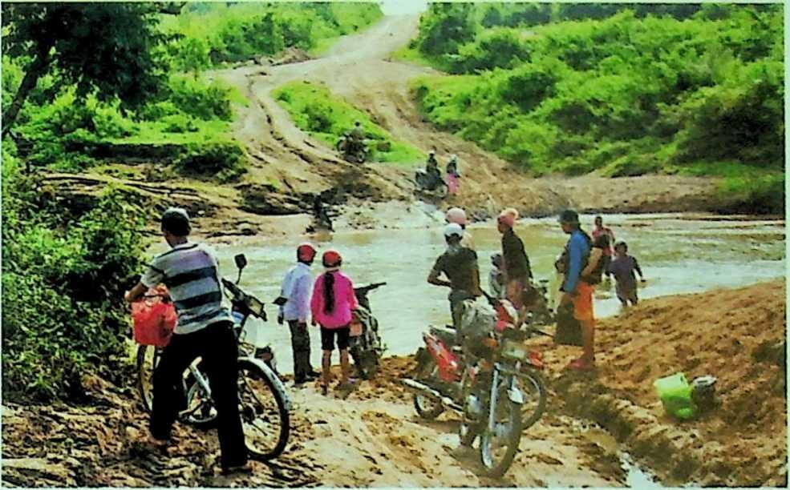

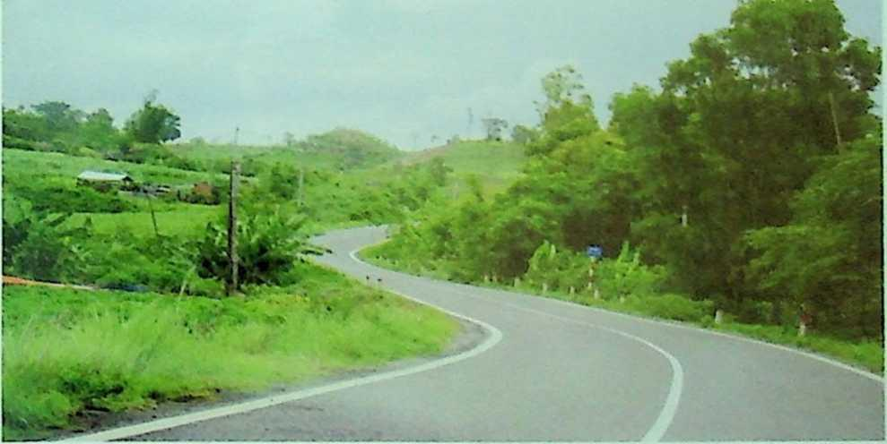

***Phần lớn những con đường*** về ***làng gian nan ngày trước giờ đà khác.***

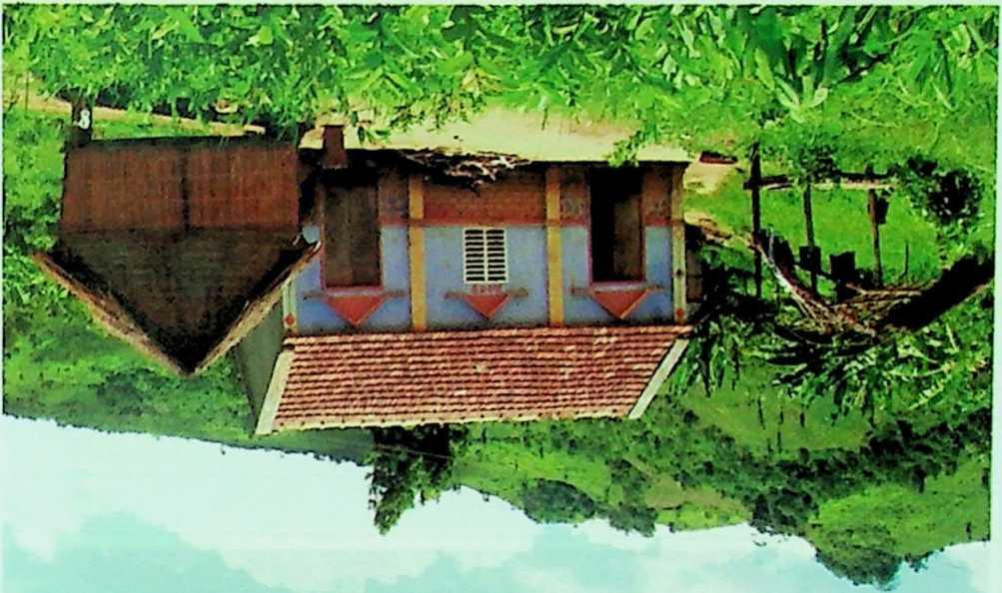

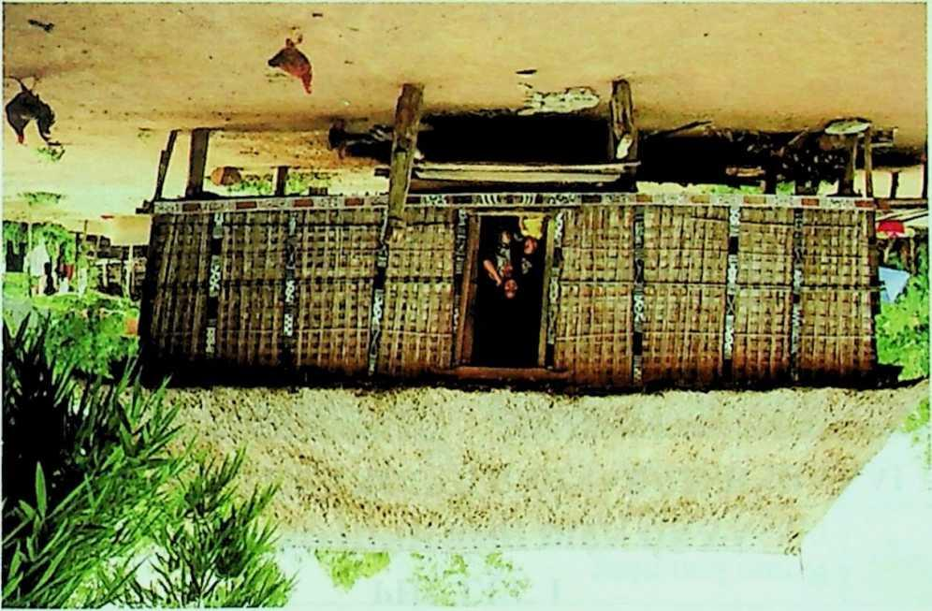

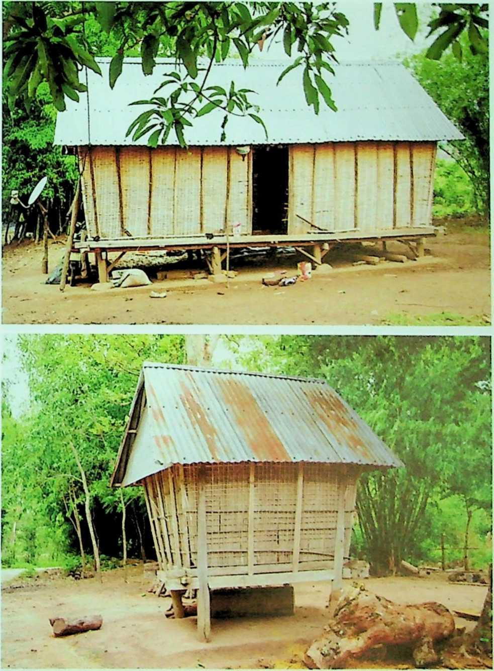

***Bà con để thần lúa ngụ riêng (nơi nhà kho), xa chỗ người phàm àn ở.***

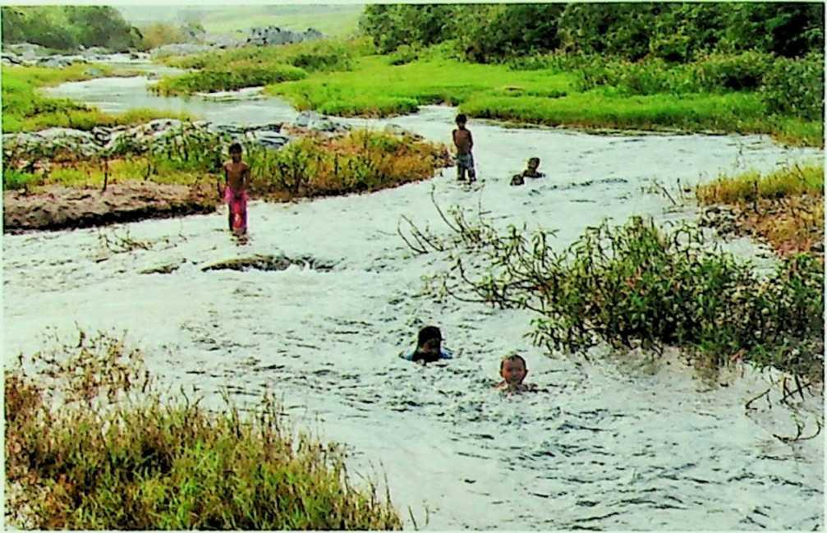

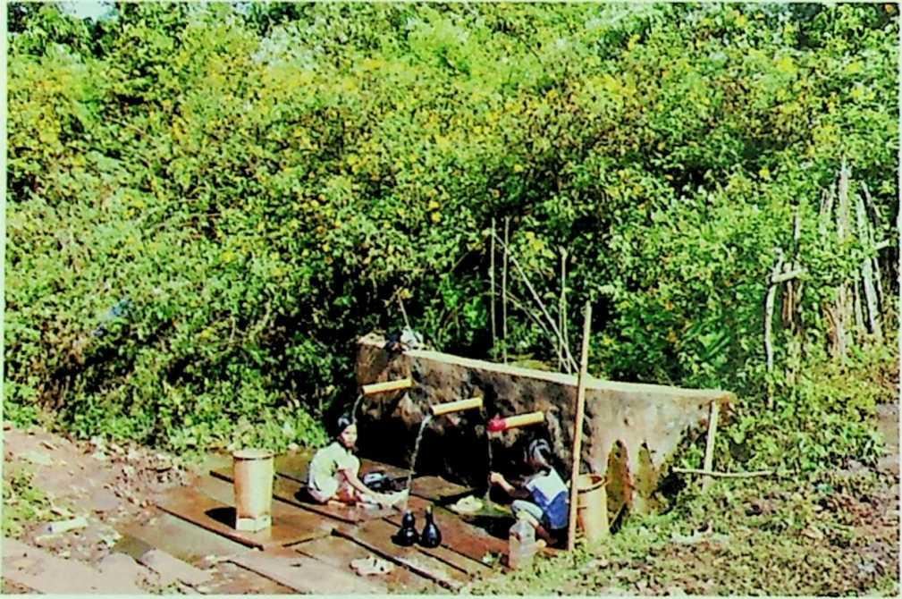

***Người Bahnar giữ thói quen tắm suối, sử dụng nguốn nước tờ bến riêng.***

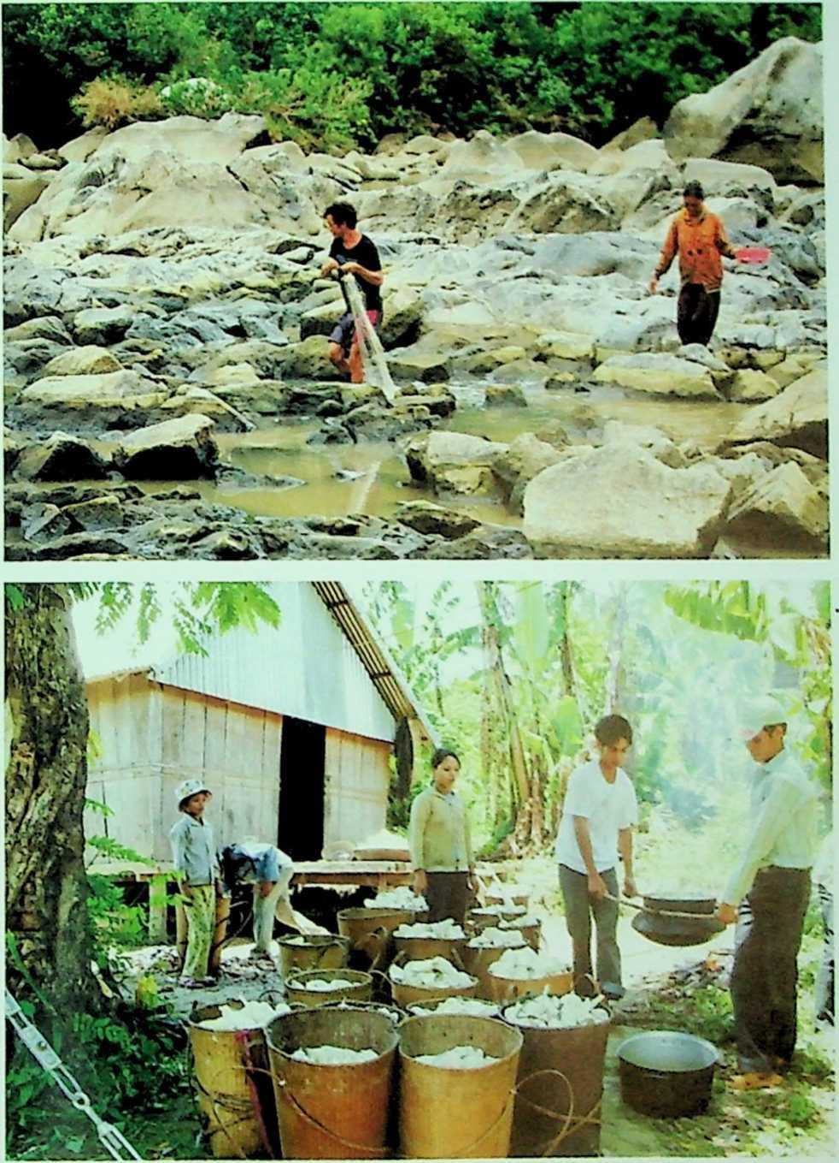

***Đánh bắt cả dưới lòng suôi cạn và chuân bị rượu ghè từ củ mi (sẳn).***

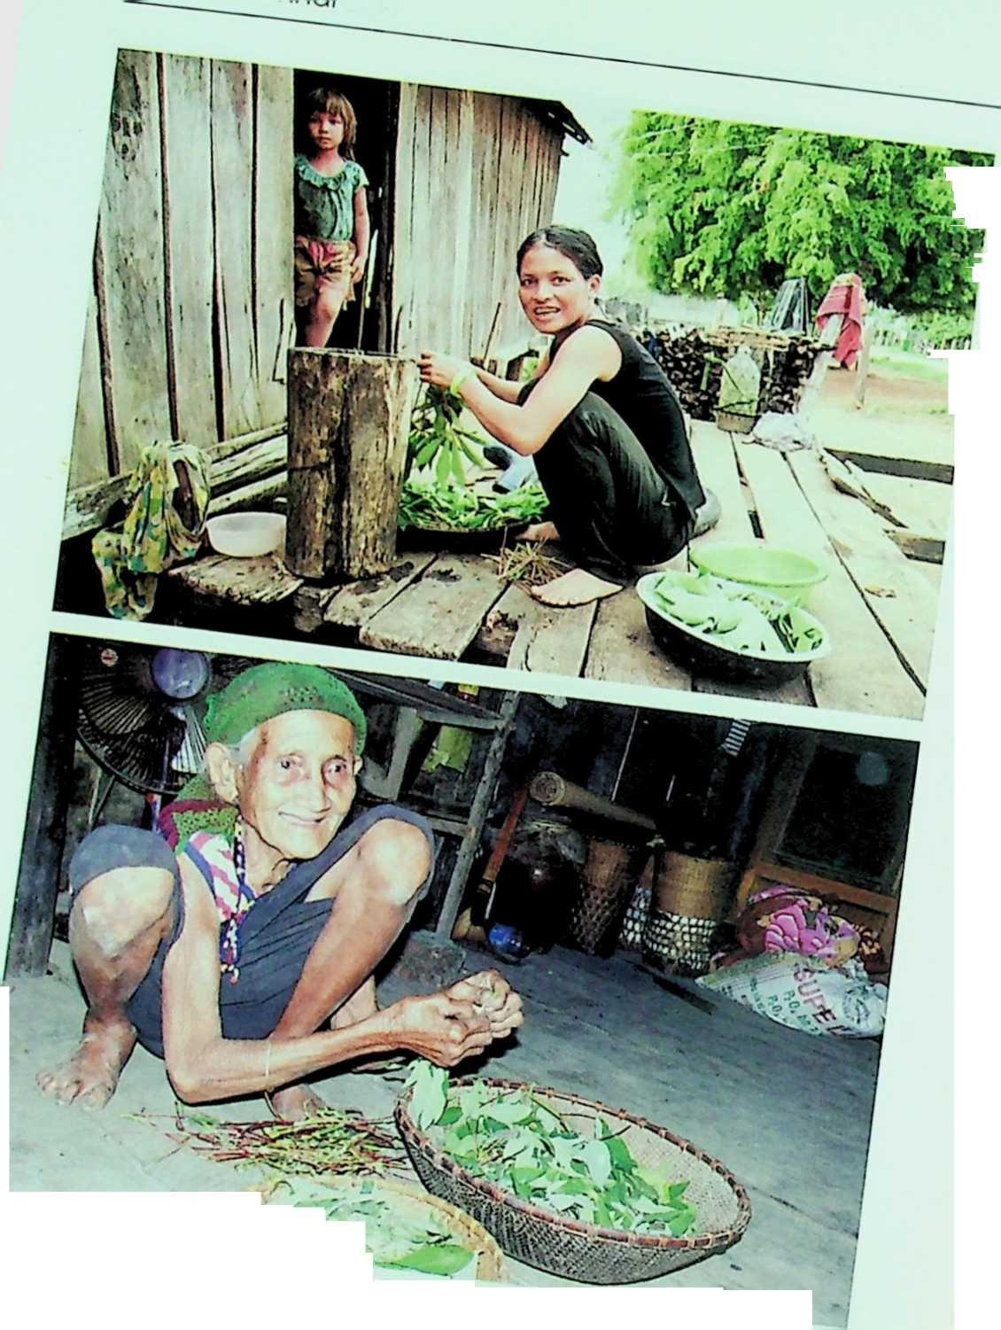

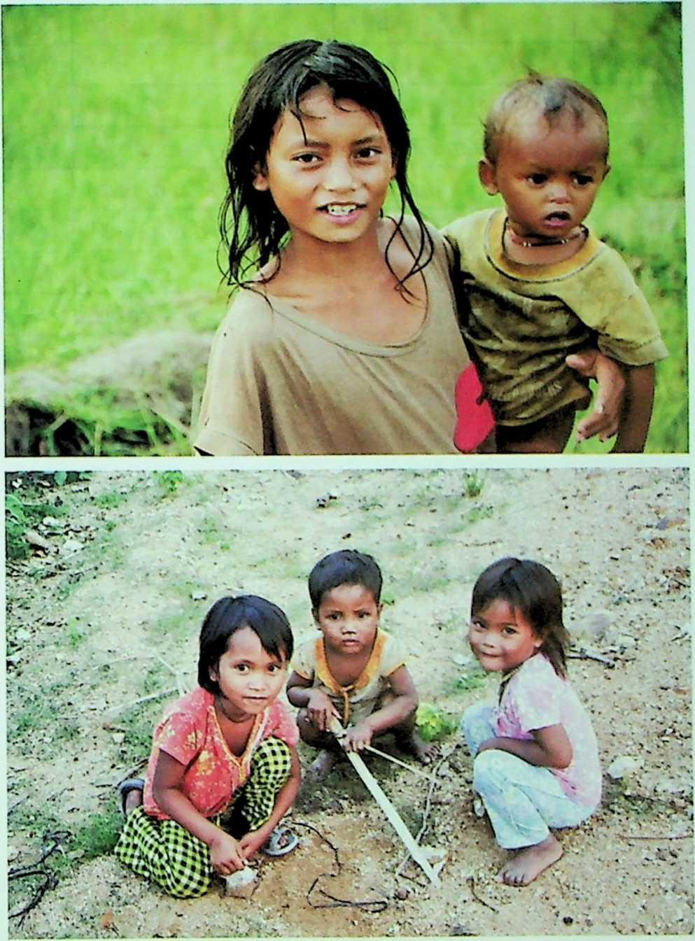

***Nhiểu đứa trè vần còn thiếu miếng ăn cái mặc, thiếu nơi vui chơi.***

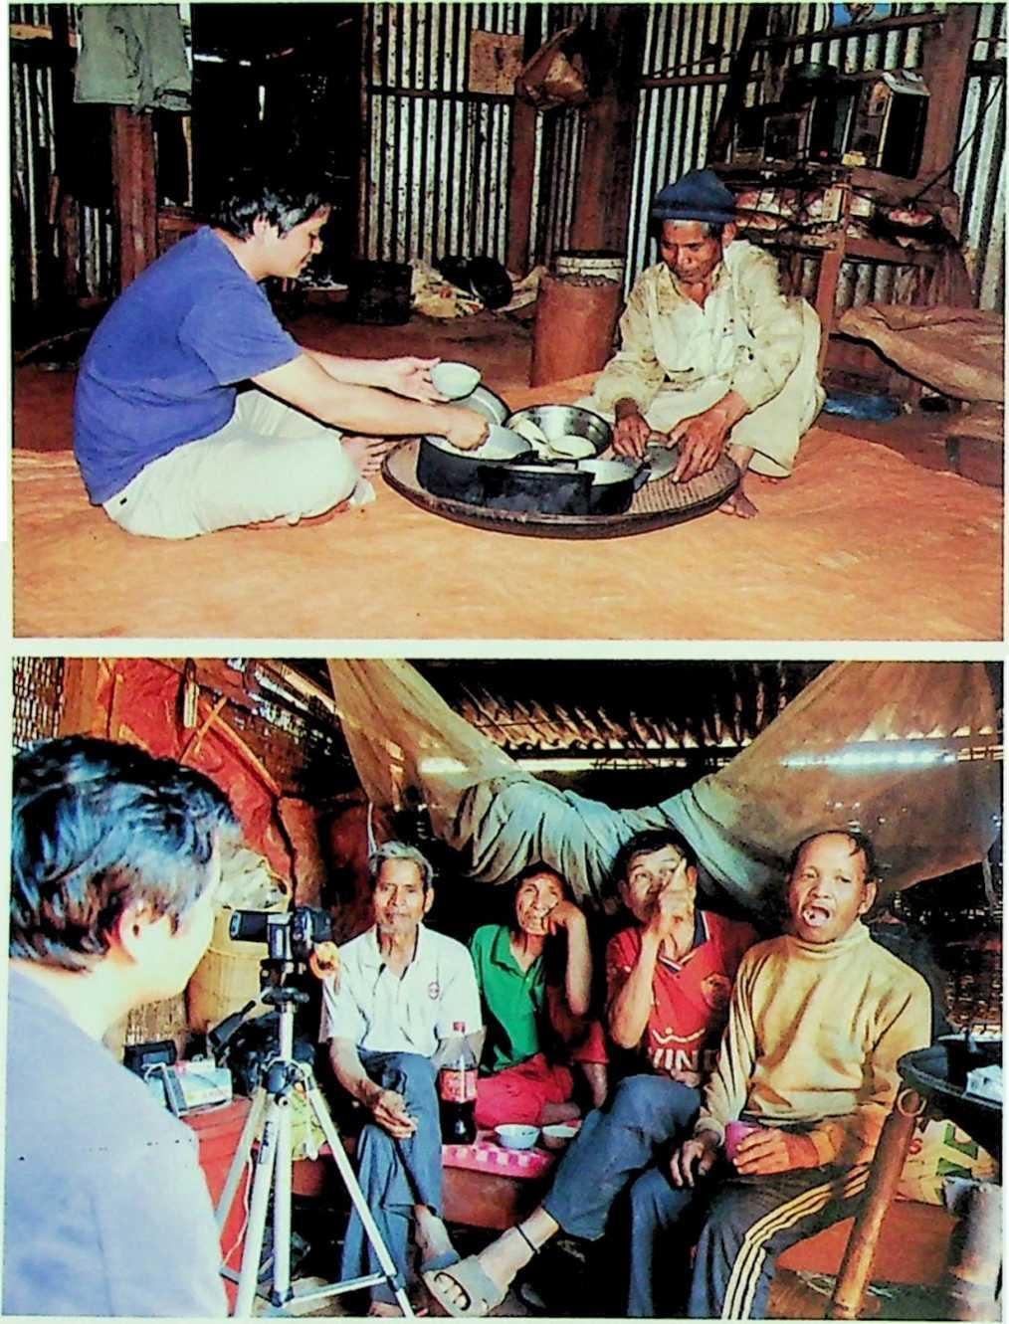

***Dẫu nghèo, người Bahnar vẫn luôn mến khách và yêu văn nghệ.***

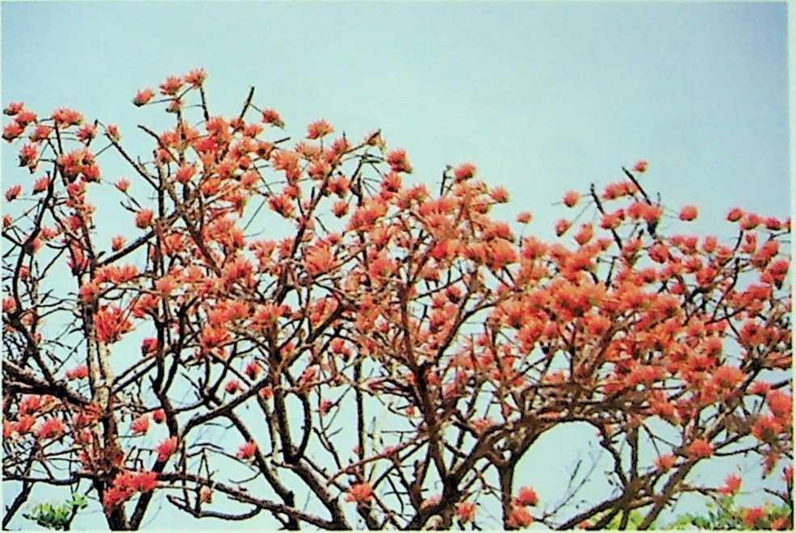

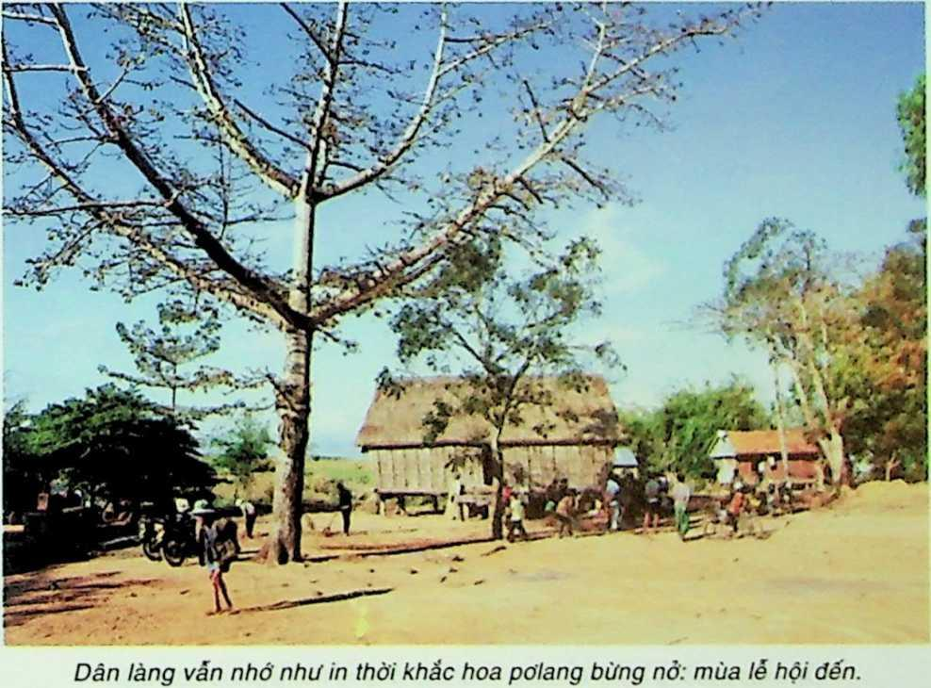

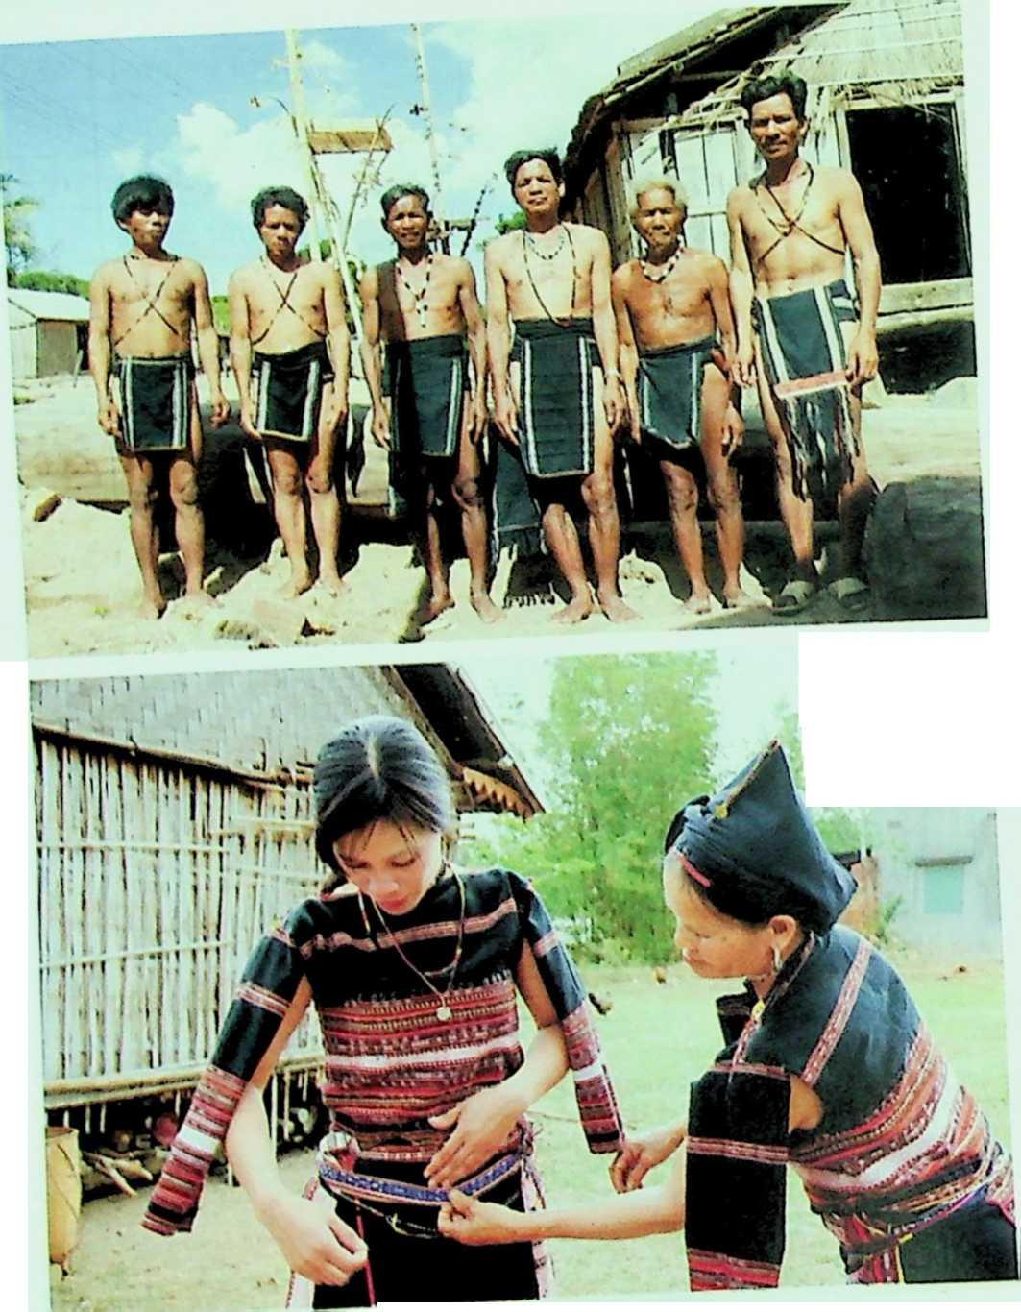

***Bi mặc thường ngày nhưông chỏ cho nhũng trang phục đặc biệt.***

*'ỈỀSt-*

***■,,'ừịậèứ....***

2 • i <* ?v ^ V .

ý t ’ 1 \ —

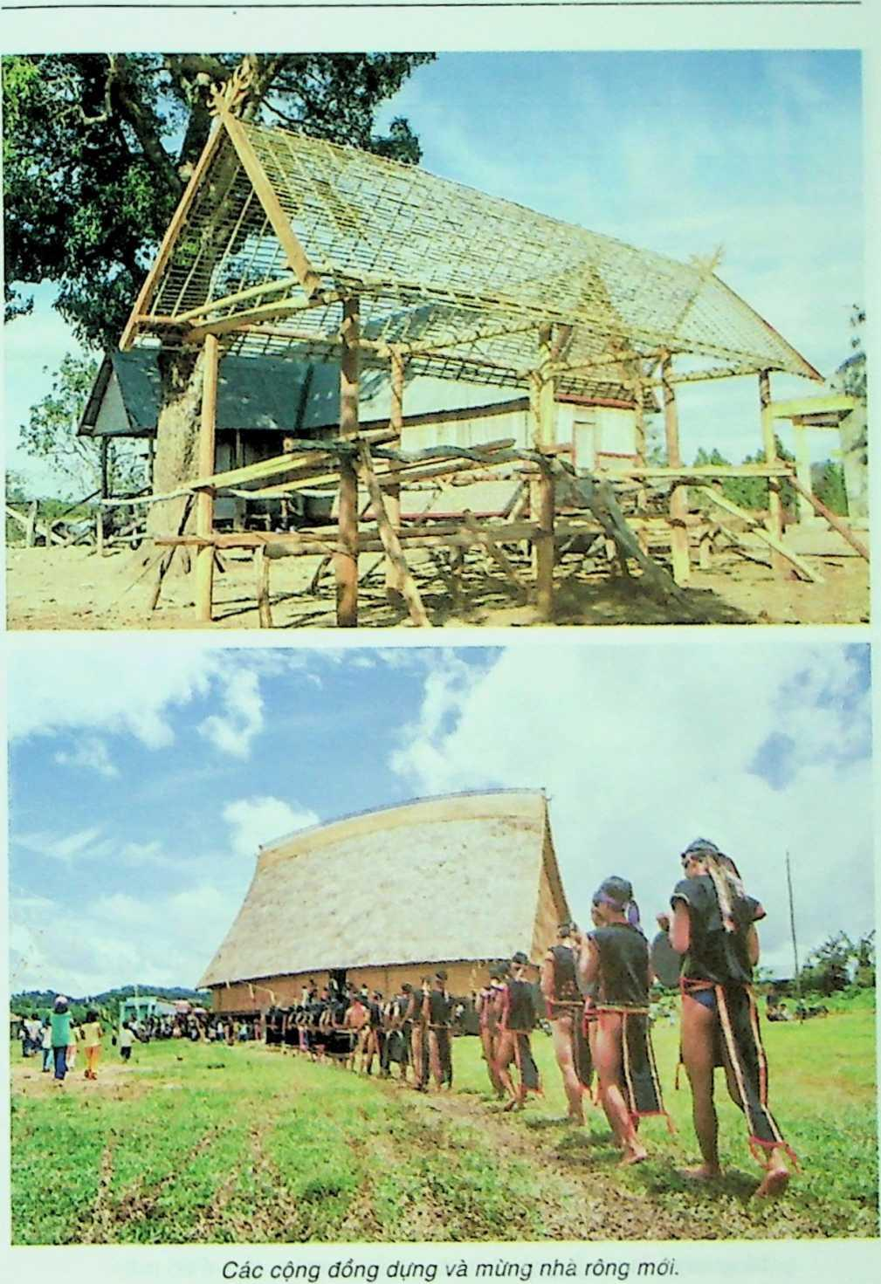

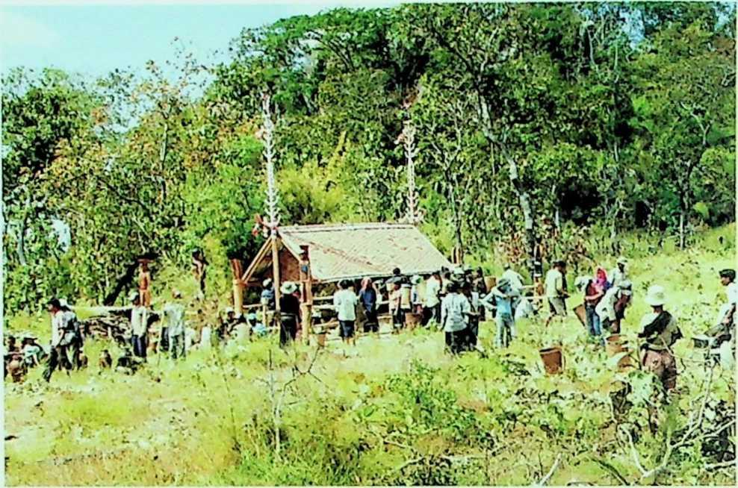

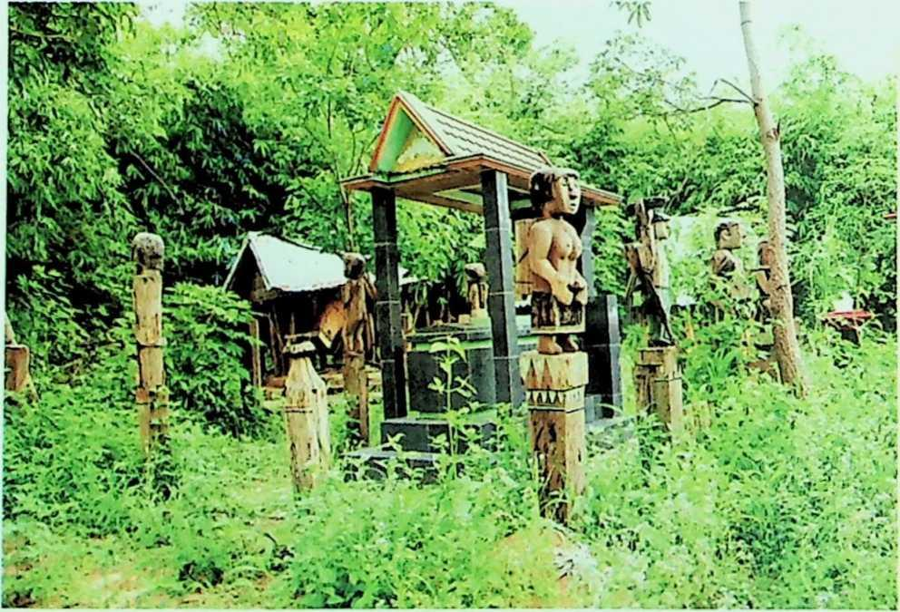

***Làng này sửa sang, quét dọn, làng kia chung vui làm lẻ bỏ mả.***

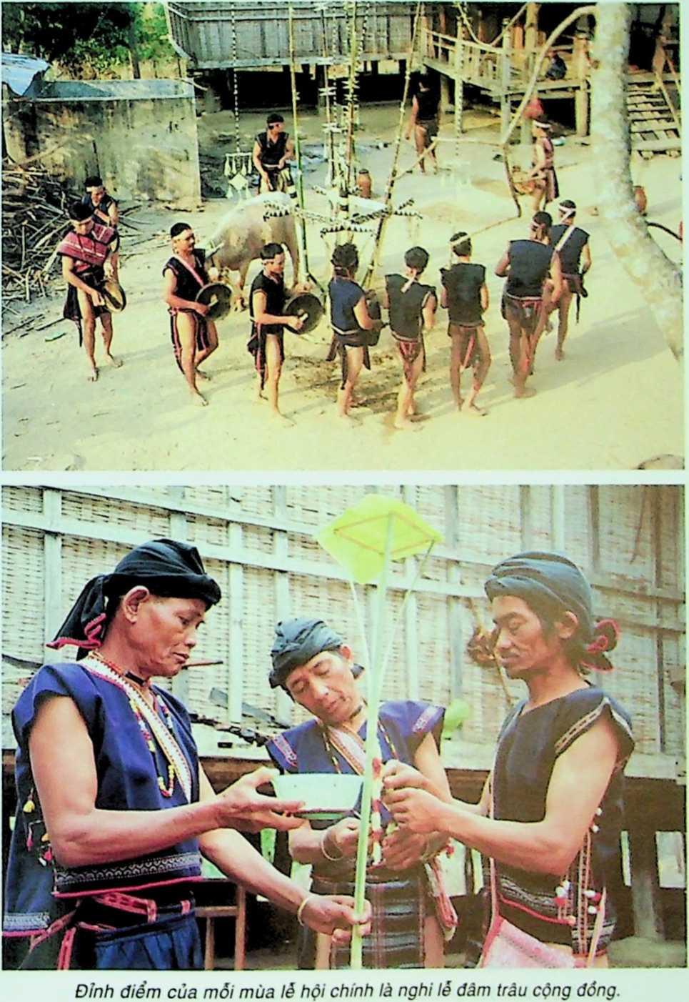

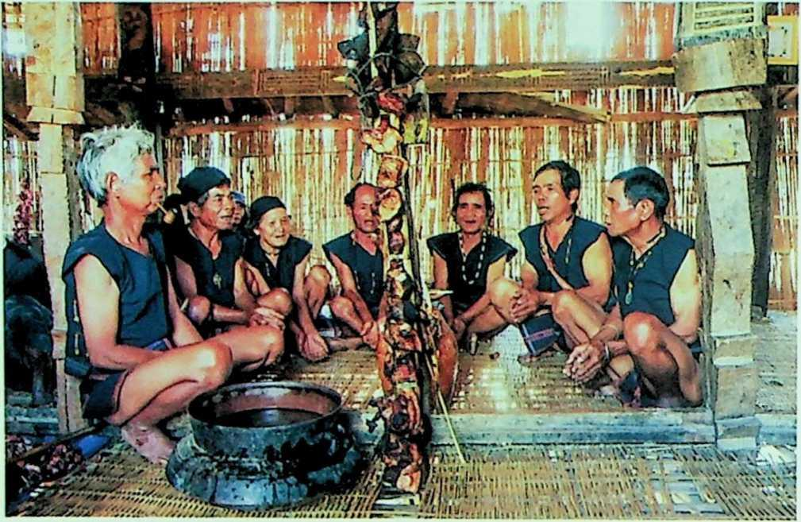

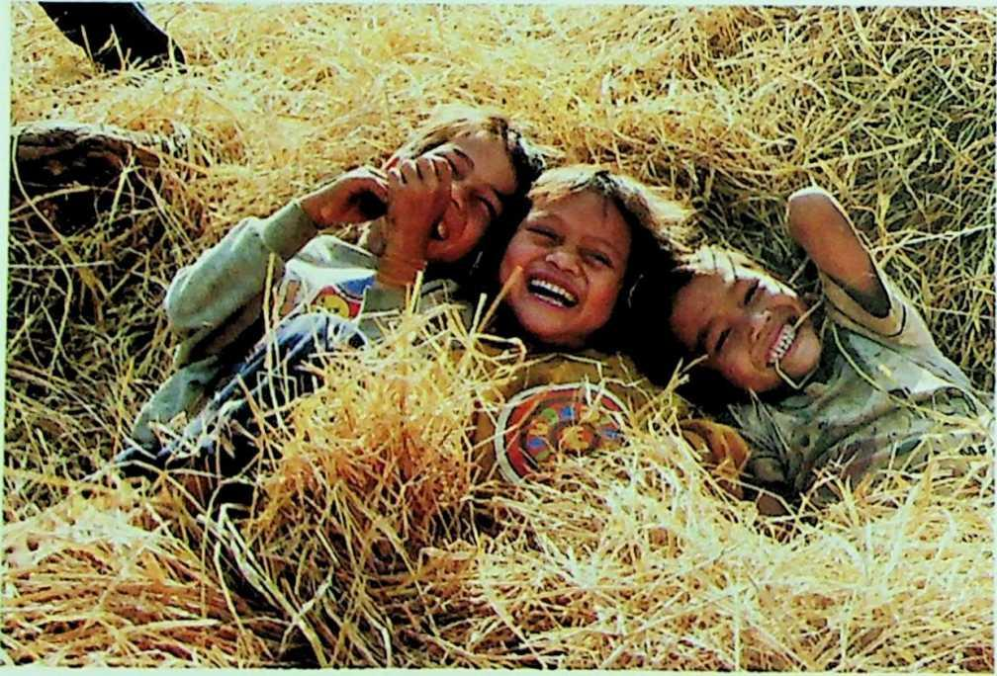

***Người già tất bật, nghiêm trang cúng tế, trẻ em hổn nhiên vui đùa.***

|  | 4 '  “ - **Jri** * | ‘ 1 SB  \ |
| --- | --- | --- |
|  | ■ f ill *s |  |

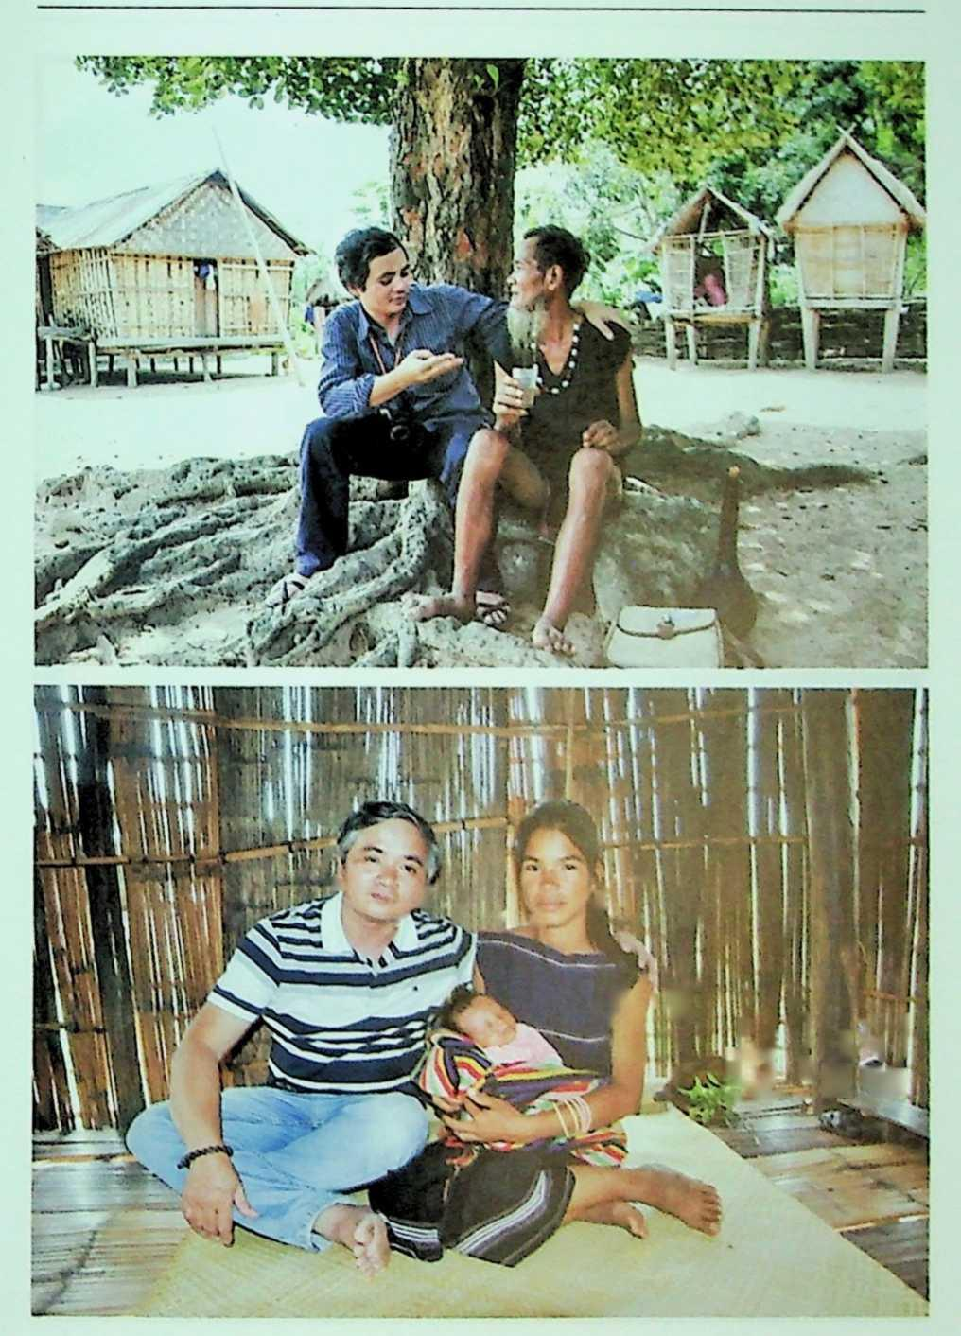

| *Ỵ* '1 |  |
| --- | --- |
| ; | Ị ị : *Ị.* ! |Ì^,Ị |
|  | # * *h* KỊ |

***Người sưu tầm lúc bắt đầu và sau khi hoàn thành sách này.***

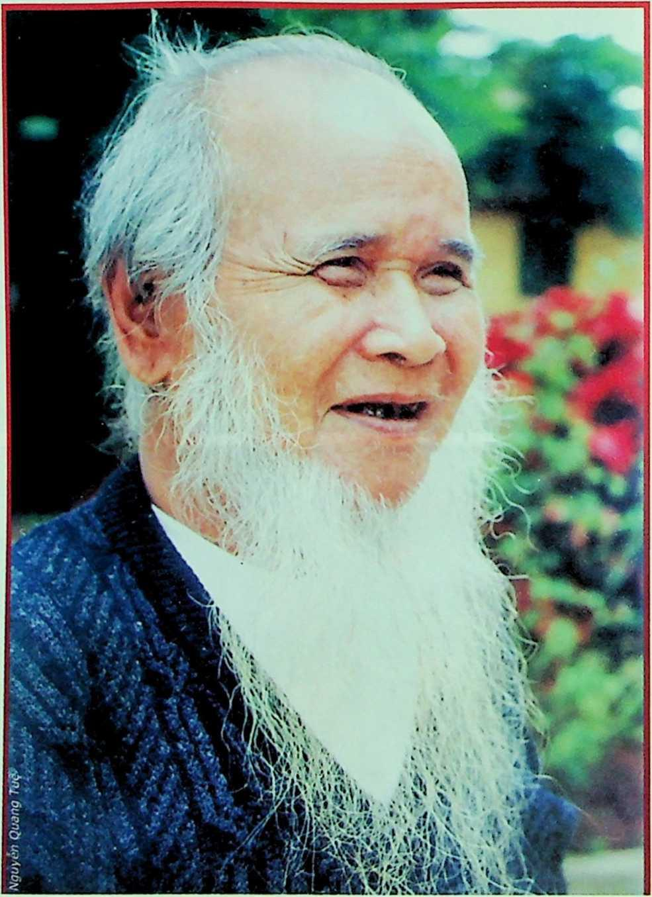

***Nhiều người Bahnar xem bok Núp là một biểu tượng về lòng quả cảm.***

**PHỤ LỤC 2**

**DANH SÁCH NGƯỜI CỦNG CẤP Tư LIỆU CÂU ĐỎ  
TIÊU BIÈƯ** (họ tên, năm sinh, địa chì)

1. **Thị** xã **An Khê:**

* Đinh Hơl (1964), làng Đe Pôt, xã Song An
* Đinh Pui (1967), làng Đe Pôt, xã Song An
* Đinh Dunh (1979), làng Đe Pôt, xã Song An
* Đinh Chớ (1952), tổ 2, đường Quang Trung, đầu cầu Sông Ba.

1. **Huyện Đak Đoa:**

* Phun (1960), làng Piorng, xã A Dơk
* Vưt (1920), làng Adơk Kong, xã Adơk
* Khanh (1966), làng Piorng, xã A Dơk
* Grưch (1942), làng Biă Tih 2; xã A Dơk
* Ponh (1947), làng Biă Bre, xã la pết
* Hnhom (1967), làng Biă Bre, xã la pết
* Oi (1977), làng Ngâm Thung, xã la pết
* Đinh Birk (1951), làng Kdang, xã Kdang
* Đinh Gơih (1965), làng Kdang, xã Kdang
* Noi (1958), làng Klok, xã Kon Gang
* Khui (1968), làng Klok, xã Kon Gang
* Siu Pêt (1936), tổ 8, thị trấn Đak Đoa
* Hlă (1948), tổ 8, thị trấn Đak Đoa
* Hlinh (1983), tổ 8, thị trấn Đak Đoa

1. **Huyện Đak Po’:**

* Đinh Jrep (1979), làng Leng Tô, xã Đak Pơ
* Đinh Sang (1969), làng Leng Tô, xã Đak Pơ
* Đinh Tim (1941), làng Kliêt, xã Ya Hội •
* Đinh Đuôi (1943), làng Groi I, xã Ya Hội
* Đinh Ye (1942), làng Groi II, xã Ya Hội
* Nhưr (1939), làng Bung, xã Ya Hội
* Đinh Mưn (1963), làng Brang, xã Ya Hội
* Đinh Nương (1956), làng Klah, xã Ya Hội
* Đinh Ép (1977), làng Kuk Đak, xã An Thành
* Đinh Khang (1974), làng Kuk Kông, xã An Thành
* Đinh DÔIĨ1 (1962), làng Jun, xã Yang Bắc
* Đinh Păh (1945), làng Krong Ktu, xã Yang Bắc
* Đinh Lơnh (1967), làng Krong Ktu, xã Yang Bắc

1. **Huyện Kbang:**

* Đinh Yum (1959), làng Hà Nừng, xã Sơn Lang
* Đinh Ngát (1952), làng Họp, thị trấn Kbang
* Đinh Jran (1958), làng Hợp, thị trấn Kbang
* Đinh Tan (1936), làng Tờ Mật, xã Đông, thị trấn Kbang •.
* Đinh Mơn (1978), làng Tờ Mật, xã Đông, thị trấn Kbang
* Đinh Ajươnh (1938), làng Briêng, xã Kông Bla
* Drem (1958), làng Briêng, xã Kông Bla
* Đinh Pưt (1921), làng Kyang, xã Kông Lơng Khơne
* Đinh Jrara (1953), làng Kyang, xà Kông Lơng Khơng
* Blich (1956), làng Kyang, xã Kông Lơng Khơng
* Đinh Ngốp (1955), làng Mơhra, xã Kông Lơng Khơng
* Đinh Hmưnh (1955), làng Mơhra, xà Kông Lơng Khơng
* Đinh Jrât (1954), làng Mơhra, xã Kông Lơng Khcmg
* Đinh Hay (Ì^ÓS), làng Mơhra, xã Kông Lơng Khơng
* Đinh Srăng (1961), làng Đê Bar, xà Tơ Tung
* Đinh Hoắt (1952), làng Bôn, xã Lơ Ku
* Đinh Têl (1972), làng Lok, xã Lơ Ku
* Đinh Ram (1957), làng Lơk, xã Nghĩa An
* Đinh Hươnh (1965), làng Lơk, xã Nghĩa An
* Đinh Kha (1967), Kon Lanh Te, xã Đak Rong
* Đinh Nay (1953), Kon Lanh Te, xã Đak Rong
* Đinh Lơng (1978) làng Kon Vol 1, xã Đak Rong
* Đinh Phu (1961) làng Kon Vol 2, xà Đak Rong
* Đinh Sui (1965), làng Đak Hro, xã Đak Rong
* Đinh Mênh (1955), làng Đak Trâu, xã Krong
* Đinh Uy (1956), làng Đak Trâu, xà Krong

1. **Huyện Kông Chro:**

* Đinh Văn Lên (1977), làng Mèo Nhò, xã Đak Pling
* Đinh Văn Lên (1957), làng Brang, xã Đak Pling
* Đinh Hong (1925), làng Kuel, xà Sơró,
* Đinh Hloi (1965), làng Kuel, xã Sơró,
* Đinh Blơnh (1963), làng Hom, xã Ya Ma
* Đinh Gang (1958), làng Hơn, xã Ya Ma
* Đinh Sreh (1958), làng Tờ Nùng 2, xã Ya Ma
* Đinh ưinh (1954), làng Măng, xã Ya Ma
* Đinh Chrop (1949), làng Bong, xã Đak Tơpang
* Đinh Nhuih (1957), làng Groi, xã Đak Tơpang
* Đinh Khơnh (1954), làng Kpiêu, xã Đak Tơpang
* Đinh Anhirr (1954), làng Klăh, xã Chư Giong
* Đinh Êu (1965), làng Nge Tih, thị trấn Kông Chro
* Đinh Chel (1976), làng Nge Teng, thị trấn Kông Chro
* Đinh Văn Jrep (1977), làng Hưng Dơng, xã Kông Yang

1. **Huyện Mang Yang:**

* Binh (1955), làng Doak (Toak), xã Kông (Kon) Chiêng
* Kunh (1978), làng Doak (Toak), xã Kông (Kon) Chiêng
* Manh (1958), làng Kon Brung, xã Ayun
* Hưu (1964), làng Groi, xã Ayun
* Blin (1957), làng Đe (Đê) Kôp, thị trấn Kon Dơng
* Hloanh (1977), làng Đe (Đê) Ktu, thị trấn Kon Dơng
* Dip (1959), làng Đak Boong, xã Đak Djräng
* Phưn (1948), làng Đe (Đê) Tur, xã Đak Djräng
* Plứ (1956), làng Đe (Đê) Gơ, xã Đak Djrang
* Minh ( 1976), làng Alao, xã Lơ Pang
* Braih (1957), làng Đak Trôk, xã Đak Yă
* Lao (1959), làng Jrit, xă Đak Yă
* Y Phon, làng Kon Chră, xã H’ra.

1. **Huyện Chư Pah:**

* Giaih (1977), làng Kon Mah, xã Hà Tày
* Khơk (1979), làng Kon Mah, xã Hà Tây
* Sinh (1967), làng Kon Mah, xã Hà Tây
* Bret (1948), làng Kon Bah, xã Hà Tây
* Gôn (1957), làng Kon Bah, xã Hà Tây
* Drut 1969), làng Kon Sơlăng, xã Hà Tây
* Jret (1968), làng Kon Sơlăng, xã Hà Tây
* Puih 1976), làng Kon Sơlăng. xã Hà Tây
* Sươih (1961), làng Kon Sơbai, xã Hà Tây
* Pêh (1956), làng Kon Sơbai, xã Hà Tây
* Lươr (1954), làng Kon Sơbai, xã Hà Tây

1. **Huyện Chư Sê:**

* Đinh Kpuih (1940), làng Tlâm, xã Ayun
* Đinh Breng (1968), làng Tung Giang 1, xã Ayun
* Đinh Yuk (1970), Tung Giang 2, xã Ayun
* Hưng (1981), làng Puih, xã BỜNgoong
* Đinh Y Yép (1957), làng Tơ Drah 2, xà Bar Măih
* Đinh Ngưng (1959), làng Tơ Drah 1, xã Bar Măih...

**PHỤ LỤC 3**

**sưu TẬP CÂU ĐỐ BAHNAR  
TRONG SÁCH** *MỌIKONTUM* (Nguyễn Kinh Chi,  
Nguyễn Đổng Chi, Huế, 1937, tr. 135-138; nguyên văn)

**1.**

M'long m'long trong kok.

Trắng trắng như trái cà: cái trứng gà.

**2.**

Xem de de tok pơle tul.

Chim se sẻ đậu trên cây le cụt ngọn: người ngồi uống rượu (người Bahnar ngậm cần hút rượu giống như con chim se sẻ đậu đầu ngọn cây le).

3.

Ter kơ bok Glaih jơ hêt kunh krel.

Ông sấm kêu rầm, dơ lỗ chổng khu: trái thơm. (Trái thơm, khi còn ở trên cây, thì cuống ở phía dưới, chỏm ở phía trên, ở chỏm có lỗ sâu xuống; thơm có trái về mùa sấm sét).

**4.**

Hre minh gơ uang blang jâp jă.

Mây một khoanh giăng ra cả nước: con đường đi.

5.

Pơhăng minh bai jai mih dẽh.

Ớt một giỏ, vãi khắp một xứ: sao trên trời.

**6.**

Kruh kreh kơteh lơm bong.

Xọc xạch nghe ở trong gùi: hộp quẹt.

7.

Mang hi mam, hnam hi kơling.

Cửa nó bằng sắt, nhà nó bằng xương: con ốc.

8**.**

Khêl pơđang, tang pơđõ.

Cái khiên đặt ngừa ông thần ngồi trẽn: người ngồi trên chiếu.

9.

Nam tơ kông nhâm, jur tơ dak theng.

Đi lên núi khóc, xuống dưới nước nín: mõ đeo ở cồ con bò (bò của Mọi có đeo một cái mồ, khi bò đi ờ trèn đất thỉ mõ kêu cúc cắc, khi bò lội xuống nước thì mõ không kêu được).

10**.**

Por tõ kong song bĩ đĩ.

Cơm bằng vòng đeo tay ăn khônơ hết: hòn đá

11.

De haioh tep tơ knâm, de kră tep tơ kơpâng.

Trẻ ngủ ở dưới, già ngủ ở ừên: cái mẹt đậy trên cái ngàu .

12**.**

Mẽ minh pôm, kon lơlang.

Một người mẹ mà có nhiều con: cây *gơỉ* (cây *go*7 gồm một cây lớn trồng ở giữa và nhiều cây con trồng xung quanh).

13.

Oh hloh kơ nhông.

Em to lớn hơn anh: trái bắp (bắp Bahnar trái mọc sau to hơn trái mọc trước).

14.

Tơm pha hla atum.

Gốc riêng lá chung: cái nhà (cột riêng và hở nhau, mái chung).

15.

Khêl xang lâng, jing bar tõ.

Khiên đã khéo, chân một cặp: con gà trống (mình gà giống như cái khiên hình chữ thập của Mọi Xơđang).

16.

Grung grung nhung luh.

Thịch thịch như heo chạy trốn: người khiêng ma đi chôn.

17.

Tre troi tơmoi gan dak.

Lũ lượt như khách lội nước: bầy kiến đương bò.

18.

Nam dâng uh tơluh bet.

Vào rừng đâm: cái bẩy *nak*

19.

Nam dâng uh tơluh hăk.

Vào rừng mửa: cái giỏ rác.

20**.**

Nam dang uh tơluh kơdreh.

Vào rừng hú: cái bẩy *poh*

21**.**

Kơting rong de kơgơ bar chai

Xương sống người gãy ra hai khúc: cái cằn câu

22**.**

Ngeh ngok tôk jur.

Ngúc ngắc lên xuống: con gà.

23.

Nhong oă hloh, oh oă loi.

Anh muốn hơn, em muốn hơn: hai bàn chân bước tới.

24.

Pơngai iẽ iẽ te ling lang.

Người nhỏ đéo luôn luôn: con gà trống.

25.

Tơm gơla hla rơgơh Gốc có gai, lá trơn: cây sen.

26.

Plei gơlă hla rơgơh Trái có gai, lá trơn: cây mít.

27.

Hơblông gơl iang

Cây *gơl* của thần thẳng đuột: cây chuối.

28.

Pơngai găm tơkap păng đum

Người đen cắn với đỏ: nồi đặt trên bếp lừa.

29.

Hơdruh pũ hakă, kră pũ jop

Con gái mang gùi, kẻ già mang giỏ: trái mướp (khi còn non thì trái mướp có vỏ bọc kín, đến khi già thỉ mất vỏ chỉ còn xơ).

30.

Bih or kok rok bung hnam

Rắn sọc trắng bồ trên mái nhà: đòn dông (đòn dông ở trên nóc nhà có cột nhiều nuộc lạt giống con rắn mai).

31.

Duenh duenh kơdep.

Vòng vòng xoáy: nuộc lạt.

32.

Pơngai po'drong nak hrong jâp ko'cham.

Người giàu cắm chông cả vườn: củ khoai từ.

33.

Big tang hoang haiang long brêng.

Rắn đỏ đầu vụt trên cây sao: chớp ở trên trời.

34.

Nhâm to'ngiet bok Glaih ưh ko' mil.

Van khóc lạnh lẽo thần sấm sét khônơ ơhẻt: Cải chong chỏng.

35.

Đe uât hăp rang đe mang hăp re.

Họ vụt nó sáng, họ đánh nó kêu: sấm sét.

36.

Xo' neng mam to'ngam dâng.

Răng bằng sắt, nếu bằng thép: con gấu.

37.

Ngêl ngôi gôl kiăk.

Đu đưa như cọc hàng rào mả: ồ kiến làm trên cành cây.

38.

Tôk kông hlek hlok, jur nsok hlel hlol,

Lên núi thấy cao thấy, xuống núi cũns thấy cao thấp: một đám người đông.

39.

Khêl ko'läng bo'ng dak krong.

Cái khiên đẹp chận nước sông: con rùa.

40.

Oei ăh mang ko' chang ko'h đe.

Đợi tại cửa để chém người: cái cánh cửa

41.

Oh to'plong nhong luh Iah.

Em nhảy múa, anh cũng nhảy múa: hai cái đuôi khố (khi người đi thì hai cái đuôi khố nhảy lên nhảy xuống).

42.

Goi to' teh reh to' plenh.

Ngọn ở đất, rễ ở trời: râu cằm.

43.

Long gơla hla hăp tơlei.

Cây có gai, lá như dây: cây bắp.

44.

Porngai minh hcrrieng oei minh pôm choneng.

Một trăm người ngồi trên một cái giường: tọng mật ong.

45.

Kon oă mâm mẽ kơdah.

Con muốn bú, mẹ đá ra: cung và tên.

46.

Kră hrâp ao găm, tơđăm hrâp ao đum.

Già bận áo đen, trẻ bận áo đỏ: tre và măng

47.

Drù dẽ rơuen.

Khoanh khoanh tròn: cục cứt.

**PHỤ LỤC 4  
THƯ MỤC TÁC GIẢ**

**A.Sách đã xuất bản:**

1. Sử thi *DyôngDư,* Sở Văn hóa Thông tin Gia Lai, 2000, đồng tác giả sưu tầm; biên soạn; 464 trang song ngừ Bahnar - Việt.
2. Sử thi *Bia Brâu,* Sở Văn hóa Thông tin Gia Lai, 2002, đồng tác giả sưu tầm; biên soạn; 360 trang song ngữ Bahnar - Việt.
3. Sử thi *Diở hao jrang,* Sở Văn hóa Thông tin Gia Lai, 2004, sưu tầm và biên soạn; 372 trang song ngừ Bahnar - Việt.
4. Sách *Dân ca Bahnar*, Sở Văn hỏa Thông tin, Gia Lai, 2005; Nxb Văn hóa dân tộc, Hà Nội, 2007, sưu tầm và biên soạn; 210 trang song ngữ.
5. Sách *Joh Duch Bum* - *Truyện thơ Bahnar* - *Phát hiện đầu tiên về truyện thơ dân gian DTTS Tây Nguyên,* Nxb Văn hóa dân tộc, Hà Nội, 2005, sưu tầm và biên soạn; 65 trang song ngừ.
6. Sử thi *Atâu So Hỉe, Kơne Gơseng,* Sở Văn hóa Thông tin Gia Lai, 2006; sưu tầm và biên soạn; 258 trang song ngừ Bahnar - Việt.
7. Sách *Dân ca Jrai,* Sở Văn hóa Thông tin, Gia Lai, 2005, Nxb Văn hóa dân tộc, Hà Nội, 2006, sưu tầm và biên soạn; 220 trang song ngữ.
8. Sách sử thi *Dăm Noi* - *Giớ hao jrang,* Nxb Khoa học xã hội, Hà Nội, 2006, sưu tầm và biên soạn; 520 trang song ngữ Bahnar - Việt.
9. Sách sừ thi *Giông Trong Yuan,* Nxb Khoa học xã hội, Hà Nội, 2006, sưu tầm và biên soạn; 1.156 trang song ngữ Bahnar - Việt.
10. Sách *Dân ca Gia Rai*, Nxb Văn hóa dân tộc, 2006; Hội Văn nghệ dân gian Việt Nam - Nxb Văn hóa dân tộc, 2012, sưu tầm và biên soạn; 312 trang song ngữ.
11. Sách *Câu đố Jrai*, Nxb Đà Nang, 2008; Nxb Dân trí, Hà Nội, 2013; 480 trang song ngữ.
12. Sách *Joh Duch Bum* - *Dăm Sơdang* - *Truyện thơ Bahnar,* Nxb Văn hóa dân tộc, Hà Nội, 2008, sưu tầm và biên soạn; 244 trang song ngữ.
13. Sách *Dăm Noi - Chàng Noi* (sử thi song ngữ, bản rút gọn dành cho thiếu nhi dân tộc thiểu số), Nxb Khoa học xã hội, Hà Nội, 2009, 125 trang.
14. Sách *Giở trèo hải nhãn rừng* (sử thi song ngữ, bản rút gọn dành cho thiếu nhi dân tộc thiểu số), Nxb Khoa học xã hội, Hà Nội, 2009; sưu tầm và biên soạn, 162 trang.
15. Sách *Địa danh và di tích Gia Lai từ góc nhìn lịch sử* - *vàn hỏa*, (viết chung), Nxb Khoa học xã hội, Hà Nội, 2010; 380 trang.
16. Sách *Tổng tập Văn học dân gian các dân tộc thiểu số Việt Nam - Tập 7 - Sử thi Ba Na,* Nxb Khoa học xã hội, Hà Nội, 2010; chủ biên, sưu tầm và biên soạn; 1.144 trang song ngữ.
17. Sách *Sử thi Tây Nguyên và cuộc sốn% đương đại.* (viết chung), Nxb Khoa học xã hội, Hà Nội, 2010; 340 tran«.
18. Sách *Sử thi Bahnar* - *Quyển I, 2,* 5, Nxb Khoa học xã hội, Hà Nội, 2014, sưu tầm và biên soạn; 1.370 tran« song ngừ.

**B. Môt số bài viết:**

1. “Thông tin ban đầu về nghệ nhân diền xưóm« sừ thi Gia Rai Rơmah Kim ở huyện Đức Cơ, tỉnh Gia Lai”, (viết chung với GS.TSKH Phan Đăng Nhật), trong sảch *Thông bảo Vân hóa dân gian* - 2002, Nxb Khoa học xã hội, Hà Nội, 2003, tr. 921-929.
2. “Lần đàu tiên phát hiện, sưu tầm được truyện thơ dân gian của người dân tộc thiểu số Tây Nguyên”, ừong sách *Thông bảo Văn hỏa dân gian* - *2003*, Nxb Khoa học xã hội, Hà Nội, 2004, tr. 668-676.
3. “Câu đố của người Gia Rai tỉnh Gia Lai”, trong sách *Thông bảo Văn hỏa dân gian* - *2004*, Nxb Khoa học xã hội, Hà Nội, 2005, tr. 288-297.
4. “Những báu vật một đi khôn« trở lại”, Tạp chí *Văn hỏa các dân tộc*, số 9, Hà Nội, 2005.
5. “Nước và núi - những thành tố quan trọng trong địa danh Gia Rai, Ba Na tỉnh Gia Lai”, Tạp chí *Nguồn sảng dân gian*, (2), Hà Nội, 2005, tr. 91-92.
6. “Rượu trong sừ thi Ba-na”, Tạp chí *Dân tộc & Thời đại* (1/86), Hà Nội, 2006.
7. “Chu kì năm và nông lịch cổ truyền Tây Nguyên”, Tạp chí *Dân tộc & Thời đại* (4/89), Hà Nội, 2006, tr. 1,2 và 9.
8. “Phụ nữ Ba-na có được lên nhà rông?”, Tạp chí Dân tộc & Thòi đại, số 92, tháng 7/2016, Hà Nội, tr. 5-6.
9. “Ming mir - sự tôn vinh cây lúa”, Tạp chí *Nguồn sảng dân gian*, (1), Hà Nội, 2006, tr. 94-95.
10. “Quá trình sưu tầm, nghiên cửu ca dao, dân ca Jrai, Bahnar ở Gia Lai”, trong sách *Thông bảo Văn hóa dân gian* - *2005*, Nxb Khoa học xã hội, Hà Nội, 2006, tr. 200-210.
11. “Sử thi của người Ba Na nhóm TơLô ở huyện Kông Chro, tỉnh Gia Lai”, Luận văn cao học, mã số 603170, GS Phan Đăng Nhật hướng dẫn, Hà Nội, 2006; lưu tại Thư viện Nghiên cứu văn hóa, 160 trang.
12. “Bước đầu tìm hiểu về nhân vật trong sử thi Ba Na”, Tạp chí *Văn hóa dân gian,* số 4/106, Hà Nội, 2006, tr.10-13.
13. “Tìm hiểu câu đố của người Gia Rai tỉnh Gia Lai”, Tạp chí *Nguồn sáng dân gian,* (4), Hà Nội, 2007, tr. 68-75 (bút danh Nguyễn Quang).
14. “Chút kinh nghiệm trong sưu tầm câu đố Gia Rai”, Tạp chí *Nguồn sảng dân gian,* (4), Hà Nội, 2007, tr. 96-99.
15. “Nghiên cứu, sưu tầm văn học dân gian ở Gia Lai”, trong sách *Văn học nghệ thuật các dân tộc thiểu số thời kì đổi mới,* Nxb Văn hóa dân tộc, Hà Nội, 2007, tr. 196-206. Trước đó, bài này được công bố lần đàu tại Hội thảo khoa học *Bảo tồn và phát triển vãn hóa các dân tộc Tây Nguyên*, do Trường

Đại học Tây Nguyên tổ chức, tháng 11/2007, dưới tèn eọi “về tình hình nghiên cửu, sưu tầm văn học dân gian ở tinh Gia Lai”.

1. “Cồng chiêng trong sừ thi Tây Nguyên (trường hợp sừ thi Bahnar)”, trong tập kỷ yếu hội thào khoa học của nhiều tác già *Không gian văn hóa cồng chiêng Tây Ngnvên-Thực trạng và giải pháp bảo tồn,* ủy ban Nhân dân tinh Đắc Lắc xuất bản, 2007, tr. 145-154.
2. “Vài kinh nghiệm trong sưu tầm câu đố Gia Rai”, trong sách *Thông bảo Văn hỏa dân gian* - *2007*, Nxb Khoa học xã hội, Hà Nội, 2008, tr. 352-358.
3. “Môi trường và nghệ nhân diễn xướng sừ thi Ba Na (trường họp huyện Kông Chro, tỉnh Gia Lai)”, Tạp chí *Văn hóa dân gian,* số 2/116, Hà Nội, 2008, tr. 29-37.
4. “Một số vấn đề về công tác sưu tầm, bièn dịch, nghiên cứu và phổ biến sử thi Jrai, Bahnar ở Gia Lai”, trong cuốn sách của nhiều tác giả *Sử thi Việt Nam trong bối cành sử thì Châu Ả,* Nxb Khoa học xã hội, Hà Nội, 2009, tr. 161-168.
5. “Sừ thi Ba Na là sử thi gì?”, Tạp chí *Văn hóa dân gian,* số 6/116, Hà Nội, 2009, tr. 42-53.
6. “Không nổi rồi con ơi... hay là một câu chuyện buồn”, Tạp chí *Nguồn sáng dân gian,* (2), Hà Nội, 2010, tr. 92-93.
7. “Thêm tư liệu về cuộc nồi dậy của tù nhân chính trị ở Chudron (Gia Lai) năm 1958”, Tạp chí *Nghiên cihi Lịch sử,* số 8 (424), Hà Nội, 2011, tr. 62-68.
8. “Cồng chiêng trong sừ thi Ba Na”, Tạp chí *Khoa học xã*

*hội Tây Nguyên* (Viện Khoa học xã hội Việt Nam - Viện Phát triền bền vững Tây Nguyên), 2 (6), Hà Nội, 2012, tr. 29-34.

1. “Hôn nhân và nghi lễ thổi tai của người Ba Na - Trường hợp làng Kon Chrah, xã Hra, huyện Mang Yang, tỉnh Gia Lai”, Tạp chí *Nguồn sảng dân gian*, (1), Hà Nội, 2015, tr. 11-15.
2. “về một thảm họa văn hóa... cầm nhầm”, Tạp chí *Nguồn sảng dân gian*, (3), Hà Nội, 2015, tr. 81-85.
3. “Cách đặt tên hiện nay của người Ba Na”, Tạp chí *Văn hóa dân gian*, số 1/157, Hà Nội, 2015, tr. 51-61.
4. “Lễ thổi tai cùa người Ba Na (Trường hợp huyện Kông Chro, tỉnh Gia Lai)”, Tạp chí *Văn hỏa dân gian*, số 4 (160), Hà Nội, 2015, tr. 14-25.
5. “Tìm hiểu thêm về ông Nay Đer”, Tạp chí *Nghiên cứu Lịch sử,* số 6/2016, Hà Nội, 2016, tr. 66 - 76.

c. **Các giải thưỏng chính:**

* Giải Ba, năm 2001, Hội Văn nghệ Dân gian Việt Nam
* Giải Nhì, năm 2002, Hội Văn nghệ Dân gian Việt Nam
* Giải Ba, năm 2005, Hội Văn nghệ Dân gian Việt Nam
* Giải Ba, năm 2005, Hội Văn nghệ Dân gian Việt Nam
* Giải Ba, năm 2006, Hội Văn nghệ Dân gian Việt Nam
* Giải B, năm 2006, ƯBTQ Liên hiệp các Hội VHNT Việt Nam
* Giải Nhì, năm 2007, Hội Văn nghệ Dân gian Việt Nam
* Giải Ba, năm 2009, Hội Văn nghệ Dân gian Việt Nam
* Giải Ba, năm 2012, Hội Văn nghệ Dân gian Việt Nam.
* Giải Ba, năm 2014, Hội Văn nghệ Dân gian Việt Nam.

**MỤC LỤC**

Trang

Một chút về Nguyễn Quang Tuệ 5

Đôi dòng về câu đố Bahnar 11

Sưu tập câu đổ 42

Mục lục sưu tập câu đổ 211

Phụ lục:

1. Một số hình ảnh điền dã và cuộc sống của người

Bahnar tỉnh Gia Lai 237

1. Danh sách người cung cấp tư liệu tiêu biểu 253
2. Sưu tập câu đố Bahnar trong sách *Mọi Kontuni*....258
3. Thư mục tác giả 265

**CÂU ĐỔ BAHNAR**

NGUYỄN QUANG TUỆ

**NHÀ XUẤT BẢN HỘI NHÀ VĂN**

65 Nguyễn Du - Hà Nội  
Tel & Fax: 04.38222135  
E-mail: [nxbhoinhavan@vahoo.com.vn](mailto:nxbhoinhavan@vahoo.com.vn)  
<http://nxbhoinhavan.com>

**Chi nhánh miền Nam**

371/16 Hai Bà Trưng - Q3 - TP. HCM  
Tel & Fax: 08.38297915  
E-mail: [nxbhnv.saigon@gmail.com](mailto:nxbhnv.saigon@gmail.com)

**Chi nhánh miền Trung và Tây Nguyên**

42-Trần Phú - thành phố Đà Nang  
Tel: 0511.3849516

Email: [nxbhnv.mientrungtaynguyen@gmail.com](mailto:nxbhnv.mientrungtaynguyen@gmail.com)

**Chi nhánh miền Tây Nam Bộ**

314C - Hoàng Lam - thành phố Ben Tre  
Tel: 075.3812736 - 016.998.083.86  
Email: [nxbhnvmekong@gmail.com](mailto:nxbhnvmekong@gmail.com)

Chịu trách nhiệm xuất bản:

PHẠM TRƯNG ĐỈNH  
Chịu trách nhiệm nội dung:

TRẦN QUÃNG QUÝ

Biên tập: TẠ VIẾT ĐÃNG  
Vẽ bìa: BAN MÊ THUẬT, TRI QUỲNH  
Sửa bản in: THANH AN, KSOR PHÚC, THUÝ PHƯƠNG

**In 500 cuốn khổ 14,5 X 20,5 cm tại Công ty cổ phần In -  
Đầu tư Phát ưiển Giáo dục Gia Lai - 102 Phạm Văn Đong, TP. Pleiku.  
Số ĐKXB: 1362-2016/CXBIPH/43-53/HN V.**

**Số QĐXB 579/QĐ-NXBHNV; ký ngày 16/5/2016.**

**In xong nộp lưu chiểu tháng 9 năm 2016.**

**Mã ISBN: 978-604-53-6240-2**



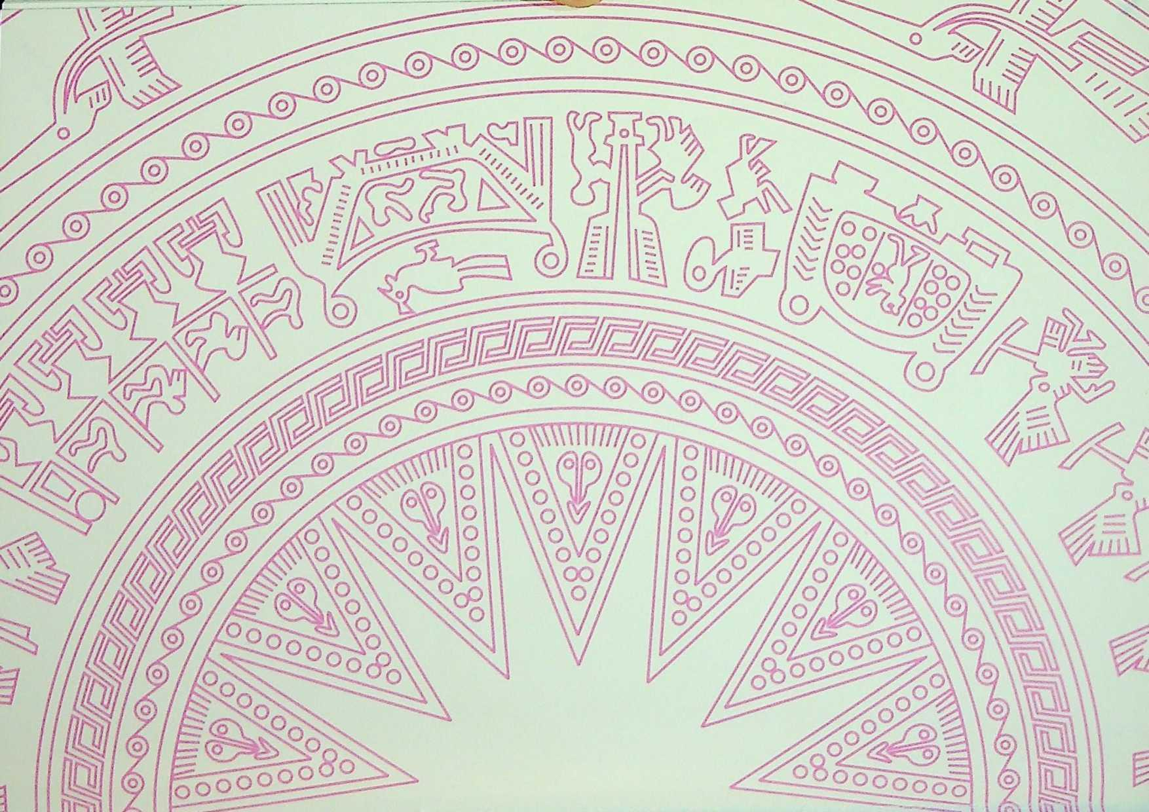

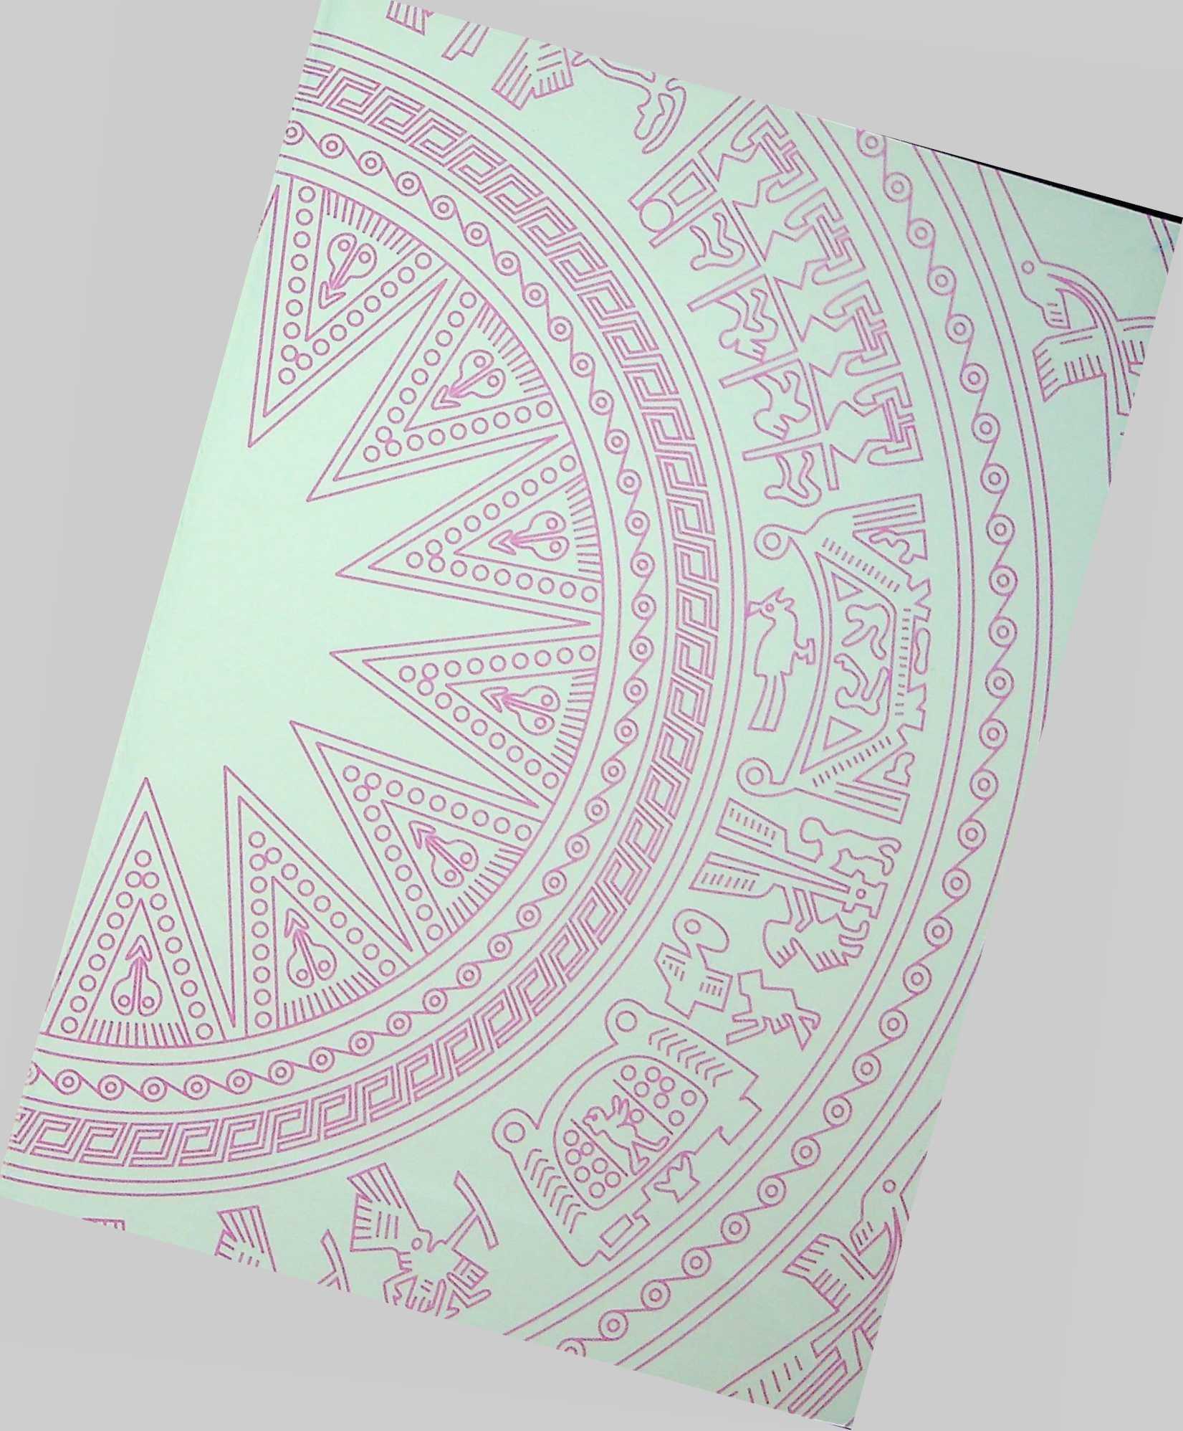

... Chọn lọc từ hàng ngàn câu đố sưu tầm được trong những năm qua, gần 550 đơn vị câu đố song ngữ Bahnar được tập hợp trong sách này là cố gắng bước đầu chủ yếu của một cá nhân. Nó không thể là kết quả cuối cùng của việc nghiên cứu, sưu tầm câu đố Bahnar. Nó cũng không thể cứu vãn một môi trường sinh hoạt đố Bahnar tỉnh Gia Lai đã và đang suy thoái về nhiều mặt. Tuy thế, chúng tôi mong nó có thể là một gợi ý cần thiết cho những công việc mang tính bảo tồn, phát huy các giá trị của câu đố Bahnar, vãn học dân gian địa phương và khu vực...

**N*q\Atyễv\*** *Qmv\g* **Tụệ**

Câu đố BAHNAR

1. **Lê Sĩ Giáo (2003), *Dàn tộc học đại cicơng*, Nhà xuất bản Giáo dục, Hà Nội,tr. 14.**
2. **Cục Thống kê Gia Lai (2015), *Niên giám thong kê tinh Gia Lai năm 2014*, Pleiku, tr 30.**
3. **Bùi Minh Đạo (chù biên, 2007), *Dân tộc Bana ở Việt Nam,* Nhà xuất bàn Khoa học xâ hội, Hà Nội, tr. 13-47. Sách này có giới thiệu nhiều tài liệu nghiên cứu liên quan đến con người, văn hóa Bahnar.**
4. **Nguyền Quang Tuệ (2008), *Cảu đố Jrai,* Nhà xuất bàn Đà Nằng, (480 tr; siru tập song ngừ), tr. 28.**
5. **Nguyễn Quang Tuệ (2008), *Câu đỗ Jrai,* sđd.**
6. **Nguyền Kinh Chi và Nguyễn Đổng Chi (1937), *Mọi Kontum*, Nhà in Miroda, Huế.**
7. **Rơmah Del (1994), “về công tác sưu tầm, nghiên cứu văn học dân gian ở Gia Lai”, Tạp chí Văn học, Hà Nọi, số 9, tr. 25.**

   **Xem thêm: Nguyễn Quang Tuệ (2007) “Nghiên cứu, sưu tầm văn học dân gian ở Gia Lai”, trong sách *Văn học nghệ thuật các dân tộc thiểu số thời kì đổi mới*, Nxb Văn hóa dân tộc, Hà Nội, 2007, tr. 196-206. Trước đó, bài này dược công bố lần đầu tại Hội thảo khoa học *Bảo tồn và phát triển văn hóa các dân tộc Tây Nguyên*, do Trường Đại học Tây Nguyên tổ chức, tháng 11/2007.**
8. **Nhiều tác giả (1996), *Văn học dân gian Gia Lai,* Sở Văn hoá Thông tin và Thể thao Gia Lai xuất bản, tr. 470.**
9. **Nhiều tác già (2008), *Tổng tập văn học dân gian các dân tộc thiểu sổ Việt Nam tập 2 Tục ngừ, câu đó,* Nhà xuât bàn Khoa học xã hội, Hà Nội, 1.258 tr.**
10. **Bao gôm cà huyện Chư Pưh ngày nay.**
11. **Nguyền Quang Tuệ (2008), *Câu đổ Jrai*, sđd, tr. 31.**
12. **Nguyền Quang Tuệ (2008), *Câu đổ Jrai,* sđd, tr. 36.**
13. **Nguyễn Quang Tuệ (2008), *Câu đổ Jrai*, sđd, tr. 43.**
14. **Hiện chưa có sự thống nhất trong cách thể hiện một sổ chừ Bahnar. Tài liệu tham khảo là các từ điển liên quan đẻn ngôn ngừ này đà được sừ dụng trong sách, gồm:**

    * **Paul Guilleminet, *Dictionaire Bahnar - Français (Ả-K),* École Française D'extrême Orient, Paris, 1959.**
    * **Tòa Giám mục Kon Turn, *Từ ngữ Việt* - *Baìmar*, Tài liệu đánh máy. (Trang đầu tài liệu có Lời bạt đề ngày 13/6/2002 của các linh mục Phan Văn Bình và Võ Văn Dũng).**
    * **Siu Pêt, *Nởr tơm Bahnar - Việt* (Từ điển Bahnar - Việt), Sờ Giáo dục và Đào tạo Gia Lai, Pleiku, 2004.**
    * **Nhỏm CTKT (A Nanh, A Pho, A Tĩk, A Thưng. Nguyền Hừu Hậu, linh mục Nguyễn Thanh Liên Tòa Giám mục Kon Turn), *Tử điển Bahnar* - *Việt,* Nhà xuất bàn Tôn giáo, Hà Nội, 2008.**
    * ***Hỉa bơar 'bok Kei-Dei pah 'nao - Kinh thánh Tân ước,* song ngừ Bahnar Việt, Nhà xuất bàn Tôn giáo, Hà Nội, 2008.**
    * **Y Yil (chù biên), *Từ điển Việt - Ba-na, dùng trong nhà tncòmg,* Nhà xuàt bàn Giáo dục, Hà Nội, 2008.**

   